Revisión bibliográfica

Fractura toracolumbar: TLICS y AO Spine, indicaciones quirúrgicas y manejo conservador
Columna · Columna trauma · Nivel R2-R4
Actualizado: 2026-10-14
Verificación independiente: Claude Opus 5.5 (verificador independiente, flujo trauma-ext) · 2026-10-14 · 1240 cifras revisadas

Aviso educativo. Material educativo para profesionales y estudiantes de medicina. No reemplaza el juicio clínico, las guías institucionales ni la supervisión del tutor.

Biblioteca de Traumatología y Ortopedia · t.cescac.com. Texto original; las fuentes se citan con su DOI.

Contenido
1. En 30 segundos
2. Pilares
3. No olvidar
4. Definición
5. Epidemiología
6. Mecanismo de lesión
7. Anatomía que explica la decisión
8. Biomecánica: qué es estabilidad
9. Clasificación: TLICS, AO Spine y TL AOSIS
10. Evaluación inicial: del politrauma a la columna
11. Examen físico: lo que sirve y lo que no
12. Imágenes: TC como base, RM para el ligamento y la médula
13. Algoritmo: de la urgencia a la decisión
14. Tratamiento conservador y quirúrgico: qué dicen los ensayos
15. Indicaciones quirúrgicas, momento, abordaje y longitud de la fijación
16. Técnica quirúrgica explicada para entender
17. Complicaciones
18. Pronóstico
19. Ortesis, rehabilitación y seguimiento
20. Perlas y trampas
21. Preguntas de autoevaluación
22. Lectura recomendada
23. Palabras clave
24. Para recordar
25. Caso de staff
26. Referencias completas

En 30 segundos
- La unión toracolumbar (T10 a L2) es la bisagra entre la columna torácica rígida y la lumbar móvil [r5]; solo el tramo T12-L2 concentra de 60 a 75 % de las fracturas vertebrales por compresión [r9].
- TLICS suma puntos de 3 componentes (morfología, complejo ligamentario posterior y neurología): 3 puntos o menos orienta a tratamiento conservador, 5 o más a cirugía, y 4 queda en zona gris [r1][r2].
- AO Spine describe cada lesión con su morfología (A compresión, B banda de tensión, C traslación), un grado neurológico (N0 a N4) y modificadores (M1 y M2) [r3][r2].
- Ninguna clasificación es perfecta: entre 100 cirujanos, AO Spine obtuvo un kappa global de 0,56 [r10]; el puntaje total de TLICS tuvo 0,29 [r11]; y el acuerdo sobre la integridad del ligamento posterior en fracturas tipo A fue de apenas 0,11 [r12].
- En estallido sin déficit neurológico, un metaanálisis de 19 estudios con 1056 pacientes no halló diferencias de dolor ni de función a los 6 meses o más entre operar y no operar, con certeza muy baja [r13].
- Los ensayos aleatorizados se contradicen: a 4,3 años de seguimiento medio el grupo operado salió mejor [r14]; a 16-22 años los no operados refirieron menos dolor y mejor función [r15].
- Los tipos B y C se operan de preferencia y cualquier déficit neurológico nuevo empuja hacia la cirugía [r5][r2]; en lesión medular, operar antes de 8 a 12 horas se asoció con más mejoría neurológica, aunque con evidencia de baja calidad [r16].
- La TC es la prueba de base: para fracturas inestables su sensibilidad fue de 97,2 % frente a 33,3 % de la radiografía [r7]; la RM cambió la decisión de tratamiento en 22 % de los casos [r17].
- Con una fractura de columna, estudia el resto de la columna: 19 % tiene otra fractura no contigua [r18]. Si el mecanismo fue flexión-distracción por cinturón, busca lesión intraabdominal, presente en 36,2 % en el metaanálisis [r8].

Pilares
Ideas que no se negocian.
1. Clasifica con 3 preguntas en este orden: ¿hay desplazamiento (tipo C)?, ¿hay lesión de la banda de tensión posterior (tipo B)? y ¿qué le pasó al cuerpo vertebral (A0 a A4)? Después añade neurología y modificadores [r4][r3].
2. El déficit neurológico y la traslación mandan sobre el resto: cualquier disfunción neurológica nueva desplaza la decisión hacia la cirugía, y los tipos B y C se operan de preferencia [r2][r5].
3. El estallido sin déficit (A3 y A4) es la zona gris: ensayos pequeños, resultados contradictorios y certeza muy baja [r13][r6]. Decide con el ligamento posterior, la cifosis, el colapso, el canal, la edad y la preferencia informada del paciente [r5][r19].
4. La imagen dibuja el mapa: TC con reformateos como base, RM cuando el ligamento o la médula son la duda, y estudio de toda la columna ante una fractura confirmada [r7][r17][r20].
5. Si se opera, suele alcanzar con poco: acceso posterior, segmento corto con tornillos también en la vértebra fracturada, sin artrodesis obligatoria y, con experiencia, por vía percutánea [r21][r22][r23].

No olvidar
- Documenta y repite el examen neurológico antes de decidir nada; la escala ASIA, la sensibilidad sacra y la función de esfínteres predicen la evolución [r24].
- Una fractura toracolumbar obliga a mirar el resto de la columna; las fracturas no contiguas llegan a 19 % [r18].
- Un mecanismo de cinturón (lesión de Chance, B1) obliga a descartar lesión intraabdominal [r8][r25].
- Un ligamento posterior dudoso se anota como M1 y se aclara con criterios de TC o con RM [r4][r26].
- Antes de rotular una fractura como "estable", revisa colapso vertebral, cifosis y compromiso del canal [r5].
- Las fracturas toracolumbares piden tromboprofilaxis según el consenso del Congress of Neurological Surgeons, aunque falta evidencia de un esquema concreto [r27].
- Informa al paciente con expectativas realistas: cómo, cuánto dolor y cuándo vuelve a trabajar [r28][r29].

Definición
Idea central. Una fractura toracolumbar es la ruptura de una o más vértebras en la parte baja de la columna torácica y alta de la lumbar, donde la columna pasa de ser rígida a ser móvil. El comité de columna de la WFNS distingue la torácica rígida (T1-T10), unión toracolumbar de transición (T10-L2) y lumbar flexible (L3-L5) [r5]. Es la región vertebral más lesionada en el trauma cerrado [r5].
Por qué merece un capítulo. Porque en una misma lesión se mezclan 3 preguntas que condicionan todo lo demás:
- ¿Qué se rompió? Solo hueso del cuerpo vertebral, o también la banda de tensión posterior (ligamentos y elementos óseos posteriores), o hubo desplazamiento. Eso define cuán estable es la columna [r4].
- ¿Hay daño neurológico? La médula, el cono y las raíces están en la misma zona, y un déficit nuevo cambia la conducta [r2].
- ¿Se opera o se espera? Para el estallido sin déficit la evidencia es débil [r13]; en los extremos, la traslación y el déficit empujan a operar [r5][r2].
Qué cubre este tema. Las clasificaciones TLICS y AO Spine (con su reproducibilidad), la valoración inicial y la imagen, el algoritmo de decisión, el manejo conservador y el quirúrgico (momento, abordaje y longitud de la fijación), la técnica explicada para entender, las complicaciones, el pronóstico y la rehabilitación. Las fracturas osteoporóticas, las de columna anquilosada, las cervicales y las pediátricas tienen capítulo propio en el plan de la biblioteca; aquí solo se mencionan cuando cambian la decisión.
Cómo leerlo. Cada cifra lleva su referencia. Donde no hay estudio que sostenga una práctica, se rotula práctica habitual / opinión experta y no se da número.
Referencias de este bloque
[r2] Costachescu B, Popescu CE, Iliescu BF. Analysis of the Classification Systems for Thoracolumbar Fractures in Adults and Their Evolution and Impact on Clinical Management. J Clin Med. 2022;11(9). doi:10.3390/jcm11092498 (revision · acceso abierto) https://doi.org/10.3390/jcm11092498
[r4] AO Foundation. AO Spine thoracolumbar injury classification system. En: AO Surgery Reference, Thoracic and lumbar trauma [Internet]. Davos: AO Foundation; [consultado 2026 oct 14]. Disponible en: https://surgeryreference.aofoundation.org/spine/trauma/thoracolumbar/further-reading/rationale-for-fracture-classification-a0-a1-a2-a3-a4-b1-b2-b3-c (web-oficial · acceso abierto) https://surgeryreference.aofoundation.org/spine/trauma/thoracolumbar/further-reading/rationale-for-fracture-classification-a0-a1-a2-a3-a4-b1-b2-b3-c
[r5] Peev N, Zileli M, Sharif S, Arif S, Brady Z. Indications for Nonsurgical Treatment of Thoracolumbar Spine Fractures: WFNS Spine Committee Recommendations. Neurospine. 2021;18(4):713-724. doi:10.14245/ns.2142390.195 (guia · acceso abierto) https://doi.org/10.14245/ns.2142390.195
[r13] Chou TY, Tsuang FY, Hsu YL, Chai CL. Surgical Versus Non-Surgical Treatment for Thoracolumbar Burst Fractures Without Neurological Deficit: A Systematic Review and Meta-Analysis. Global Spine J. 2024;14(2):740-749. doi:10.1177/21925682231181875 (RS-MA · acceso resumen) https://doi.org/10.1177/21925682231181875

Epidemiología
Cuánto se ve. En Suecia, a partir de 13 496 pacientes hospitalizados por una fractura toracolumbar, la incidencia media fue de 30 por 100 000 habitantes al año y casi no cambió en el periodo analizado [r39]. El comité de la WFNS llegó a una cifra del mismo orden, cerca de 30 por 100 000 al año, incluyendo las fracturas osteoporóticas [r40]. Esa cifra mezcla traumatismos de alta energía y fracturas por fragilidad; usa la cifra de un país como orden de magnitud, no como dato local.
Quién y por qué. Antes de los 60 años la incidencia fue de 13 por 100 000 y 2 veces mayor en hombres que en mujeres; después de los 60 años predominaron las mujeres [r39]. Las causas principales son caídas y accidentes de tránsito [r40]. Según el mismo comité, en los países ricos el aumento viene de las caídas de baja energía en ancianos, y en los países en desarrollo, de los choques de tránsito [r40].
Dónde. Más de la mitad de las fracturas de columna son toracolumbares (58 %), y el nivel más frecuente es L1, seguido de T12 y L2 [r2]. De 60 a 75 % de las fracturas por compresión están en la unión T12-L2 [r9].
Qué tipo y qué se hace. En un estudio prospectivo de 13 centros con 3065 adultos evaluables tras trauma cerrado, 16,3 % tuvo una lesión toracolumbar y 8,6 % una lesión clínicamente significativa; de estas, 29,2 % requirió cirugía y 70,8 % ortesis [r41]. Entre las 499 lesiones, el patrón más frecuente fue A1 (56,5 %), seguido de A3 (13,4 %), B2 (8,6 %) y A4 (6,4 %) [r41]. En una cohorte retrospectiva de 553 adultos de un centro de nivel I, 30 % se operó y, por morfología, 68 % fue A0-A3, 8,3 % A4, 6,2 % B1, 15 % B2 y 2,9 % C [r42].
Lo que cambia la conducta. En la urgencia, la probabilidad pretest de una fractura toracolumbar tras trauma cerrado fue de 15 % [r43]. En 654 052 pacientes con trauma cerrado del National Trauma Data Bank de 2010, 13 % tenía una fractura de columna; de ellos, 7 % tuvo lesión medular y 17 % pasó por cirugía de columna [r18]. Y entre quienes tenían una fractura de columna, 19 % tenía otra no contigua [r18].
Tabla 1. 4 fotografías del problema [r39] [r18] [r41] [r42]
Fuente | Población | Qué mostró
Registro nacional sueco [r39] | 13 496 hospitalizados por fractura toracolumbar | 30 por 100 000 al año; operados: 15 % de los menores de 60 años y 2 % de los de 60 o más; letalidad a 90 días tras cirugía de 1,4 %
National Trauma Data Bank 2010 [r18] | 654 052 pacientes con trauma cerrado | 13 % con fractura de columna; 19 % de ellos con fractura no contigua
Estudio prospectivo AAST, 13 centros [r41] | 3065 adultos evaluables con trauma cerrado | 16,3 % con lesión toracolumbar; 8,6 % clínicamente significativa
Cohorte retrospectiva de nivel I [r42] | 553 adultos con fractura toracolumbar | 30 % se operó; 68 % A0-A3, 8,3 % A4, 15 % B2

Figura 1. Los 4 tipos AO más frecuentes entre 499 lesiones toracolumbares [r41]
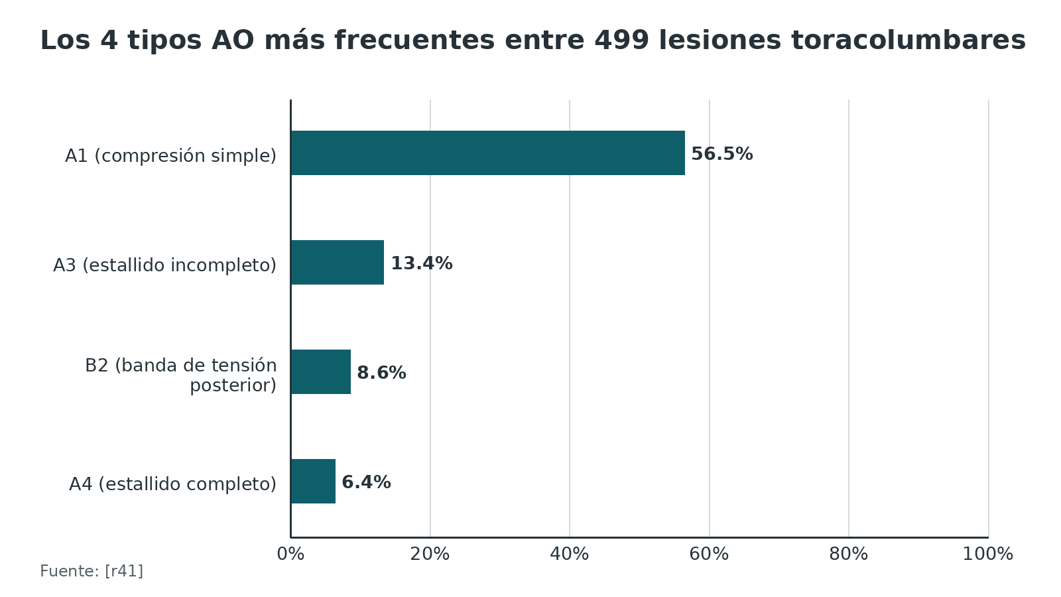
Figura 2. Fracturas de columna no contiguas: combinaciones más frecuentes [r18]
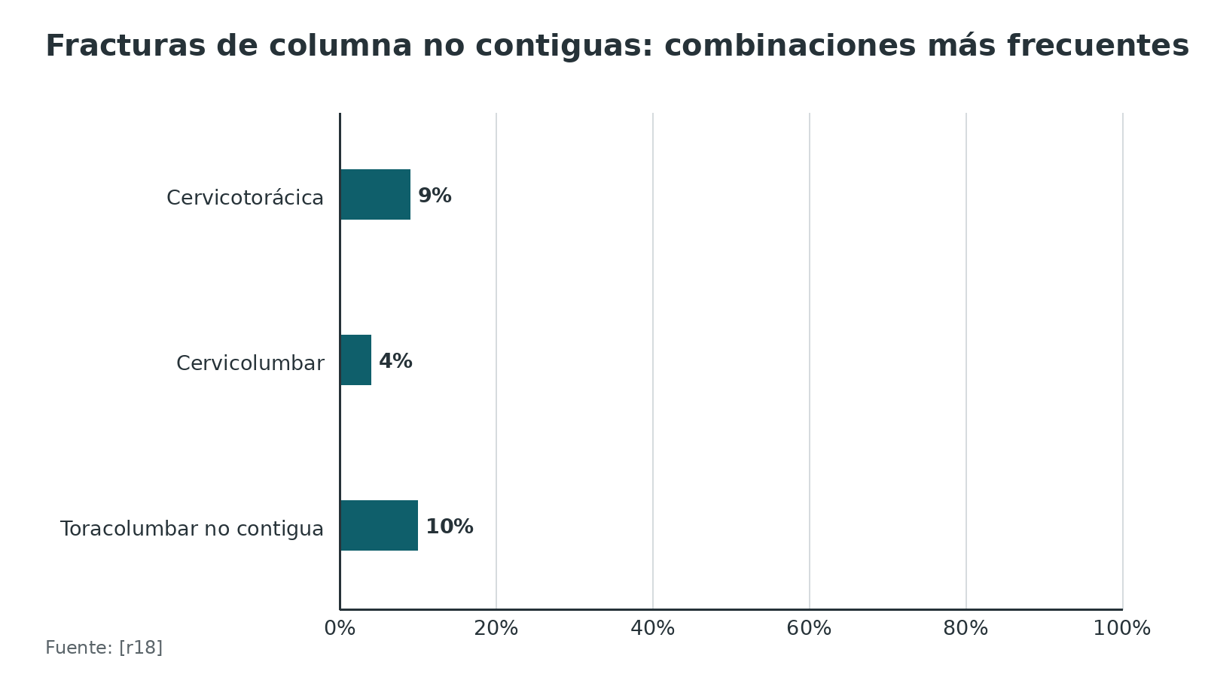
Referencias de este bloque
[r2] Costachescu B, Popescu CE, Iliescu BF. Analysis of the Classification Systems for Thoracolumbar Fractures in Adults and Their Evolution and Impact on Clinical Management. J Clin Med. 2022;11(9). doi:10.3390/jcm11092498 (revision · acceso abierto) https://doi.org/10.3390/jcm11092498
[r9] Soultanis K, Thano A, Soucacos PN. "Outcome of thoracolumbar compression fractures following non-operative treatment". Injury. 2021;52(12):3685-3690. doi:10.1016/j.injury.2021.05.019 (serie · acceso resumen) https://doi.org/10.1016/j.injury.2021.05.019
[r18] Nelson DW, Martin MJ, Martin ND, Beekley A. Evaluation of the risk of noncontiguous fractures of the spine in blunt trauma. J Trauma Acute Care Surg. 2013;75(1):135-9. doi:10.1097/ta.0b013e3182984a08 (cohorte · acceso resumen) https://doi.org/10.1097/ta.0b013e3182984a08
[r39] Jansson KA, Blomqvist P, Svedmark P, Granath F, Buskens E, Larsson M, et al. Thoracolumbar vertebral fractures in Sweden: an analysis of 13,496 patients admitted to hospital. Eur J Epidemiol. 2010;25(6):431-7. doi:10.1007/s10654-010-9461-5 (cohorte · acceso resumen) https://doi.org/10.1007/s10654-010-9461-5
[r40] Zileli M, Sharif S, Fornari M. Incidence and Epidemiology of Thoracolumbar Spine Fractures: WFNS Spine Committee Recommendations. Neurospine. 2021;18(4):704-712. doi:10.14245/ns.2142418.209 (guia · acceso abierto) https://doi.org/10.14245/ns.2142418.209
[r41] Inaba K, Nosanov L, Menaker J, Bosarge P, Williams L, Turay D, et al. Prospective derivation of a clinical decision rule for thoracolumbar spine evaluation after blunt trauma: An American Association for the Surgery of Trauma Multi-Institutional Trials Group Study. J Trauma Acute Care Surg. 2015;78(3):459-65; discussion 465-7. doi:10.1097/TA.0000000000000560 (cohorte · acceso resumen) https://doi.org/10.1097/TA.0000000000000560
[r42] Buyukayten V, Ridderikhof ML, Twisk JWR, Groot OQ, Doornberg JN, Bloemers FW. The AO Spine TL Injury Classification System Drives Clinical Decision Making in Acute Thoracolumbar Fractures: A Retrospective Evaluation of Clinical Implementation. Global Spine J. 2026;16(7):3297-3304. doi:10.1177/21925682261432541 (cohorte · acceso resumen) https://doi.org/10.1177/21925682261432541
[r43] VandenBerg J, Cullison K, Fowler SA, Parsons MS, McAndrew CM, Carpenter CR. Blunt Thoracolumbar-Spine Trauma Evaluation in the Emergency Department: A Meta-Analysis of Diagnostic Accuracy for History, Physical Examination, and Imaging. J Emerg Med. 2019;56(2):153-165. doi:10.1016/j.jemermed.2018.10.032 (RS-MA · acceso resumen) https://doi.org/10.1016/j.jemermed.2018.10.032

Mecanismo de lesión
La idea. La columna se rompe según la fuerza que le llega. Magerl organizó las lesiones en 3 fuerzas fundamentales: compresión, distracción y torsión axial [r2]. AO Spine convirtió esa lógica en 3 tipos: A (compresión), B (tensión) y C (traslación) [r3]. Pensar en la fuerza antes de mirar la imagen ayuda a adivinar qué más puede estar roto.
Compresión (tipo A). Cuando la carga es axial o en flexión moderada, el que cede es el cuerpo vertebral por delante: pierde altura y queda en cuña [r9]. Si la carga rompe la pared posterior del cuerpo, es un estallido: A3 si afecta un solo platillo y A4 si afecta los dos [r4]. La banda posterior queda íntegra en A3 [r4]. Es el patrón típico de las caídas y del choque con carga axial (práctica habitual / opinión experta).
Tensión (tipo B). Se rompe la banda de tensión posterior: la columna se abre por detrás mientras la flexión la carga por delante (práctica habitual / opinión experta sobre el eje de rotación). Hay 3 variantes [r4]: en B1 la banda posterior de un solo nivel falla por completo a través del hueso y el trazo se prolonga al cuerpo (la fractura de Chance o "del cinturón"); en B2 la banda se rompe por hueso y por partes blandas; y en B3 lo que cede es la banda anterior, con el ligamento longitudinal anterior roto en hiperextensión, un cuadro que se ve sobre todo en columnas anquilosadas. El mecanismo de cinturón de seguridad explica por qué el abdomen se lesiona con frecuencia en B1 (la asociación abdominal se cuantifica en el bloque de complicaciones) [r8].
Traslación (tipo C). Aquí todo el segmento se suelta: fallan a la vez los elementos de delante y los de detrás, y la parte de arriba se corre sobre la de abajo; el cuerpo puede llevar además cualquier fractura tipo A [r4]. Fue la menos frecuente en una cohorte de nivel I (2,9 %) [r42] y se considera claramente inestable [r2].
Mecanismos de alto riesgo. Para decidir a quién estudiar con imagen, un estudio prospectivo definió como alto riesgo la caída, el aplastamiento, el choque con eyección o vuelco, el vehículo no cerrado y el atropello [r41]. También se asocian a fracturas no contiguas los mecanismos de alta velocidad [r18].
Tabla 2. De la fuerza al patrón (para pensar, no para memorizar) [r4] [r8] [r2]
Fuerza | Patrón AO Spine | Qué se rompe | Pista clínica o de imagen
Compresión axial / flexión | A0 a A4 | Cuerpo vertebral; en A3 y A4, pared posterior; en A4, ambos platillos [r4] | Pérdida de altura anterior; fractura vertical de la lámina es signo de compresión [r4]
Flexión-distracción (cinturón) | B1 y B2 | Banda de tensión posterior por hueso (B1) o por partes blandas y hueso (B2) [r4] | Hueco palpable entre apófisis espinosas (así se explora M1); lesión abdominal asociada [r4][r8]
Hiperextensión | B3 | Disco o cuerpo, con ruptura del ligamento longitudinal anterior [r4] | Frecuente en trastornos anquilosantes [r4]
Cizallamiento / traslación | C | Separación de componentes anteriores y posteriores con desplazamiento [r4] | Desalineación en TC; son lesiones claramente inestables que requieren cirugía [r2]

Referencias de este bloque
[r2] Costachescu B, Popescu CE, Iliescu BF. Analysis of the Classification Systems for Thoracolumbar Fractures in Adults and Their Evolution and Impact on Clinical Management. J Clin Med. 2022;11(9). doi:10.3390/jcm11092498 (revision · acceso abierto) https://doi.org/10.3390/jcm11092498
[r3] Vaccaro AR, Oner C, Kepler CK, Dvorak M, Schnake K, Bellabarba C, et al. AOSpine thoracolumbar spine injury classification system: fracture description, neurological status, and key modifiers. Spine (Phila Pa 1976). 2013;38(23):2028-37. doi:10.1097/BRS.0b013e3182a8a381 (serie · acceso resumen) https://doi.org/10.1097/BRS.0b013e3182a8a381
[r4] AO Foundation. AO Spine thoracolumbar injury classification system. En: AO Surgery Reference, Thoracic and lumbar trauma [Internet]. Davos: AO Foundation; [consultado 2026 oct 14]. Disponible en: https://surgeryreference.aofoundation.org/spine/trauma/thoracolumbar/further-reading/rationale-for-fracture-classification-a0-a1-a2-a3-a4-b1-b2-b3-c (web-oficial · acceso abierto) https://surgeryreference.aofoundation.org/spine/trauma/thoracolumbar/further-reading/rationale-for-fracture-classification-a0-a1-a2-a3-a4-b1-b2-b3-c
[r8] Serag I, Scherer J, Popescu EC, Costachescu B, Holas M, Alahmadi AS, et al. A meta-analysis of the incidence of intra-abdominal injuries associated with thoracic or lumbar flexion-distraction injuries. Injury. 2025;56(6):112337. doi:10.1016/j.injury.2025.112337 (RS-MA · acceso resumen) https://doi.org/10.1016/j.injury.2025.112337
[r9] Soultanis K, Thano A, Soucacos PN. "Outcome of thoracolumbar compression fractures following non-operative treatment". Injury. 2021;52(12):3685-3690. doi:10.1016/j.injury.2021.05.019 (serie · acceso resumen) https://doi.org/10.1016/j.injury.2021.05.019
[r18] Nelson DW, Martin MJ, Martin ND, Beekley A. Evaluation of the risk of noncontiguous fractures of the spine in blunt trauma. J Trauma Acute Care Surg. 2013;75(1):135-9. doi:10.1097/ta.0b013e3182984a08 (cohorte · acceso resumen) https://doi.org/10.1097/ta.0b013e3182984a08
[r41] Inaba K, Nosanov L, Menaker J, Bosarge P, Williams L, Turay D, et al. Prospective derivation of a clinical decision rule for thoracolumbar spine evaluation after blunt trauma: An American Association for the Surgery of Trauma Multi-Institutional Trials Group Study. J Trauma Acute Care Surg. 2015;78(3):459-65; discussion 465-7. doi:10.1097/TA.0000000000000560 (cohorte · acceso resumen) https://doi.org/10.1097/TA.0000000000000560
[r42] Buyukayten V, Ridderikhof ML, Twisk JWR, Groot OQ, Doornberg JN, Bloemers FW. The AO Spine TL Injury Classification System Drives Clinical Decision Making in Acute Thoracolumbar Fractures: A Retrospective Evaluation of Clinical Implementation. Global Spine J. 2026;16(7):3297-3304. doi:10.1177/21925682261432541 (cohorte · acceso resumen) https://doi.org/10.1177/21925682261432541

Anatomía que explica la decisión
Una bisagra. La columna torácica es rígida por las costillas y el esternón; la lumbar es flexible. La unión T10-L2 recibe el estrés de pasar de una a otra [r5]. Por eso la mayoría de las fracturas por compresión ocurren en T12-L2 [r9].
Tres estructuras que hay que ver siempre.
1. El cuerpo vertebral con sus platillos. De aquí sale la mitad de la clasificación: A1 y A2 no tocan la pared posterior; A3 y A4 sí [r4]. Los platillos son el dato que separa A3 (un platillo) de A4 (dos) [r4].
2. El complejo ligamentario posterior (CLP). Lo forman el ligamento supraespinoso, el interespinoso, el ligamento amarillo y las cápsulas de las articulaciones facetarias [r44]. Un estudio con cirugía de referencia consideró 6 componentes (incluye la fascia toracolumbar) [r45]. Es la banda de tensión posterior: si se rompe, la columna se abre al flexionar. Es lo que separa tipo A de tipo B.
3. El canal con su contenido. El cono medular y la cauda equina están en esta región, por eso una misma fractura puede dar lesión medular o radicular (práctica habitual / opinión experta; detalle en cualquier atlas). Un estallido puede retropulsar un fragmento hacia el canal; en fracturas no operadas, esa retropulsión bajó de 34 % a 15 % durante el seguimiento de 2 años de un ensayo [r46].
Lo que olvida el residente. La lámina también se fractura. En al menos 30 % de los estallidos con déficit incompleto hay una fractura laminar que puede atrapar la duramadre o las raíces; lo recuerda la técnica quirúrgica de AO (ver bloque de técnica) [r47].
Referencias de este bloque
[r2] Costachescu B, Popescu CE, Iliescu BF. Analysis of the Classification Systems for Thoracolumbar Fractures in Adults and Their Evolution and Impact on Clinical Management. J Clin Med. 2022;11(9). doi:10.3390/jcm11092498 (revision · acceso abierto) https://doi.org/10.3390/jcm11092498
[r4] AO Foundation. AO Spine thoracolumbar injury classification system. En: AO Surgery Reference, Thoracic and lumbar trauma [Internet]. Davos: AO Foundation; [consultado 2026 oct 14]. Disponible en: https://surgeryreference.aofoundation.org/spine/trauma/thoracolumbar/further-reading/rationale-for-fracture-classification-a0-a1-a2-a3-a4-b1-b2-b3-c (web-oficial · acceso abierto) https://surgeryreference.aofoundation.org/spine/trauma/thoracolumbar/further-reading/rationale-for-fracture-classification-a0-a1-a2-a3-a4-b1-b2-b3-c
[r5] Peev N, Zileli M, Sharif S, Arif S, Brady Z. Indications for Nonsurgical Treatment of Thoracolumbar Spine Fractures: WFNS Spine Committee Recommendations. Neurospine. 2021;18(4):713-724. doi:10.14245/ns.2142390.195 (guia · acceso abierto) https://doi.org/10.14245/ns.2142390.195
[r9] Soultanis K, Thano A, Soucacos PN. "Outcome of thoracolumbar compression fractures following non-operative treatment". Injury. 2021;52(12):3685-3690. doi:10.1016/j.injury.2021.05.019 (serie · acceso resumen) https://doi.org/10.1016/j.injury.2021.05.019
[r44] Pizones J, Sánchez-Mariscal F, Zúñiga L, Álvarez P, Izquierdo E. Prospective analysis of magnetic resonance imaging accuracy in diagnosing traumatic injuries of the posterior ligamentous complex of the thoracolumbar spine. Spine (Phila Pa 1976). 2013;38(9):745-51. doi:10.1097/BRS.0b013e31827934e4 (cohorte · acceso resumen) https://doi.org/10.1097/BRS.0b013e31827934e4
[r45] Vaccaro AR, Rihn JA, Saravanja D, Anderson DG, Hilibrand AS, Albert TJ, et al. Injury of the posterior ligamentous complex of the thoracolumbar spine: a prospective evaluation of the diagnostic accuracy of magnetic resonance imaging. Spine (Phila Pa 1976). 2009;34(23):E841-7. doi:10.1097/BRS.0b013e3181bd11be (cohorte · acceso resumen) https://doi.org/10.1097/BRS.0b013e3181bd11be
[r46] Shen WJ, Liu TJ, Shen YS. Nonoperative treatment versus posterior fixation for thoracolumbar junction burst fractures without neurologic deficit. Spine (Phila Pa 1976). 2001;26(9):1038-45. doi:10.1097/00007632-200105010-00010 (ECA · acceso resumen) https://doi.org/10.1097/00007632-200105010-00010
[r47] AO Foundation. Posterior open approach - midline approach (T1-S1). En: AO Surgery Reference, Thoracic and lumbar trauma [Internet]. Davos: AO Foundation; [consultado 2026 oct 14]. Disponible en: https://surgeryreference.aofoundation.org/spine/trauma/thoracolumbar/approach/posterior-open-approach---midline-approach-t1-s1 (web-oficial · acceso abierto) https://surgeryreference.aofoundation.org/spine/trauma/thoracolumbar/approach/posterior-open-approach---midline-approach-t1-s1

Biomecánica: qué es estabilidad
De 2 columnas a 3, y de ahí a los 3 pilares de la clínica. El concepto de estabilidad fue cambiando desde las 2 columnas de Holdsworth hasta las 3 de Denis [r2]. TLICS (y luego AO Spine) lo ordena en 3 variables, cada una con su horizonte: el patrón óseo habla de la estabilidad mecánica de hoy, el CLP de la que se sostendrá con el tiempo, y la neurología de la estabilidad clínica [r2].
Qué se pierde si falla cada pilar.
- Hueso anterior (cuerpo). Se pierde altura y aparece cifosis. Una pérdida de más de 50 % de la altura vertebral anterior puede llevar a progresión de la deformidad [r48]. La causa más común de cifosis postraumática es el estallido inestable no tratado [r49].
- Banda de tensión posterior (CLP). Sin ella no hay freno a la flexión. Detectar su lesión importa porque influye en el resultado [r48].
- Canal. Un cociente de diámetros sagital/transverso menor de 0,40 se asoció con lesión neurológica y peor resultado [r48].
Cifosis y síntomas no van tan pegados. En 75 pacientes con fracturas estables de T12-L2 tratadas sin cirugía, la cifosis regional postraumática no se correlacionó con el dolor ni con la discapacidad; sí se correlacionó la edad con la discapacidad [r9]. En otra serie, tampoco hubo correlación evidente entre cifosis residual y función [r50]. La conclusión práctica es no tratar la radiografía como si fuera el síntoma.
Cómo se mueve la cifosis con el tiempo. En un ensayo con ortesis de hiperextensión y actividad desde el día de la lesión, el ángulo de cifosis empeoró 4 grados en los no operados, mientras en los operados la corrección inicial de 17 grados se perdió de forma gradual [r46].
Referencias de este bloque
[r2] Costachescu B, Popescu CE, Iliescu BF. Analysis of the Classification Systems for Thoracolumbar Fractures in Adults and Their Evolution and Impact on Clinical Management. J Clin Med. 2022;11(9). doi:10.3390/jcm11092498 (revision · acceso abierto) https://doi.org/10.3390/jcm11092498
[r9] Soultanis K, Thano A, Soucacos PN. "Outcome of thoracolumbar compression fractures following non-operative treatment". Injury. 2021;52(12):3685-3690. doi:10.1016/j.injury.2021.05.019 (serie · acceso resumen) https://doi.org/10.1016/j.injury.2021.05.019
[r46] Shen WJ, Liu TJ, Shen YS. Nonoperative treatment versus posterior fixation for thoracolumbar junction burst fractures without neurologic deficit. Spine (Phila Pa 1976). 2001;26(9):1038-45. doi:10.1097/00007632-200105010-00010 (ECA · acceso resumen) https://doi.org/10.1097/00007632-200105010-00010
[r48] Costa F, Sharif S, Bajamal AH, Shaikh Y, Anania CD, Zileli M. Clinical and Radiological Factors Affecting Thoracolumbar Fractures Outcome: WFNS Spine Committee Recommendations. Neurospine. 2021;18(4):693-703. doi:10.14245/ns.2142518.259 (guia · acceso abierto) https://doi.org/10.14245/ns.2142518.259
[r49] Yaman O, Zileli M, Şentürk S, Paksoy K, Sharif S. Kyphosis After Thoracolumbar Spine Fractures: WFNS Spine Committee Recommendations. Neurospine. 2021;18(4):681-692. doi:10.14245/ns.2142340.170 (guia · acceso abierto) https://doi.org/10.14245/ns.2142340.170
[r50] Avanzi O, Meves R, Silber Caffaro MF, Buarque de Hollanda JP, Queiroz M. THORACOLUMBAR BURST FRACTURES: CORRELATION BETWEEN KYPHOSIS AND FUNCTION POST NON-OPERATIVE TREATMENT. Rev Bras Ortop. 2009;44(5):408-14. doi:10.1016/S2255-4971(15)30271-8 (serie · acceso resumen) https://doi.org/10.1016/S2255-4971(15)30271-8

Clasificación: TLICS, AO Spine y TL AOSIS
Para qué sirve clasificar. Una buena clasificación da un lenguaje común, mide cuán inestable es la lesión y orienta la decisión. Hoy compiten dos: TLICS y AO Spine. Para la guía del Congress of Neurological Surgeons, cualquiera de las 2 sirve para describir la lesión y hablar el mismo idioma (grado B); lo que no hay es evidencia de que un único sistema pueda conducir el tratamiento de todos los patrones y, con ello, mejorar los resultados [r51]. El comité de la WFNS las considera válidas para la práctica clínica [r52].
TLICS (Thoracolumbar Injury Classification and Severity Score, 2005). Nació para ayudar a decidir entre manejo operatorio y no operatorio [r1]. Mira 3 cosas: cómo se ve la lesión, si el complejo ligamentario posterior (CLP) está íntegro y cómo está la neurología; su suma reparte a los pacientes entre cirugía y no cirugía, y la misma lógica sirve para elegir la vía de abordaje [r1]. Se evalúa con el examen clínico, la TC para la morfología y la RM para el CLP [r2].
- Morfología: compresión suma 1 punto, estallido 2, traslación o rotación 3 y distracción 4 [r2].
- CLP: íntegro 0, sospechoso o indeterminado 2 y lesionado 3 [r2].
- Neurología: íntegra 0, lesión medular completa 2, incompleta 3 y cauda equina 3; para la raíz nerviosa una revisión asigna 2 puntos [r2] y otras fuentes asignan 1 [r34][r35].
- Umbral: 3 puntos o menos sugiere tratamiento conservador, 5 o más cirugía, y 4 puede manejarse de cualquiera de las dos formas según la preferencia del cirujano y del paciente [r2].
Además, ciertos calificadores clínicos cambian la indicación sin importar el puntaje: cifosis local, colapso vertebral, fractura abierta, quemaduras sobre la zona o imposibilidad de usar ortesis [r2]. Su punto débil es el CLP: es difícil de valorar, necesita RM y es la variable menos fiable del puntaje [r2].
AO Spine (2013). Tiene 3 capas: el patrón de la fractura, la neurología graduada y unos modificadores propios de cada paciente [r3]. La morfología tiene 3 tipos: A (compresión), B (ruptura de la banda de tensión) y C (desplazamiento o traslación) [r3]. AO enseña a clasificar en 3 pasos: primero ver si hay traslación (tipo C); luego si hay lesión de la banda de tensión (tipo B); y por último qué le pasó al cuerpo vertebral y si hay pared posterior comprometida (tipos A) [r4]. Los subtipos de A van de A0 (fracturas sin efecto significativo en la estabilidad, como una apófisis aislada) a A4 (estallido de ambos platillos) [r4]. El estado neurológico se grada en 5 niveles: N0 íntegro, N1 déficit transitorio ya resuelto, N2 signos de radiculopatía, N3 lesión medular incompleta o de cauda equina y N4 lesión medular completa [r2]. M1 marca una lesión indeterminada del CLP y M2 una comorbilidad que puede inclinar la decisión a favor o en contra de operar [r4][r2]. El nombre de la lesión incluye el nivel: B y C son segmentarias y se nombran por el espacio, con la fractura vertebral entre paréntesis (por ejemplo, tipo B, T11/12 (T12: A4)) [r4].
TL AOSIS (2016): AO Spine con puntos. Para ayudar a decidir, a cada componente se le asignó un puntaje; en la tabla publicada, A0 vale 0, A1 1, A2 2, A3 3, A4 5, B1 5, B2 6, B3 7 y la traslación 8; N0 vale 0, N1 1, N2 2, N3 4, N4 4 y NX 3; M1 vale 1 y M2 0 [r2]. De 0 a 3 puntos se trata de forma conservadora, de 4 a 5 puede ir de cualquiera de las dos formas y de 6 o más se opera [r2].
Cómo pesan los datos. En una consulta a cirujanos AO Spine, se consideró cirugía la opción óptima cuando 70 % o más la elegía, y tratamiento conservador cuando menos de 30 % la elegía; salió conservador para A2N0 y A3N0, y quirúrgico para A3 con déficit transitorio o radiculopatía y CLP incierto (A3N1M1, A3N2M1) [r2]. Los tipos C se consideran claramente inestables y requieren cirugía [r2].
Fiabilidad: lo que dicen los estudios.
- Con 100 cirujanos de todo el mundo, AO Spine obtuvo un kappa global de 0,56 (moderado) y los valores fueron mejores por tipo (A 0,80, B 0,68, C 0,72); el peor subtipo fue A4, con 0,19 [r10].
- En un estudio multicéntrico con 11 cirujanos de 6 instituciones, el puntaje total de TLICS tuvo un kappa de 0,29 interobservador y de 0,44 intraobservador; para el tipo de fractura fue de 0,43 y para el CLP de 0,47, mientras que la morfología de AO Spine sin subtipo tuvo 0,59 [r11]. La neurología tuvo acuerdo casi perfecto en ambos sistemas [r11].
- El eslabón débil es el CLP: entre 529 cirujanos de las 6 regiones AO, el acuerdo para juzgar su integridad en fracturas tipo A fue de 0,11 [r12]. Entre 22 expertos que revisaron 183 TC, distinguir A3 de A4 tuvo un kappa de 0,466 y el acuerdo para usar M1 fue de apenas 0,161 [r37].
- Una revisión sistemática de 21 estudios puso a AO Spine por delante en 2 frentes: la morfología se reproduce mejor y, cuando la pregunta es operar, distingue mejor el estallido estable del inestable; cuando la pregunta es no operar, empatan [r30]. Con ambas, el que más las usa mejor las aplica, y la base de estudios es pobre y heterogénea [r30].
Qué hacer con esto. Úsalas como mapa, no como veredicto (práctica habitual / opinión experta). Los autores de las revisiones recalcan que los puntajes dejan una zona gris (A3 y A4 sin déficit; puntajes 4 y 5), en la que hacen falta criterios adicionales [r2]. Un estudio de 233 estallidos mostró que los puntajes de TLICS no coinciden exactamente con la idea de inestabilidad: 21 pacientes con 2 puntos fueron inestables según otros criterios [r36]. Y la adherencia real a AO Spine es buena en la morfología (86,4 % a 100 %) y limitada en la neurología y los modificadores [r42].
Tabla 3. Los tres lenguajes lado a lado [r1] [r2] [r11] [r3] [r30] [r10] [r37]
Sistema | Qué describe | Para qué sirve en la decisión | Límite
TLICS (2005) | Morfología, CLP y neurología, con puntos [r1][r2] | 3 o menos conservador; 5 o más cirugía; 4 zona gris [r2] | CLP difícil de valorar y poco reproducible; puntaje total con kappa 0,29 en un estudio [r2][r11]
AO Spine (2013) | Morfología A/B/C con subtipos, neurología N0-N4 y modificadores M1-M2 [r3][r2] | Lenguaje común y mejor reproducibilidad morfológica que TLICS [r30] | Peor acuerdo en A4 (kappa 0,19) y en M1 (0,161) [r10][r37]
TL AOSIS (2016) | AO Spine con puntos por componente [r2] | 0 a 3 conservador; 4 o 5 zona gris; 6 o más cirugía [r2] | Zona gris amplia: A3 y A4 sin déficit [r2]

Tabla 4. TLICS y TL AOSIS: de dónde salen los puntos [r2] [r34] [r35]
Componente | TLICS | TL AOSIS
Morfología | Compresión 1; estallido 2; traslación o rotación 3; distracción 4 [r2] | A0 0; A1 1; A2 2; A3 3; A4 5; B1 5; B2 6; B3 7; traslación 8 [r2]
CLP / banda de tensión | Íntegro 0; indeterminado 2; lesionado 3 [r2] | Incluido en B y C; M1 suma 1 [r2]
Neurología | Íntegra 0; medular completa 2; incompleta 3; cauda equina 3; raíz 2 o 1 según la fuente [r2][r34][r35] | N0 0; N1 1; N2 2; N3 4; N4 4; NX 3 [r2]
Modificadores | Calificadores clínicos aparte del puntaje [r2] | M1 suma 1; M2 suma 0 [r2]
Umbral | 3 o menos conservador; 4 cualquiera; 5 o más cirugía [r2] | 0 a 3 conservador; 4 o 5 cualquiera; 6 o más cirugía [r2]

Figura 3. AO Spine: acuerdo interobservador (kappa) según el estudio y la categoría [r10] [r11] [r37]
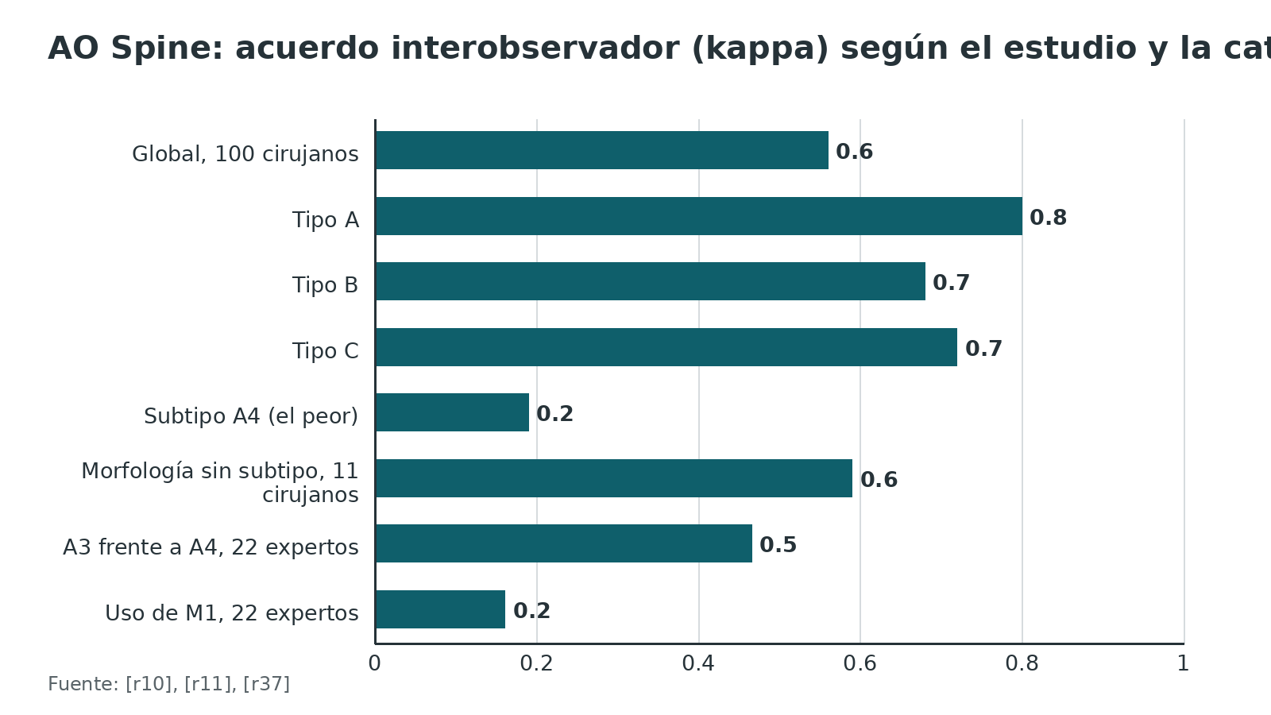
Figura 4. TLICS y ligamento posterior: acuerdo interobservador (kappa) [r11] [r12]
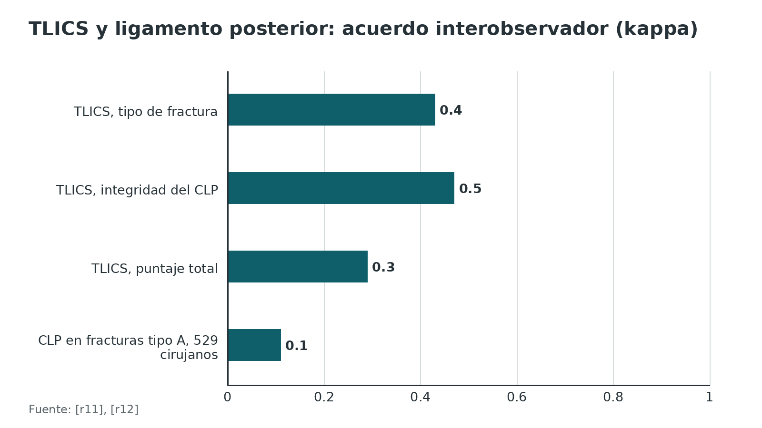
Referencias de este bloque
[r1] Vaccaro AR, Lehman RA Jr, Hurlbert RJ, Anderson PA, Harris M, Hedlund R, et al. A new classification of thoracolumbar injuries: the importance of injury morphology, the integrity of the posterior ligamentous complex, and neurologic status. Spine (Phila Pa 1976). 2005;30(20):2325-33. doi:10.1097/01.brs.0000182986.43345.cb (revision · acceso resumen) https://doi.org/10.1097/01.brs.0000182986.43345.cb
[r2] Costachescu B, Popescu CE, Iliescu BF. Analysis of the Classification Systems for Thoracolumbar Fractures in Adults and Their Evolution and Impact on Clinical Management. J Clin Med. 2022;11(9). doi:10.3390/jcm11092498 (revision · acceso abierto) https://doi.org/10.3390/jcm11092498
[r3] Vaccaro AR, Oner C, Kepler CK, Dvorak M, Schnake K, Bellabarba C, et al. AOSpine thoracolumbar spine injury classification system: fracture description, neurological status, and key modifiers. Spine (Phila Pa 1976). 2013;38(23):2028-37. doi:10.1097/BRS.0b013e3182a8a381 (serie · acceso resumen) https://doi.org/10.1097/BRS.0b013e3182a8a381
[r4] AO Foundation. AO Spine thoracolumbar injury classification system. En: AO Surgery Reference, Thoracic and lumbar trauma [Internet]. Davos: AO Foundation; [consultado 2026 oct 14]. Disponible en: https://surgeryreference.aofoundation.org/spine/trauma/thoracolumbar/further-reading/rationale-for-fracture-classification-a0-a1-a2-a3-a4-b1-b2-b3-c (web-oficial · acceso abierto) https://surgeryreference.aofoundation.org/spine/trauma/thoracolumbar/further-reading/rationale-for-fracture-classification-a0-a1-a2-a3-a4-b1-b2-b3-c
[r7] Wintermark M, Mouhsine E, Theumann N, Mordasini P, van Melle G, Leyvraz PF, et al. Thoracolumbar spine fractures in patients who have sustained severe trauma: depiction with multi-detector row CT. Radiology. 2003;227(3):681-9. doi:10.1148/radiol.2273020592 (cohorte · acceso resumen) https://doi.org/10.1148/radiol.2273020592
[r10] Kepler CK, Vaccaro AR, Koerner JD, Dvorak MF, Kandziora F, Rajasekaran S, et al. Reliability analysis of the AOSpine thoracolumbar spine injury classification system by a worldwide group of naïve spinal surgeons. Eur Spine J. 2016;25(4):1082-6. doi:10.1007/s00586-015-3765-9 (serie · acceso resumen) https://doi.org/10.1007/s00586-015-3765-9
[r11] Kaul R, Chhabra HS, Vaccaro AR, Abel R, Tuli S, Shetty AP, et al. Reliability assessment of AOSpine thoracolumbar spine injury classification system and Thoracolumbar Injury Classification and Severity Score (TLICS) for thoracolumbar spine injuries: results of a multicentre study. Eur Spine J. 2017;26(5):1470-1476. doi:10.1007/s00586-016-4663-5 (serie · acceso resumen) https://doi.org/10.1007/s00586-016-4663-5
[r12] Schroeder GD, Kepler CK, Koerner JD, Oner FC, Fehlings MG, Aarabi B, et al. A Worldwide Analysis of the Reliability and Perceived Importance of an Injury to the Posterior Ligamentous Complex in AO Type A Fractures. Global Spine J. 2015;5(5):378-82. doi:10.1055/s-0035-1549034 (serie · acceso resumen) https://doi.org/10.1055/s-0035-1549034
[r26] Aly MM, Abdelaziz M, Alfaisal FA, Alrumian RA, Espinoza XAS, Gutiérrez-González R, et al. Multicenter External Validation of the Accuracy of Computed Tomography Criteria for Detecting Thoracolumbar Posterior Ligamentous Complex Injury. Neurosurgery. 2025;96(6):1236-1248. doi:10.1227/neu.0000000000003263 (cohorte · acceso resumen) https://doi.org/10.1227/neu.0000000000003263
[r30] Pidd KT, Sadauskas D, Tomatis V, Knight EJ. Which is the Superior Thoracolumbar Injury Classification Tool? TLICS Versus AOSpine 2013: A Systematic Review. Global Spine J. 2025;15(4):2536-2546. doi:10.1177/21925682241311303 (RS-MA · acceso resumen) https://doi.org/10.1177/21925682241311303
[r34] Nandolia K, Saran S, Varshney G, Shirodkar K, Iyengar KP, Botchu R. Spine Trauma Classifications: Historical, Current, and Emerging Perspectives for Radiologists. Indian J Radiol Imaging. 2025;35(4):529-539. doi:10.1055/s-0045-1805025 (revision · acceso abierto) https://doi.org/10.1055/s-0045-1805025
[r35] Mo AZ, Miller PE, Troy MJ, Rademacher ES, Hedequist DJ. The AOSpine thoracolumbar spine injury classification system: A comparative study with the thoracolumbar injury classification system and severity score in children. OTA Int. 2019;2(4):e036. doi:10.1097/OI9.0000000000000036 (serie · acceso abierto) https://doi.org/10.1097/OI9.0000000000000036
[r36] Woo JH, Lee HW, Choi HJ, Kwon YM. Are "Unstable" Burst Fractures Really Unstable? J Korean Neurosurg Soc. 2021;64(6):944-949. doi:10.3340/jkns.2021.0080 (cohorte · acceso resumen) https://doi.org/10.3340/jkns.2021.0080
[r37] Canseco JA, Paziuk T, Schroeder GD, Dvorak MF, Öner CF, Benneker LM, et al. Interobserver Reliability in the Classification of Thoracolumbar Fractures Using the AO Spine TL Injury Classification System Among 22 Clinical Experts in Spine Trauma Care. Global Spine J. 2024;14(1_suppl):17S-24S. doi:10.1177/21925682231202371 (serie · acceso resumen) https://doi.org/10.1177/21925682231202371
[r42] Buyukayten V, Ridderikhof ML, Twisk JWR, Groot OQ, Doornberg JN, Bloemers FW. The AO Spine TL Injury Classification System Drives Clinical Decision Making in Acute Thoracolumbar Fractures: A Retrospective Evaluation of Clinical Implementation. Global Spine J. 2026;16(7):3297-3304. doi:10.1177/21925682261432541 (cohorte · acceso resumen) https://doi.org/10.1177/21925682261432541
[r51] Dailey AT, Arnold PM, Anderson PA, Chi JH, Dhall SS, Eichholz KM, et al. Congress of Neurological Surgeons Systematic Review and Evidence-Based Guidelines on the Evaluation and Treatment of Patients With Thoracolumbar Spine Trauma: Classification of Injury. Neurosurgery. 2019;84(1):E24-E27. doi:10.1093/neuros/nyy372 (guia · acceso resumen) https://doi.org/10.1093/neuros/nyy372
[r52] Bajamal AH, Permana KR, Faris M, Zileli M, Peev NA. Classification and Radiological Diagnosis of Thoracolumbar Spine Fractures: WFNS Spine Committee Recommendations. Neurospine. 2021;18(4):656-666. doi:10.14245/ns.2142650.325 (guia · acceso abierto) https://doi.org/10.14245/ns.2142650.325

Evaluación inicial: del politrauma a la columna
Primero el paciente, luego la vértebra. En el trauma mayor se aplica primero la secuencia del politrauma y se protege la columna hasta tener imagen (práctica habitual / opinión experta). Un metaanálisis de urgencias estimó una probabilidad pretest de fractura toracolumbar de 15 % tras trauma cerrado [r43]. No hay una regla validada que diga a quién estudiar: el mecanismo, el examen y las lesiones asociadas por sí solos no sirven para descartar ni confirmar una fractura [r43].
Neurología, antes y después. El examen neurológico completo y repetido es el dato que más cambia la conducta. Lo que anticipa la evolución neurológica se mide en la cabecera: el grado ASIA al ingreso, la sensibilidad sacra, los esfínteres (uretral y rectal) y algunos hallazgos motores, según la guía del CNS con grado B [r24]. La misma guía aclara que ASIA no se ha estudiado específicamente en fracturas toracolumbares, mientras Frankel, Sunnybrook y FIM sí [r24]. Ante un canal comprimido o una traslación en la imagen, la guía alemana pide tratar al paciente como si tuviera daño neurológico hasta demostrar lo contrario [r53].
La médula y la perfusión. Hay consenso del CNS para considerar mantener la presión arterial media por encima de 85 mmHg tras una lesión medular toracolumbar, a partir de datos de lesión medular combinada [r54]. Para fármacos como la metilprednisolona la guía no halló evidencia suficiente y pide pesar su perfil de complicaciones [r55].
Columna no contigua: busca otra. En 83 338 pacientes con fractura de columna, 19 % tenía otra no contigua, ligada a lesiones graves del tronco, sobre todo del tórax, y a mecanismos de alta velocidad [r18]. Las combinaciones fueron cervicotorácica 9 %, cervicolumbar 4 % y toracolumbar 10 % [r18]. NICE aconseja estudiar el resto de la columna cuando se confirma una nueva fractura [r20].
Lesiones asociadas. En las lesiones por flexión-distracción (B1 o B2), la incidencia agrupada de lesión intraabdominal fue de 36,2 %, con cirugía abdominal en 29,03 %; el intestino delgado fue lo más afectado (19,17 %), seguido del colon (10,92 %), el hígado (7,6 %), el bazo (7,2 %), el riñón (5,36 %) y el páncreas (3,7 %) [r8]. Los autores advierten que esas cifras probablemente están sobrestimadas por el diseño retrospectivo [r8]. En un estudio de 7 centros con 79 pacientes con fractura de Chance, 33 % tuvo lesión intraabdominal (22 % de víscera hueca) y 25 % necesitó laparotomía; la contusión de la pared abdominal y el uso de cinturón fueron muy predictivos [r25]. Moraleja: en B1 por cinturón, la pregunta es qué pasó en el abdomen.
Politrauma. Para el comité WFNS, un politrauma o un ISS alto no son razones para posponer la cirugía temprana [r48].
Tromboprofilaxis. No hay evidencia para recomendar un tamizaje de trombosis venosa ni un esquema concreto en fracturas torácicas y lumbares, pero el consenso del CNS recomienda tromboprofilaxis con base en poblaciones de lesión medular [r27].
Tabla 5. Qué buscar en la valoración inicial y por qué [r2] [r24] [r41] [r18] [r8] [r54] [r27]
Qué buscar | Por qué | Dato de apoyo
Neurología completa y repetida | Define N0 a N4 y empuja a cirugía si hay déficit nuevo [r2] | ASIA de ingreso y sensibilidad sacra predicen evolución (grado B) [r24]
Mecanismo de alto riesgo y edad | Selecciona a quién estudiar con imagen | Edad de 60 años o más y mecanismo de alto riesgo: sensibilidad de 98,9 % [r41]
Toda la columna | Hay fracturas no contiguas | 19 % de los pacientes con fractura de columna [r18]
Abdomen en B1 o B2 | Mecanismo de cinturón | Lesión intraabdominal agrupada de 36,2 % [r8]
Presión arterial y perfusión medular | Médula lesionada es sensible a hipotensión | Considerar presión arterial media mayor de 85 mmHg (consenso) [r54]
Tromboprofilaxis | Alto riesgo de trombosis en lesión medular | Recomendada por consenso, sin esquema único [r27]

Figura 5. Lesiones intraabdominales con flexión-distracción: incidencia agrupada y por órgano [r8]
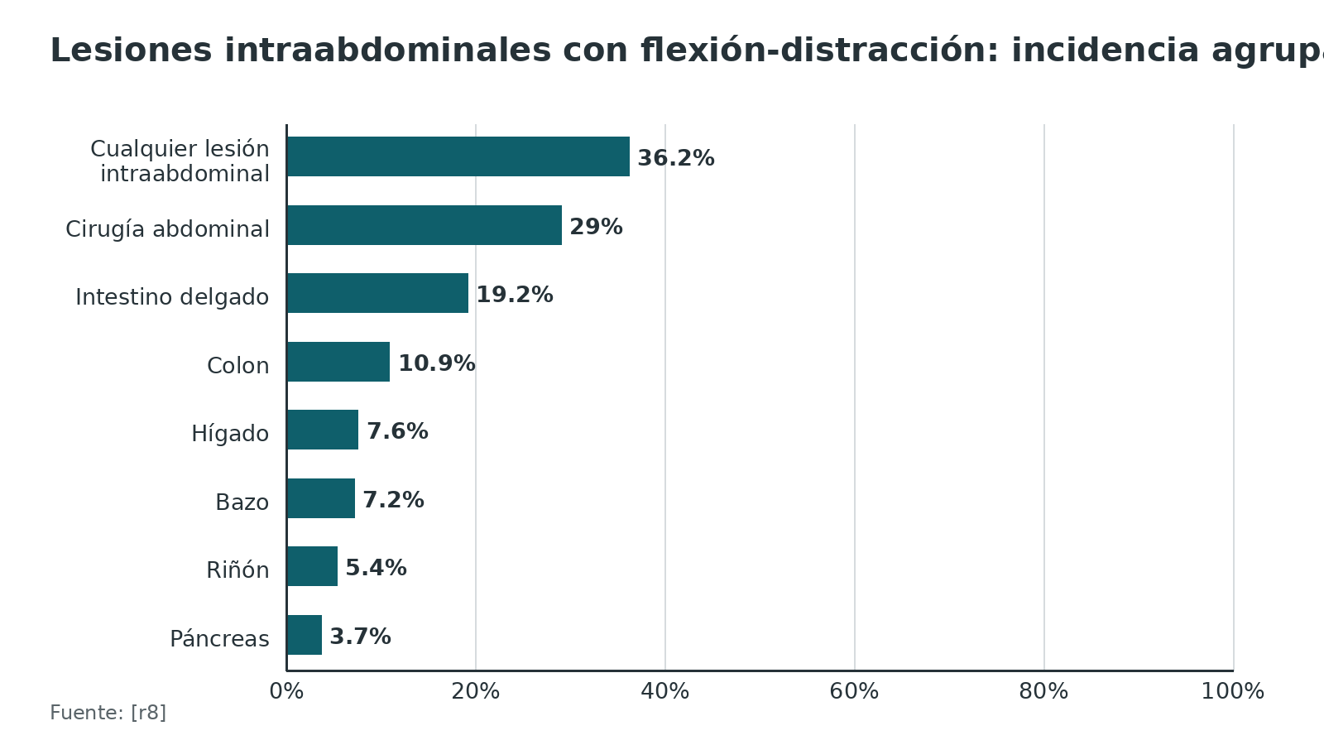
Referencias de este bloque
[r2] Costachescu B, Popescu CE, Iliescu BF. Analysis of the Classification Systems for Thoracolumbar Fractures in Adults and Their Evolution and Impact on Clinical Management. J Clin Med. 2022;11(9). doi:10.3390/jcm11092498 (revision · acceso abierto) https://doi.org/10.3390/jcm11092498
[r7] Wintermark M, Mouhsine E, Theumann N, Mordasini P, van Melle G, Leyvraz PF, et al. Thoracolumbar spine fractures in patients who have sustained severe trauma: depiction with multi-detector row CT. Radiology. 2003;227(3):681-9. doi:10.1148/radiol.2273020592 (cohorte · acceso resumen) https://doi.org/10.1148/radiol.2273020592
[r8] Serag I, Scherer J, Popescu EC, Costachescu B, Holas M, Alahmadi AS, et al. A meta-analysis of the incidence of intra-abdominal injuries associated with thoracic or lumbar flexion-distraction injuries. Injury. 2025;56(6):112337. doi:10.1016/j.injury.2025.112337 (RS-MA · acceso resumen) https://doi.org/10.1016/j.injury.2025.112337
[r18] Nelson DW, Martin MJ, Martin ND, Beekley A. Evaluation of the risk of noncontiguous fractures of the spine in blunt trauma. J Trauma Acute Care Surg. 2013;75(1):135-9. doi:10.1097/ta.0b013e3182984a08 (cohorte · acceso resumen) https://doi.org/10.1097/ta.0b013e3182984a08
[r20] National Institute for Health and Care Excellence. Spinal injury: assessment and initial management. NICE guideline NG41 [Internet]. London: NICE; 2016 [consultado 2026 oct 14]. Disponible en: https://www.nice.org.uk/guidance/ng41/chapter/Recommendations (guia · acceso abierto) https://www.nice.org.uk/guidance/ng41/chapter/Recommendations
[r24] Harrop JS, Chi JH, Anderson PA, Arnold PM, Dailey AT, Dhall SS, et al. Congress of Neurological Surgeons Systematic Review and Evidence-Based Guidelines on the Evaluation and Treatment of Patients With Thoracolumbar Spine Trauma: Neurological Assessment. Neurosurgery. 2019;84(1):E32-E35. doi:10.1093/neuros/nyy370 (guia · acceso resumen) https://doi.org/10.1093/neuros/nyy370
[r25] Tyroch AH, McGuire EL, McLean SF, Kozar RA, Gates KA, Kaups KL, et al. The association between Chance fractures and intra-abdominal injuries revisited: a multicenter review. Am Surg. 2005;71(5):434-8. doi:10.1177/000313480507100514 (cohorte · acceso resumen) https://doi.org/10.1177/000313480507100514
[r27] Raksin PB, Harrop JS, Anderson PA, Arnold PM, Chi JH, Dailey AT, et al. Congress of Neurological Surgeons Systematic Review and Evidence-Based Guidelines on the Evaluation and Treatment of Patients With Thoracolumbar Spine Trauma: Prophylaxis and Treatment of Thromboembolic Events. Neurosurgery. 2019;84(1):E39-E42. doi:10.1093/neuros/nyy367 (guia · acceso resumen) https://doi.org/10.1093/neuros/nyy367
[r41] Inaba K, Nosanov L, Menaker J, Bosarge P, Williams L, Turay D, et al. Prospective derivation of a clinical decision rule for thoracolumbar spine evaluation after blunt trauma: An American Association for the Surgery of Trauma Multi-Institutional Trials Group Study. J Trauma Acute Care Surg. 2015;78(3):459-65; discussion 465-7. doi:10.1097/TA.0000000000000560 (cohorte · acceso resumen) https://doi.org/10.1097/TA.0000000000000560
[r43] VandenBerg J, Cullison K, Fowler SA, Parsons MS, McAndrew CM, Carpenter CR. Blunt Thoracolumbar-Spine Trauma Evaluation in the Emergency Department: A Meta-Analysis of Diagnostic Accuracy for History, Physical Examination, and Imaging. J Emerg Med. 2019;56(2):153-165. doi:10.1016/j.jemermed.2018.10.032 (RS-MA · acceso resumen) https://doi.org/10.1016/j.jemermed.2018.10.032
[r48] Costa F, Sharif S, Bajamal AH, Shaikh Y, Anania CD, Zileli M. Clinical and Radiological Factors Affecting Thoracolumbar Fractures Outcome: WFNS Spine Committee Recommendations. Neurospine. 2021;18(4):693-703. doi:10.14245/ns.2142518.259 (guia · acceso abierto) https://doi.org/10.14245/ns.2142518.259
[r53] Hartensuer R, Weise A, Breuing J, Bieler D, Sprengel K, Huber-Wagner S, et al. Initial surgical management of spinal injuries in patients with multiple and/or severe injuries- the 2022 update of the German clinical practice guideline. Eur J Trauma Emerg Surg. 2025;51(1):70. doi:10.1007/s00068-024-02759-6 (guia · acceso resumen) https://doi.org/10.1007/s00068-024-02759-6
[r54] Dhall SS, Dailey AT, Anderson PA, Arnold PM, Chi JH, Eichholz KM, et al. Congress of Neurological Surgeons Systematic Review and Evidence-Based Guidelines on the Evaluation and Treatment of Patients With Thoracolumbar Spine Trauma: Hemodynamic Management. Neurosurgery. 2019;84(1):E43-E45. doi:10.1093/neuros/nyy368 (guia · acceso resumen) https://doi.org/10.1093/neuros/nyy368
[r55] Arnold PM, Anderson PA, Chi JH, Dailey AT, Dhall SS, Eichholz KM, et al. Congress of Neurological Surgeons Systematic Review and Evidence-Based Guidelines on the Evaluation and Treatment of Patients With Thoracolumbar Spine Trauma: Pharmacological Treatment. Neurosurgery. 2019;84(1):E36-E38. doi:10.1093/neuros/nyy371 (guia · acceso resumen) https://doi.org/10.1093/neuros/nyy371

Examen físico: lo que sirve y lo que no
El examen clínico ayuda, pero no decide. En un estudio prospectivo de 13 centros, el examen clínico positivo (dolor, dolor en línea media, deformidad o déficit neurológico) tuvo una sensibilidad de 78,4 % y una especificidad de 72,9 % para lesiones clínicamente significativas [r41]. Al sumar la edad de 60 años o más y un mecanismo de alto riesgo, la sensibilidad subió a 98,9 % con especificidad de 29,0 % [r41]. Para lesiones que requerían cirugía, la sensibilidad fue de 100 % con especificidad de 27,3 % [r41]. Conclusión de los autores: aun en el paciente que se puede examinar, la clínica por sí sola no alcanza para decidir quién va a imagen [r41].
Cómo leerlo. La regla del estudio es muy sensible y poco específica: sirve para no dejar pasar nada, no para confirmar. Un metaanálisis apunta en la misma dirección: ninguno de esos datos clínicos, tomado aislado, confirma ni descarta la fractura [r43].
Qué explorar en la cabecera.
1. Inspección y palpación de la línea media, buscando dolor, deformidad y déficit neurológico [r41].
2. Hueco palpable entre dos apófisis espinosas: así se explora la duda de M1 (lesión indeterminada de la banda posterior) [r4].
3. Examen neurológico completo con sensibilidad sacra y función de esfínteres, que predicen evolución [r24].
4. Un examen abdominal dirigido si hubo mecanismo de cinturón, por la asociación con B1 [r25][r8].
Límite del paciente evaluable. El estudio solo incluyó pacientes evaluables; si el paciente está intubado, sedado, intoxicado o con otras lesiones muy dolorosas, el examen pierde valor y la imagen se vuelve necesaria (práctica habitual / opinión experta).
Figura 6. Examen clínico para lesión toracolumbar significativa: sensibilidad (barra 1) y especificidad (barra 2) [r41]
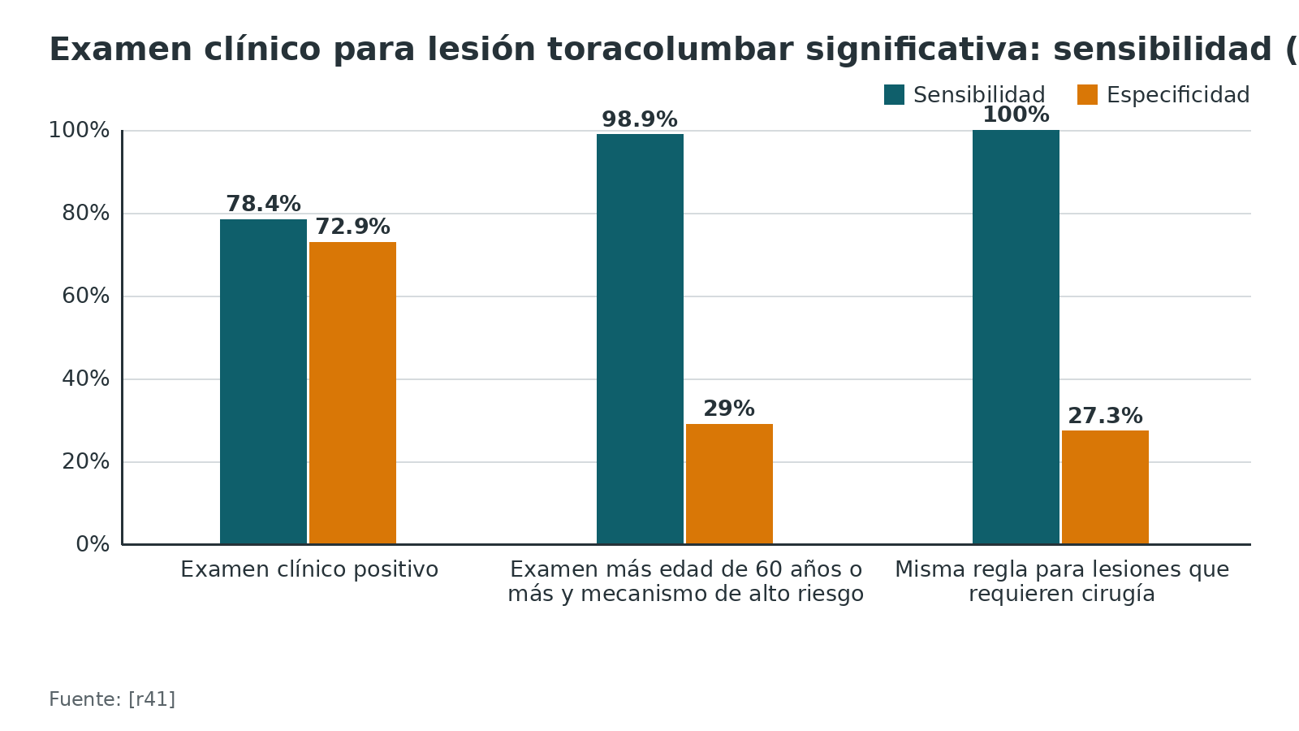
Referencias de este bloque
[r4] AO Foundation. AO Spine thoracolumbar injury classification system. En: AO Surgery Reference, Thoracic and lumbar trauma [Internet]. Davos: AO Foundation; [consultado 2026 oct 14]. Disponible en: https://surgeryreference.aofoundation.org/spine/trauma/thoracolumbar/further-reading/rationale-for-fracture-classification-a0-a1-a2-a3-a4-b1-b2-b3-c (web-oficial · acceso abierto) https://surgeryreference.aofoundation.org/spine/trauma/thoracolumbar/further-reading/rationale-for-fracture-classification-a0-a1-a2-a3-a4-b1-b2-b3-c
[r8] Serag I, Scherer J, Popescu EC, Costachescu B, Holas M, Alahmadi AS, et al. A meta-analysis of the incidence of intra-abdominal injuries associated with thoracic or lumbar flexion-distraction injuries. Injury. 2025;56(6):112337. doi:10.1016/j.injury.2025.112337 (RS-MA · acceso resumen) https://doi.org/10.1016/j.injury.2025.112337
[r24] Harrop JS, Chi JH, Anderson PA, Arnold PM, Dailey AT, Dhall SS, et al. Congress of Neurological Surgeons Systematic Review and Evidence-Based Guidelines on the Evaluation and Treatment of Patients With Thoracolumbar Spine Trauma: Neurological Assessment. Neurosurgery. 2019;84(1):E32-E35. doi:10.1093/neuros/nyy370 (guia · acceso resumen) https://doi.org/10.1093/neuros/nyy370
[r25] Tyroch AH, McGuire EL, McLean SF, Kozar RA, Gates KA, Kaups KL, et al. The association between Chance fractures and intra-abdominal injuries revisited: a multicenter review. Am Surg. 2005;71(5):434-8. doi:10.1177/000313480507100514 (cohorte · acceso resumen) https://doi.org/10.1177/000313480507100514
[r41] Inaba K, Nosanov L, Menaker J, Bosarge P, Williams L, Turay D, et al. Prospective derivation of a clinical decision rule for thoracolumbar spine evaluation after blunt trauma: An American Association for the Surgery of Trauma Multi-Institutional Trials Group Study. J Trauma Acute Care Surg. 2015;78(3):459-65; discussion 465-7. doi:10.1097/TA.0000000000000560 (cohorte · acceso resumen) https://doi.org/10.1097/TA.0000000000000560
[r43] VandenBerg J, Cullison K, Fowler SA, Parsons MS, McAndrew CM, Carpenter CR. Blunt Thoracolumbar-Spine Trauma Evaluation in the Emergency Department: A Meta-Analysis of Diagnostic Accuracy for History, Physical Examination, and Imaging. J Emerg Med. 2019;56(2):153-165. doi:10.1016/j.jemermed.2018.10.032 (RS-MA · acceso resumen) https://doi.org/10.1016/j.jemermed.2018.10.032

Imágenes: TC como base, RM para el ligamento y la médula
Radiografía, TC y RM: qué le pides a cada una.
Radiografía. Deja pasar lesiones inestables. En 100 pacientes con trauma grave, la sensibilidad para fracturas inestables fue de 97,2 % con la TC multidetector frente a 33,3 % con la radiografía convencional, y el acuerdo entre observadores fue de 0,951 y 0,368, respectivamente [r7]. En otra serie, la sensibilidad para cualquier fractura de columna fue de 70 % con radiografías y de 100 % con TC espiral [r56]. Un metaanálisis dio razones de verosimilitud positiva de 25,0 y negativa de 0,43 para la radiografía, frente a 81,1 y 0,04 para la TC [r43]. Sobre la radiación, los datos difieren entre centros y épocas: dosis efectivas de 6,36 mSv con radiografías y 19,42 mSv con TC toracoabdominal en un estudio [r7], y 26 mSv con radiografías frente a 13 mSv con TC en otro para imagen toracolumbar [r56]. La guía NICE (2016) separa dos escenarios: si se sospecha lesión de T1-L3 sin signos neurológicos anormales, empieza con radiografía y pasa a TC si sale alterada o la clínica lo sugiere; y en trauma mayor con sospecha de lesiones múltiples, pide TC de cuerpo entero [r20]. Si el paciente ya tiene una TC de cuerpo entero, NICE pide sacar de ella reconstrucciones sagitales y coronales de toda la columna dorsal y lumbosacra [r20].
TC. Es la prueba de base para clasificar la morfología (TLICS y AO Spine) [r2]. Para AO Spine, la TC fue suficiente como modalidad en una revisión sistemática [r30]. Su límite es el ligamento: no muestra bien el complejo disco-ligamentario, por eso se considera la RM [r52]. En un metaanálisis de 8 estudios con 1440 pacientes, tomando la RM como referencia, la TC detectó lesión del CLP con sensibilidad de 75 % y especificidad de 87 % (AUC 0,81) [r57]. Un grupo propuso contar hallazgos de TC: desalineación facetaria, fractura laminar horizontal, fractura de apófisis espinosa y ensanchamiento interespinoso. En 614 pacientes de 3 centros, el valor predictivo positivo para lesión del CLP fue de 3 % con 0 hallazgos, 43 % con 1 y 94 % con 2 o más; un solo hallazgo implica CLP indeterminado y necesidad de RM [r26].
RM. Es la técnica avanzada preferida para el complejo disco-ligamentario y la médula [r52]. En una serie prospectiva con cirugía como patrón de referencia, su sensibilidad por componente del CLP fue de 79 % a 90 % y su especificidad de 53 % a 65 % [r45]; los autores advirtieron que no debe usarse sola para decidir el tratamiento [r45]. Con un criterio dicotómico (el CLP está roto cuando el ligamento supraespinoso aparece discontinuo), otra serie de 58 fracturas obtuvo sensibilidad de 91 % y especificidad de 100 % [r44]. En un metaanálisis de 4 estudios con 554 pacientes, la RM cambió la clasificación en 17 % y la decisión en 22 %, sobre todo por pasar de A a B (15,7 %) y de conservador a cirugía (17 %) [r17]. La guía del CNS deja la RM como opción para juzgar el CLP cuando se está decidiendo operar (grado B), con un argumento numérico: cambia el manejo de hasta 25 % de los pacientes [r58]. Y si hay una alteración neurológica que podría venir de la médula, NICE indica RM tras la TC aunque la TC parezca normal [r20].
Ecografía. En 6 estudios con 140 pacientes, la ecografía mostró una sensibilidad de 0,86 y una especificidad de 0,95 para lesión del CLP, sobre todo en los ligamentos supraespinoso e interespinoso; las estructuras profundas no están validadas, y se considera complementaria cuando no hay RM [r59].
Qué mirar en la TC (lista corta). Traslación; ensanchamiento interespinoso y desalineación facetaria (banda posterior); número de platillos y pared posterior; cifosis local; canal; y todo el resto de la columna incluida en el reformateo (práctica habitual / opinión experta).
Tabla 6. Prueba, pregunta y rendimiento [r7] [r56] [r57] [r26] [r45] [r44] [r59]
Prueba | Pregunta que responde | Rendimiento
Radiografía | ¿Hay fractura? | Sensibilidad de 33,3 % para fracturas inestables; 70 % para cualquier fractura [r7][r56]
TC multidetector | Morfología, canal, hallazgos de banda posterior | Sensibilidad de 97,2 % para inestables; 100 % en otra serie [r7][r56]
TC para el CLP | ¿Está roto el CLP? | Sensibilidad de 75 % y especificidad de 87 % [r57]; VPP de 94 % con 2 o más hallazgos [r26]
RM | CLP, disco, médula | Sensibilidad de 79 % a 90 % por componente y especificidad de 53 % a 65 % [r45]; 91 % y 100 % con criterio de supraespinoso [r44]
Ecografía | Ligamentos posteriores superficiales | Sensibilidad 0,86 y especificidad 0,95 en 6 estudios [r59]

Figura 7. Sensibilidad de la radiografía y de la TC para fracturas de columna [r7] [r56]
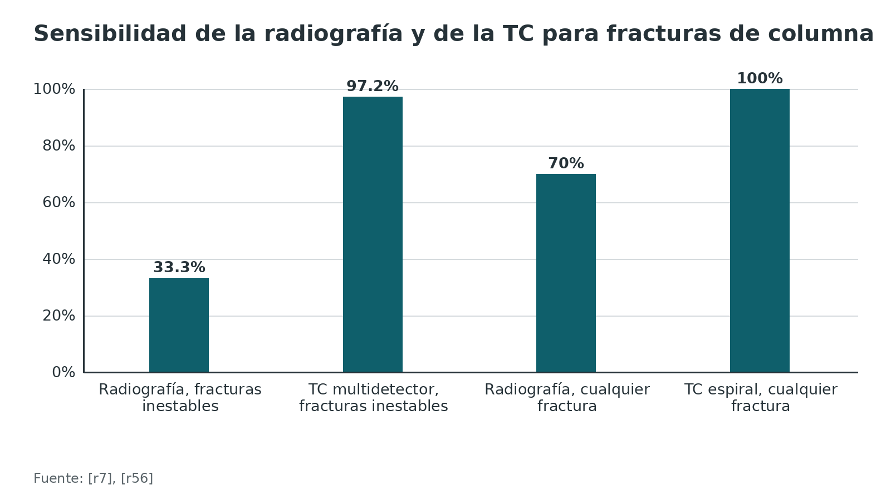
Figura 8. Imagen para lesión del CLP: sensibilidad (barra 1) y especificidad (barra 2) [r57] [r44]
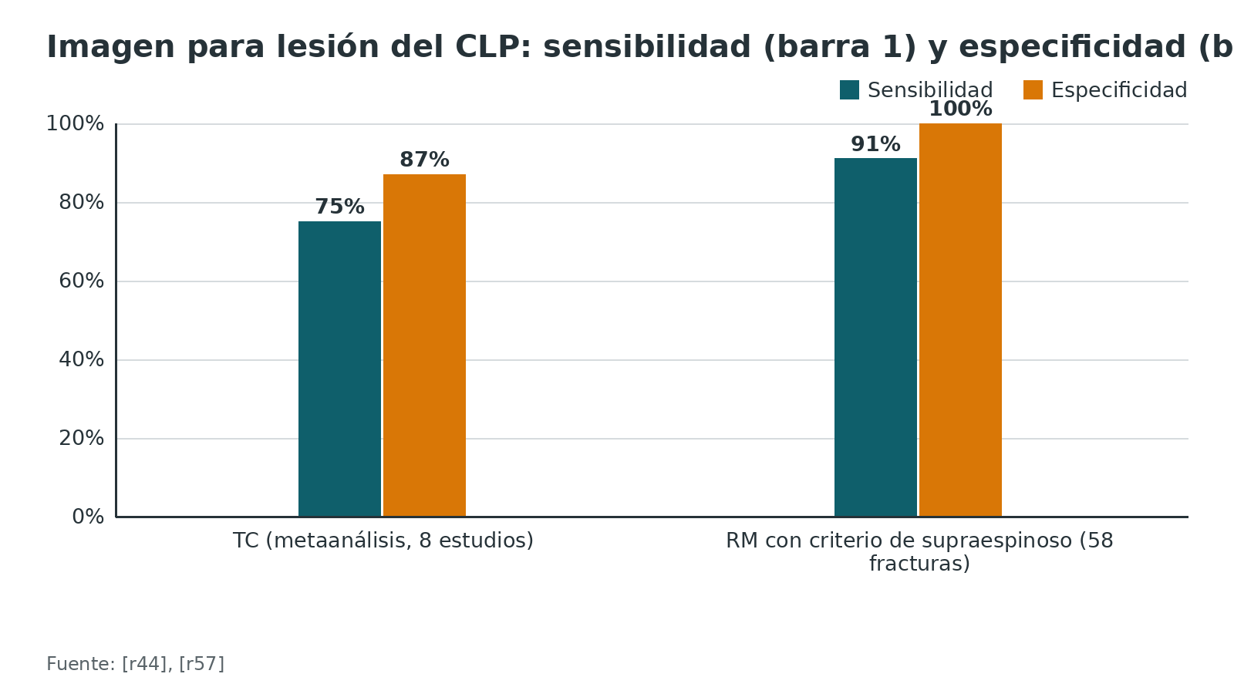
Figura 9. Valor predictivo positivo de la TC para lesión del CLP según el número de hallazgos [r26]
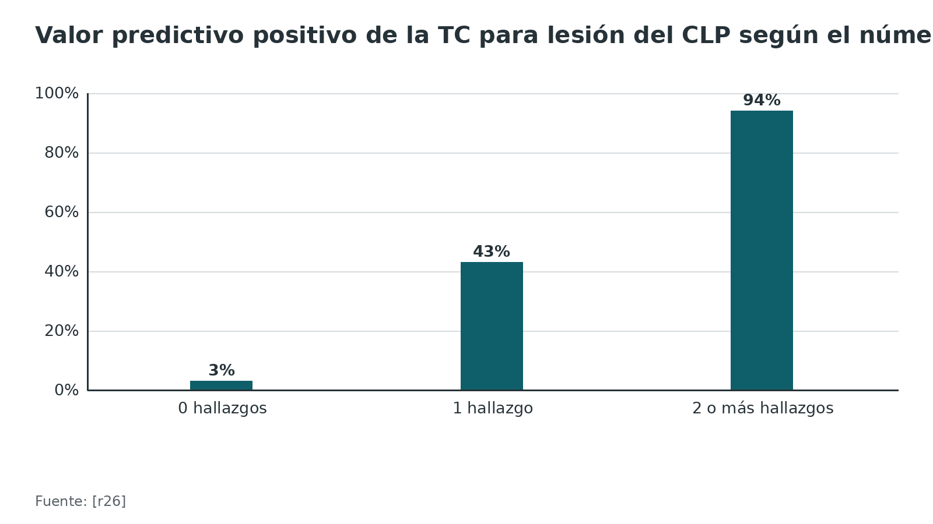
Figura 10. Cuánto cambia la RM la clasificación y la decisión (metaanálisis) [r17]
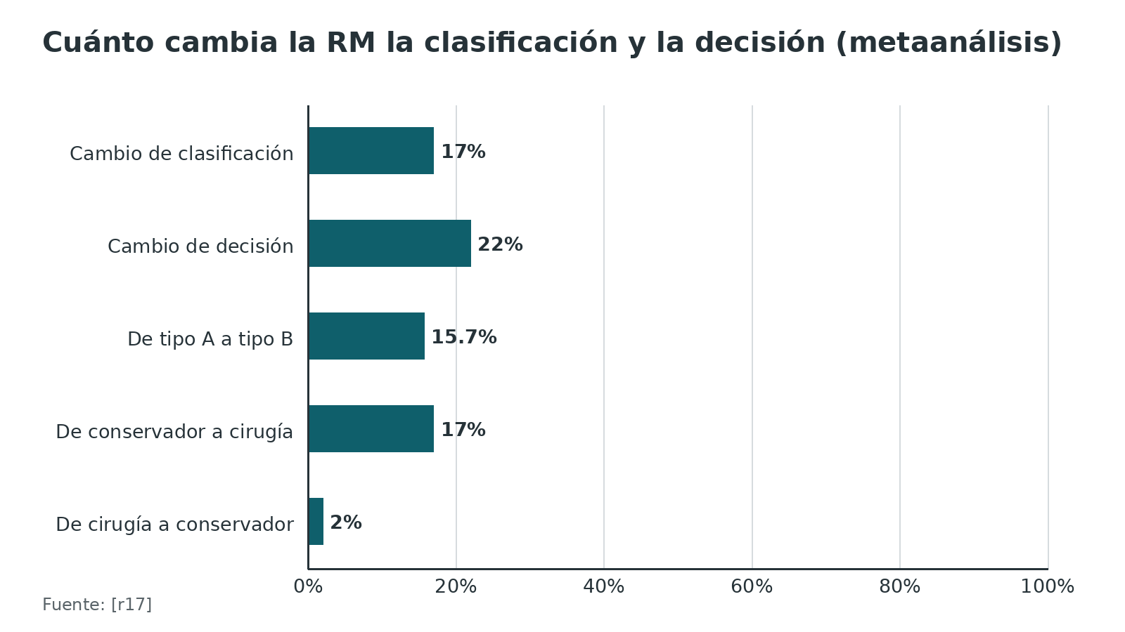
Referencias de este bloque
[r2] Costachescu B, Popescu CE, Iliescu BF. Analysis of the Classification Systems for Thoracolumbar Fractures in Adults and Their Evolution and Impact on Clinical Management. J Clin Med. 2022;11(9). doi:10.3390/jcm11092498 (revision · acceso abierto) https://doi.org/10.3390/jcm11092498
[r7] Wintermark M, Mouhsine E, Theumann N, Mordasini P, van Melle G, Leyvraz PF, et al. Thoracolumbar spine fractures in patients who have sustained severe trauma: depiction with multi-detector row CT. Radiology. 2003;227(3):681-9. doi:10.1148/radiol.2273020592 (cohorte · acceso resumen) https://doi.org/10.1148/radiol.2273020592
[r17] Aly MM, Soliman Y, Elemam RA, Pizones J, Alzahrani A, Elwatidy S. How frequently MRI modifies thoracolumbar fractures' classification or decision-making? A systematic review and meta-analysis. Eur Spine J. 2024;33(4):1540-1549. doi:10.1007/s00586-023-08087-4 (RS-MA · acceso resumen) https://doi.org/10.1007/s00586-023-08087-4
[r20] National Institute for Health and Care Excellence. Spinal injury: assessment and initial management. NICE guideline NG41 [Internet]. London: NICE; 2016 [consultado 2026 oct 14]. Disponible en: https://www.nice.org.uk/guidance/ng41/chapter/Recommendations (guia · acceso abierto) https://www.nice.org.uk/guidance/ng41/chapter/Recommendations
[r26] Aly MM, Abdelaziz M, Alfaisal FA, Alrumian RA, Espinoza XAS, Gutiérrez-González R, et al. Multicenter External Validation of the Accuracy of Computed Tomography Criteria for Detecting Thoracolumbar Posterior Ligamentous Complex Injury. Neurosurgery. 2025;96(6):1236-1248. doi:10.1227/neu.0000000000003263 (cohorte · acceso resumen) https://doi.org/10.1227/neu.0000000000003263
[r30] Pidd KT, Sadauskas D, Tomatis V, Knight EJ. Which is the Superior Thoracolumbar Injury Classification Tool? TLICS Versus AOSpine 2013: A Systematic Review. Global Spine J. 2025;15(4):2536-2546. doi:10.1177/21925682241311303 (RS-MA · acceso resumen) https://doi.org/10.1177/21925682241311303
[r43] VandenBerg J, Cullison K, Fowler SA, Parsons MS, McAndrew CM, Carpenter CR. Blunt Thoracolumbar-Spine Trauma Evaluation in the Emergency Department: A Meta-Analysis of Diagnostic Accuracy for History, Physical Examination, and Imaging. J Emerg Med. 2019;56(2):153-165. doi:10.1016/j.jemermed.2018.10.032 (RS-MA · acceso resumen) https://doi.org/10.1016/j.jemermed.2018.10.032
[r44] Pizones J, Sánchez-Mariscal F, Zúñiga L, Álvarez P, Izquierdo E. Prospective analysis of magnetic resonance imaging accuracy in diagnosing traumatic injuries of the posterior ligamentous complex of the thoracolumbar spine. Spine (Phila Pa 1976). 2013;38(9):745-51. doi:10.1097/BRS.0b013e31827934e4 (cohorte · acceso resumen) https://doi.org/10.1097/BRS.0b013e31827934e4
[r45] Vaccaro AR, Rihn JA, Saravanja D, Anderson DG, Hilibrand AS, Albert TJ, et al. Injury of the posterior ligamentous complex of the thoracolumbar spine: a prospective evaluation of the diagnostic accuracy of magnetic resonance imaging. Spine (Phila Pa 1976). 2009;34(23):E841-7. doi:10.1097/BRS.0b013e3181bd11be (cohorte · acceso resumen) https://doi.org/10.1097/BRS.0b013e3181bd11be
[r52] Bajamal AH, Permana KR, Faris M, Zileli M, Peev NA. Classification and Radiological Diagnosis of Thoracolumbar Spine Fractures: WFNS Spine Committee Recommendations. Neurospine. 2021;18(4):656-666. doi:10.14245/ns.2142650.325 (guia · acceso abierto) https://doi.org/10.14245/ns.2142650.325
[r56] Antevil JL, Sise MJ, Sack DI, Kidder B, Hopper A, Brown CV. Spiral computed tomography for the initial evaluation of spine trauma: A new standard of care? J Trauma. 2006;61(2):382-7. doi:10.1097/01.ta.0000226154.38852.e6 (cohorte · acceso resumen) https://doi.org/10.1097/01.ta.0000226154.38852.e6
[r57] Falcão L, Ohannesian VA, Monteiro PQ, Silva RAS, Menezes IR, Suruagy Motta RFO, et al. Accuracy of CT Scan for Detecting Posterior Ligamentous Complex Injury in Traumatic Thoracolumbar Fractures: A Systematic Review and Meta-Analysis. Global Spine J. 2025;15(7):3531-3543. doi:10.1177/21925682251343525 (RS-MA · acceso resumen) https://doi.org/10.1177/21925682251343525
[r58] Qureshi S, Dhall SS, Anderson PA, Arnold PM, Chi JH, Dailey AT, et al. Congress of Neurological Surgeons Systematic Review and Evidence-Based Guidelines on the Evaluation and Treatment of Patients With Thoracolumbar Spine Trauma: Radiological Evaluation. Neurosurgery. 2019;84(1):E28-E31. doi:10.1093/neuros/nyy373 (guia · acceso resumen) https://doi.org/10.1093/neuros/nyy373
[r59] Falcão L, Ohannesian VA, Almeida LGS, Pereira KLA, Menezes IR, Suruagy Motta RFO, et al. Diagnostic Accuracy of Ultrasonography for Detecting Posterior Ligamentous Complex Injuries of Thoracolumbar Trauma: An Updated Systematic Review With Meta-Analysis. Global Spine J. 2026;16(2):1289-1299. doi:10.1177/21925682251373054 (RS-MA · acceso resumen) https://doi.org/10.1177/21925682251373054

Algoritmo: de la urgencia a la decisión
Úsalo como mapa mental, no como protocolo. Cada rama cita su fuente; donde no hay estudio comparativo, la rama es práctica habitual / opinión experta y se discute con el tutor.
Algoritmo. Manejo de una fractura toracolumbar en adulto [r20] [r18] [r24] [r53] [r5] [r60] [r32] [r26] [r19] [r2] [r21] [r22] [r61] [r28]
# | Tipo | Paso | Siguiente
1 | Inicio | Trauma con sospecha de lesión toracolumbar: mecanismo, dolor, déficit; politrauma resuelto primero (práctica habitual) | continuar → TC con reformateos sagital y coronal (TC de cuerpo entero si hay trauma mayor); si se confirma una fractura nueva, estudiar el resto de la columna [r20][r18]
2 | Acción | TC con reformateos sagital y coronal (TC de cuerpo entero si hay trauma mayor); si se confirma una fractura nueva, estudiar el resto de la columna [r20][r18] | continuar → Examen neurológico completo y repetido (ASIA, sacra, esfínteres); asumir daño si hay compresión del canal o traslación [r24][r53]
3 | Acción | Examen neurológico completo y repetido (ASIA, sacra, esfínteres); asumir daño si hay compresión del canal o traslación [r24][r53] | continuar → ¿Déficit neurológico nuevo o traslación (tipo C)?
4 | Decisión | ¿Déficit neurológico nuevo o traslación (tipo C)? | sí → Estabilización quirúrgica pronto, idealmente día 1 si la condición lo permite; RM después de la TC si hay anormalidad neurológica [r53][r20]; no → ¿Lesión de la banda de tensión posterior (tipo B) o CLP roto según TC con 2 o más hallazgos?
5 | Acción | Estabilización quirúrgica pronto, idealmente día 1 si la condición lo permite; RM después de la TC si hay anormalidad neurológica [r53][r20] | continuar → Seguimiento, rehabilitación y retiro de tornillos según técnica; informar expectativas al paciente [r61][r28]
6 | Decisión | ¿Lesión de la banda de tensión posterior (tipo B) o CLP roto según TC con 2 o más hallazgos? | sí → B y C se operan de preferencia; B1 mínimamente desplazada puede discutirse sin cirugía en series pequeñas [r5][r60]; no → ¿Tipo A0, A1 o A2 sin colapso importante, sin cifosis marcada y sin compromiso del canal con déficit?
7 | Acción | B y C se operan de preferencia; B1 mínimamente desplazada puede discutirse sin cirugía en series pequeñas [r5][r60] | cirugía → Cirugía posterior de segmento corto (con tornillo en la vértebra fracturada), percutánea si hay experiencia; fusión no obligatoria [r21][r22]
8 | Decisión | ¿Tipo A0, A1 o A2 sin colapso importante, sin cifosis marcada y sin compromiso del canal con déficit? | sí → Tratamiento conservador: movilización temprana, analgesia, seguimiento clínico y radiográfico [r32][r5]; no (A3 o A4) → A3 o A4 sin déficit (zona gris): revisar CLP (TC; RM si el hallazgo es único o dudoso), colapso, cifosis, canal, edad y comorbilidades (M2) [r26][r19]
9 | Acción | Tratamiento conservador: movilización temprana, analgesia, seguimiento clínico y radiográfico [r32][r5] | continuar → Seguimiento, rehabilitación y retiro de tornillos según técnica; informar expectativas al paciente [r61][r28]
10 | Acción | A3 o A4 sin déficit (zona gris): revisar CLP (TC; RM si el hallazgo es único o dudoso), colapso, cifosis, canal, edad y comorbilidades (M2) [r26][r19] | continuar → ¿Predominan datos de inestabilidad o de riesgo de fracaso conservador, o hay un calificador clínico como la imposibilidad de usar ortesis? [r19][r2]
11 | Decisión | ¿Predominan datos de inestabilidad o de riesgo de fracaso conservador, o hay un calificador clínico como la imposibilidad de usar ortesis? [r19][r2] | sí → Cirugía posterior de segmento corto (con tornillo en la vértebra fracturada), percutánea si hay experiencia; fusión no obligatoria [r21][r22]; no → Tratamiento conservador: movilización temprana, analgesia, seguimiento clínico y radiográfico [r32][r5]
12 | Acción | Cirugía posterior de segmento corto (con tornillo en la vértebra fracturada), percutánea si hay experiencia; fusión no obligatoria [r21][r22] | continuar → Seguimiento, rehabilitación y retiro de tornillos según técnica; informar expectativas al paciente [r61][r28]
13 | Fin | Seguimiento, rehabilitación y retiro de tornillos según técnica; informar expectativas al paciente [r61][r28] | —

Referencias de este bloque
[r2] Costachescu B, Popescu CE, Iliescu BF. Analysis of the Classification Systems for Thoracolumbar Fractures in Adults and Their Evolution and Impact on Clinical Management. J Clin Med. 2022;11(9). doi:10.3390/jcm11092498 (revision · acceso abierto) https://doi.org/10.3390/jcm11092498
[r5] Peev N, Zileli M, Sharif S, Arif S, Brady Z. Indications for Nonsurgical Treatment of Thoracolumbar Spine Fractures: WFNS Spine Committee Recommendations. Neurospine. 2021;18(4):713-724. doi:10.14245/ns.2142390.195 (guia · acceso abierto) https://doi.org/10.14245/ns.2142390.195
[r18] Nelson DW, Martin MJ, Martin ND, Beekley A. Evaluation of the risk of noncontiguous fractures of the spine in blunt trauma. J Trauma Acute Care Surg. 2013;75(1):135-9. doi:10.1097/ta.0b013e3182984a08 (cohorte · acceso resumen) https://doi.org/10.1097/ta.0b013e3182984a08
[r19] Tan T, Huang MS, Rutges J, Marion TE, Fitzgerald M, Hunn MK, et al. Rate and Predictors of Failure in the Conservative Management of Stable Thoracolumbar Burst Fractures: A Systematic Review and Meta-Analysis. Global Spine J. 2022;12(6):1254-1266. doi:10.1177/21925682211031207 (RS-MA · acceso resumen) https://doi.org/10.1177/21925682211031207
[r20] National Institute for Health and Care Excellence. Spinal injury: assessment and initial management. NICE guideline NG41 [Internet]. London: NICE; 2016 [consultado 2026 oct 14]. Disponible en: https://www.nice.org.uk/guidance/ng41/chapter/Recommendations (guia · acceso abierto) https://www.nice.org.uk/guidance/ng41/chapter/Recommendations
[r21] Sharif S, Shaikh Y, Yaman O, Zileli M. Surgical Techniques for Thoracolumbar Spine Fractures: WFNS Spine Committee Recommendations. Neurospine. 2021;18(4):667-680. doi:10.14245/ns.2142206.253 (guia · acceso abierto) https://doi.org/10.14245/ns.2142206.253
[r22] Chi JH, Eichholz KM, Anderson PA, Arnold PM, Dailey AT, Dhall SS, et al. Congress of Neurological Surgeons Systematic Review and Evidence-Based Guidelines on the Evaluation and Treatment of Patients With Thoracolumbar Spine Trauma: Novel Surgical Strategies. Neurosurgery. 2019;84(1):E59-E62. doi:10.1093/neuros/nyy364 (guia · acceso resumen) https://doi.org/10.1093/neuros/nyy364
[r24] Harrop JS, Chi JH, Anderson PA, Arnold PM, Dailey AT, Dhall SS, et al. Congress of Neurological Surgeons Systematic Review and Evidence-Based Guidelines on the Evaluation and Treatment of Patients With Thoracolumbar Spine Trauma: Neurological Assessment. Neurosurgery. 2019;84(1):E32-E35. doi:10.1093/neuros/nyy370 (guia · acceso resumen) https://doi.org/10.1093/neuros/nyy370
[r26] Aly MM, Abdelaziz M, Alfaisal FA, Alrumian RA, Espinoza XAS, Gutiérrez-González R, et al. Multicenter External Validation of the Accuracy of Computed Tomography Criteria for Detecting Thoracolumbar Posterior Ligamentous Complex Injury. Neurosurgery. 2025;96(6):1236-1248. doi:10.1227/neu.0000000000003263 (cohorte · acceso resumen) https://doi.org/10.1227/neu.0000000000003263
[r28] Schouten R, Lewkonia P, Noonan VK, Dvorak MF, Fisher CG. Expectations of recovery and functional outcomes following thoracolumbar trauma: an evidence-based medicine process to determine what surgeons should be telling their patients. J Neurosurg Spine. 2015;22(1):101-11. doi:10.3171/2014.9.SPINE13849 (revision · acceso resumen) https://doi.org/10.3171/2014.9.SPINE13849
[r32] Bailey CS, Urquhart JC, Dvorak MF, Nadeau M, Boyd MC, Thomas KC, et al. Orthosis versus no orthosis for the treatment of thoracolumbar burst fractures without neurologic injury: a multicenter prospective randomized equivalence trial. Spine J. 2014;14(11):2557-64. doi:10.1016/j.spinee.2013.10.017 (ECA · acceso resumen) https://doi.org/10.1016/j.spinee.2013.10.017
[r53] Hartensuer R, Weise A, Breuing J, Bieler D, Sprengel K, Huber-Wagner S, et al. Initial surgical management of spinal injuries in patients with multiple and/or severe injuries- the 2022 update of the German clinical practice guideline. Eur J Trauma Emerg Surg. 2025;51(1):70. doi:10.1007/s00068-024-02759-6 (guia · acceso resumen) https://doi.org/10.1007/s00068-024-02759-6
[r60] Butler R, Donley C, Mohammed Z, Lepard J, Vess E, Andrews N, et al. Nonoperative Management of Isolated Thoracolumbar Flexion Distraction Injuries: A Single-Center Study. Int J Spine Surg. 2024;18(4):383-388. doi:10.14444/8619 (cohorte · acceso resumen) https://doi.org/10.14444/8619
[r61] Han MS, Lee GJ, Lee SK, Jang JW, Moon BJ, Lee JK, et al. Risks and benefits of timely screw removal after thoracolumbar spine fractures treated with non-fusion technique. J Clin Neurosci. 2021;89:397-404. doi:10.1016/j.jocn.2021.05.035 (serie · acceso resumen) https://doi.org/10.1016/j.jocn.2021.05.035

Tratamiento conservador y quirúrgico: qué dicen los ensayos
Tres decisiones, no una. (1) ¿Se opera o se espera? (2) Si se espera, ¿con ortesis o sin ella? (3) Si se opera, ¿cuándo, por dónde y con cuántos niveles? Esta sección resuelve las dos primeras; la tercera sigue en el bloque de indicaciones quirúrgicas.
Lo que casi nadie discute. Para el comité WFNS, el grueso de las fracturas AO tipo A se maneja sin cirugía [r5]. Dentro de ellas, una A2, A3 o A4 sigue siendo candidata al manejo conservador mientras falten tres señales de alarma: un colapso importante del cuerpo, una cifosis marcada o un canal comprometido que ya dé síntomas neurológicos [r5]. En el otro extremo, el comité prefiere operar los tipos B y C [r5], y también las fracturas-luxación y los casos muy inestables (puntaje TLISS de 5 o más, en el texto del comité) [r5]. Si un estallido ya produjo déficit, descomprimir y estabilizar es razonable, aunque el propio comité reconoce que falta evidencia que lo pruebe [r5].
La zona gris: estallido sin déficit (A3 y A4). Aquí se concentran los ensayos.
- Shen 2001 (80 pacientes, T11-L2, 2 años de seguimiento). Enfrentó a 47 pacientes que se movilizaron desde el día de la lesión con una ortesis de hiperextensión contra 33 que recibieron fijación de 3 niveles [r46]. La ventaja de la cirugía fue temprana: duró 3 meses en dolor y 6 meses en el puntaje de Greenough, y después los grupos se igualaron [r46]. La cifosis fue el otro frente: sin cirugía empeoró 4 grados, mientras con cirugía se corrigió 17 grados al principio y esa corrección se fue perdiendo [r46]. La factura hospitalaria con cirugía fue 4 veces mayor, y hubo 1 infección superficial y 2 tornillos rotos [r46].
- Siebenga 2006 (ensayo multicéntrico, fracturas AO tipo A sin déficit). Comparó 18 pacientes operados con 16 tratados sin cirugía, con seguimiento medio de 4,3 años: el grupo operado volvió más a su trabajo original, tuvo mejores puntajes funcionales y menos cifosis local y regional [r14].
- Wood 2015 (47 pacientes, seguimiento de 16 a 22 años). Según sus autores, no existían datos a tan largo plazo; comparó artrodesis posterior o anterior con yeso u ortesis [r15]. A los 4 años casi no había diferencias [r15]. A los 16 a 22 años, la cifosis media era parecida (13 grados con cirugía y 19 sin ella) [r15], pero dolor, ODI y Roland-Morris favorecieron a los no operados (p de 0,003 a menos de 0,001; cifras en el gráfico) y 7 de 8 dominios del SF-36 también [r15].
- Cochrane (2013). Juntó solo 2 ensayos con 87 participantes; ninguno estuvo cegado y sus conclusiones fueron opuestas: en uno la cirugía aliviaba más el dolor (diferencia de -15,09 mm) y en el otro, menos [r38]. Con cirugía hubo complicaciones en 21 de 41 pacientes y sin ella en 6 de 38, y solo se reoperó a los operados [r38]. Con tan poco material, la revisión declaró que no podía decidir cuál estrategia da mejor dolor y función [r38].
Por qué no se ponen de acuerdo. Son ensayos pequeños, con tiempos de seguimiento muy distintos (2 años, 4,3 años, 16 a 22 años) [r46][r14][r15], sin ciego [r38] y con técnicas de épocas diferentes (práctica habitual / opinión experta).
Los metaanálisis dicen lo mismo. Un metaanálisis de 4 estudios (sus 2 ensayos aleatorizados sumaban 79 pacientes) no encontró diferencias de dolor, función ni regreso al trabajo; la cirugía dejó una cifosis mejor (medias de 12,8 a 11 grados), a cambio de más complicaciones y costos [r62]. Con 19 estudios y 1056 pacientes, a los 6 meses o más hubo poca o ninguna diferencia en dolor, ODI y Roland-Morris, y la cifosis fue 6,35 grados menor con cirugía (el mismo resumen reporta la diferencia media como -6,56 grados); la certeza de la evidencia fue muy baja en los 4 desenlaces [r13]. La revisión del comité WFNS (9 estudios, 759 participantes) tampoco vio diferencia significativa en el dolor: en los 5 estudios que lo midieron, el VAS medio fue de 2,25 sin cirugía y de 2,62 con cirugía (p = 0,33) [r5]. La guía del CNS dice que hay evidencia contradictoria y que la decisión queda a criterio del tratante (evidencia insuficiente) [r6]. Y la WFNS agrega que el estallido sin déficit puede tratarse con técnicas conservadoras o quirúrgicas [r5].
¿Y A3 frente a A4? En un estudio prospectivo de 198 pacientes íntegros, 58,6 % fue A3 y 41,4 % A4; se manejó sin cirugía 48,3 % de los A3 y 24,4 % de los A4 [r63]. La mejoría funcional al año fue similar entre A4 y A3 (HR 1,21), incluso entre los no operados (HR 1,24) [r63]. A los 2 años, los índices EQ-5D fueron similares y ambas morfologías mejoraron operadas o no; entre los operados, los A4 tuvieron con más frecuencia menos ansiedad o depresión que los A3 (OR 7,7) [r64]. Son estudios observacionales: informan, no prueban causalidad.
Ortesis: ¿sí o no? En el ensayo canadiense de equivalencia (A3 entre T11 y L3, sin déficit), 47 pacientes con TLSO y 49 sin ortesis tuvieron un Roland-Morris de 6,8 y 7,7 a los 3 meses; el IC 95 % de la diferencia (-1,5 a 3,2) quedó dentro del margen de 5 puntos [r32]. Durante el ensayo, 6 pacientes acabaron necesitando estabilización quirúrgica, 5 de ellos antes del alta [r32]. A los 5 a 10 años, el Roland-Morris fue de 3,6 con ortesis y 4,8 sin ella (p = 0,486) y la cifosis media de 18,3 y 18,6 grados [r65]. Una revisión sistemática de 2 ensayos halló resultados equivalentes y tasas bajas de complicación y fracaso [r66]. La guía del CNS lo resume como opción a criterio del tratante (grado B) [r67], y el comité WFNS indica que no hay evidencia clínica de que la ortesis mejore el resultado [r5]. En la revisión más reciente, aún faltan estudios que comparen con ortesis o sin ella según la gravedad [r31].
Cuándo falla el manejo conservador. Una revisión sistemática de 601 pacientes con estallido sin lesión posterior estimó que 9,2 % fracasó y necesitó cirugía posterior; los predictores fueron la edad, la cifosis inicial mayor, mayor distancia interpedicular, menor área residual del canal, un puntaje LSC más alto y más dolor al ingreso [r19]. Una actualización de 2026 (6 estudios y 629 pacientes) agrupó 3,8 %, y 2,5 % al excluir la cohorte definida por TLICS; las definiciones de fracaso variaron, y el compromiso del canal fue el único predictor robusto [r31].
Tipo B: ¿siempre cirugía? Las guías la prefieren [r5]. Sin embargo, la guía del CNS no encontró evidencia suficiente para recomendar cirugía en las fracturas no estallido [r6]. En una serie de un centro de nivel 1 con 14 B1 operadas y 13 no operadas confirmadas con TC, no hubo diferencia en complicaciones, regreso al trabajo ni dolor, y no hubo cruce de grupos; sus autores la consideran una alternativa segura para B1 transóseas mínimamente desplazadas, con seguimiento garantizado [r60]. Es una serie pequeña y retrospectiva: abre una pregunta, no cambia la regla.
TLICS en la práctica. Una revisión de 9 artículos concluyó que TLICS fue seguro en lo neurológico, con inconsistencias en estallidos sin déficit [r68]. En 65 pacientes tratados según TLICS (4 o más operados, 3 o menos no), nadie empeoró neurológicamente y 2 con 2 puntos se operaron tarde por dolor axial y cifosis leve [r69].
Ensayo en marcha. El protocolo A34RCT comparará con asignación al azar a 52 pacientes con A3 o A4, de 18 a 70 años y sin déficit ni lesión posterior: estabilización anterior-posterior de 360 grados frente a ortesis de 3 puntos en hiperextensión durante 6 semanas, con el ODI a los 2 años como desenlace principal [r70]. Aún no hay resultados.
Tabla 7. Ensayos aleatorizados en estallido sin déficit [r46] [r14] [r15] [r32] [r65]
Ensayo | Comparación | Seguimiento | Resultado principal | Límite
Shen 2001 | Ortesis de hiperextensión y movilidad frente a fijación de 3 niveles (80 pacientes) | 2 años | Cirugía: menos dolor a 3 meses; igual después [r46] | Costos 4 veces mayores con cirugía [r46]
Siebenga 2006 | Fijación posterior corta frente a manejo no quirúrgico (18 operados y 16 no operados) | 4,3 años de media | Mejor cifosis, función y regreso al trabajo con cirugía [r14] | Muestra pequeña [r14]
Wood 2015 | Artrodesis frente a yeso u ortesis (47 pacientes) | 16 a 22 años | Menos dolor y mejor función sin cirugía [r15] | Seguimiento de 19 de 24 operados y de 18 de 23 no operados [r15]
Bailey 2014 / Urquhart 2017 | TLSO frente a sin ortesis (96 pacientes; en el seguimiento de 5 a 10 años, 16 con TLSO y 20 sin ortesis) | 3 meses; 5 a 10 años | Equivalentes en función y cifosis [r32][r65] | Sin ciego; el seguimiento largo es de un solo centro [r32][r65]

Tabla 8. Qué dicen las revisiones y las guías [r38] [r62] [r13] [r6] [r5]
Fuente | Qué analizó | Conclusión
Cochrane 2013 | 2 ensayos, 87 participantes | Evidencia contradictoria; más complicaciones con cirugía [r38]
Metaanálisis 2012 | 4 estudios; 79 pacientes en sus 2 ensayos aleatorizados | Sin diferencia de dolor y función; mejor cifosis con cirugía [r62]
Metaanálisis 2024 | 19 estudios, 1056 pacientes | Poca o ninguna diferencia a 6 meses o más; certeza muy baja [r13]
Guía CNS 2019 | Cirugía frente a no cirugía | Evidencia conflictiva; decisión del tratante (insuficiente) [r6]
WFNS 2021 | 9 estudios, 759 participantes | Tipos B y C de preferencia con cirugía; estallido sin déficit, ambas opciones [r5]

Figura 11. Wood 2015 a 16-22 años: medianas con cirugía y sin cirugía [r15]
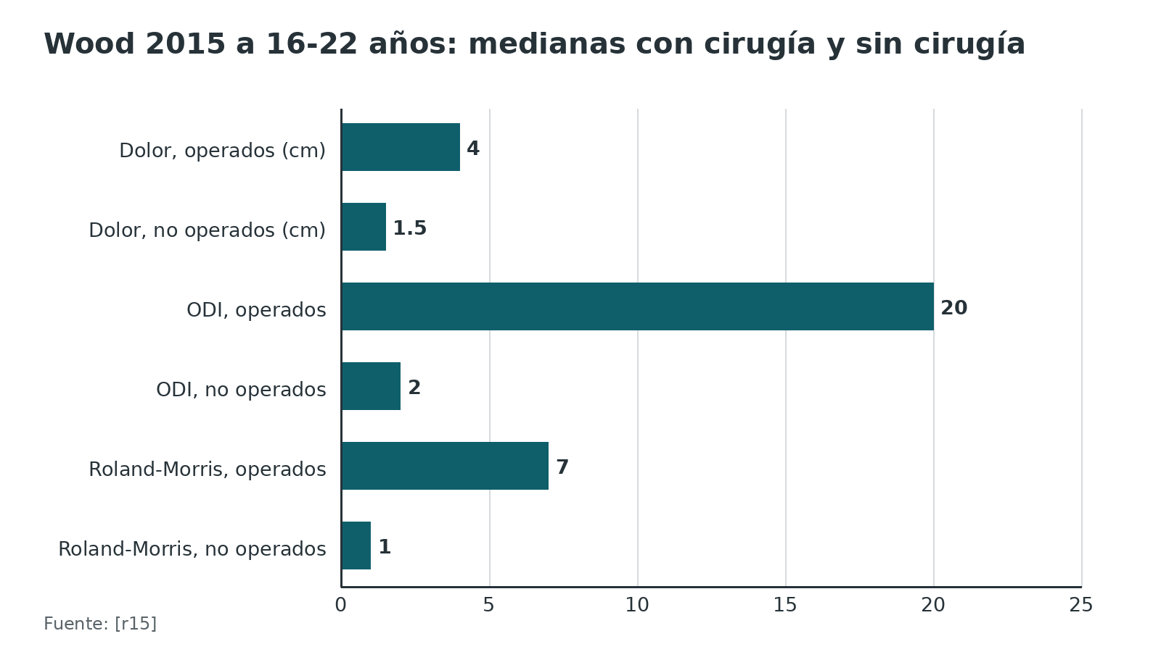
Figura 12. Cochrane: pacientes con complicaciones (de 41 operados y de 38 no operados) [r38]
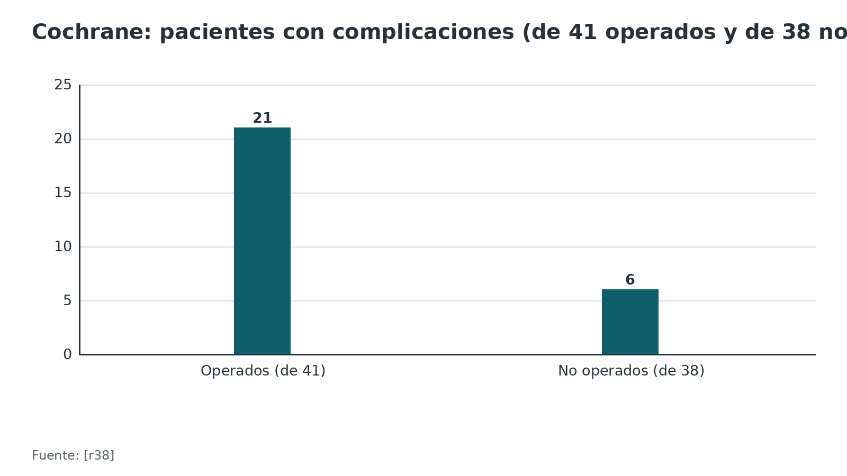
Figura 13. Fracaso del manejo conservador del estallido sin déficit (conversión a cirugía) [r19] [r31]
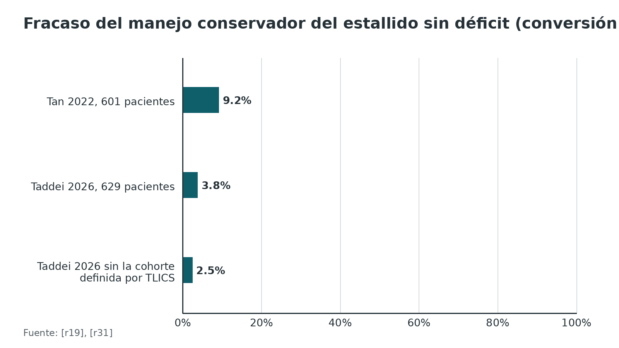
Figura 14. Shen 2001: cambio de la cifosis en grados [r46]
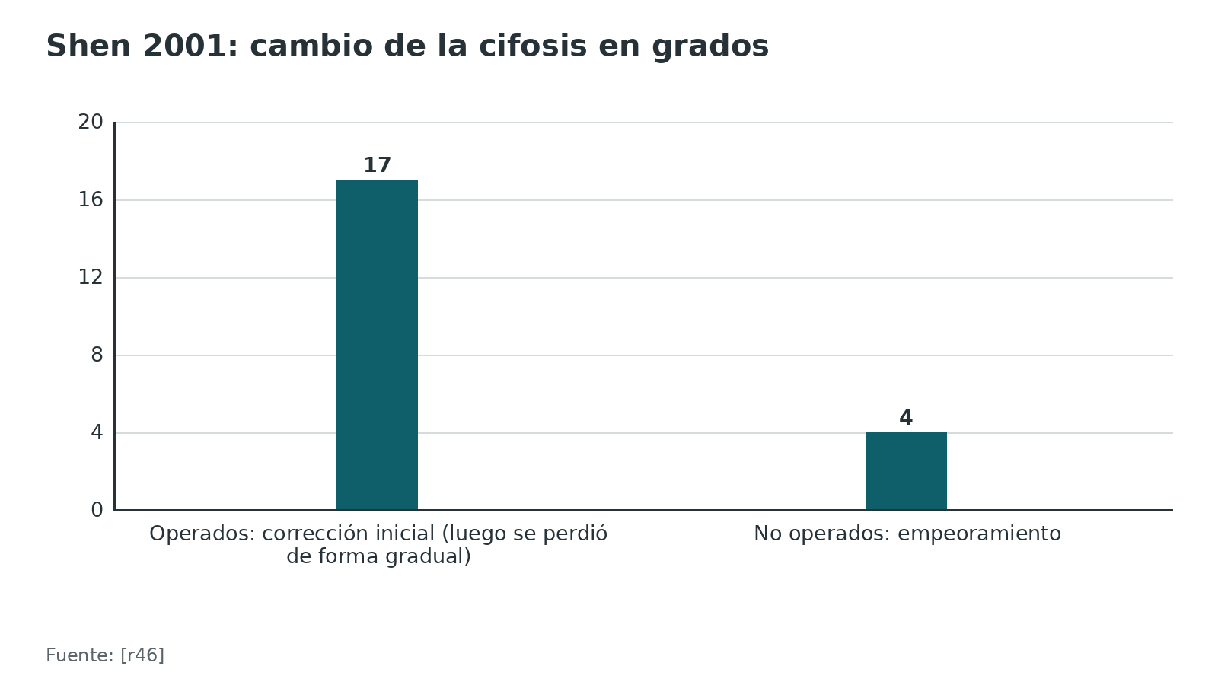
Figura 15. Tasa de manejo no quirúrgico entre 198 pacientes íntegros con estallido [r63]
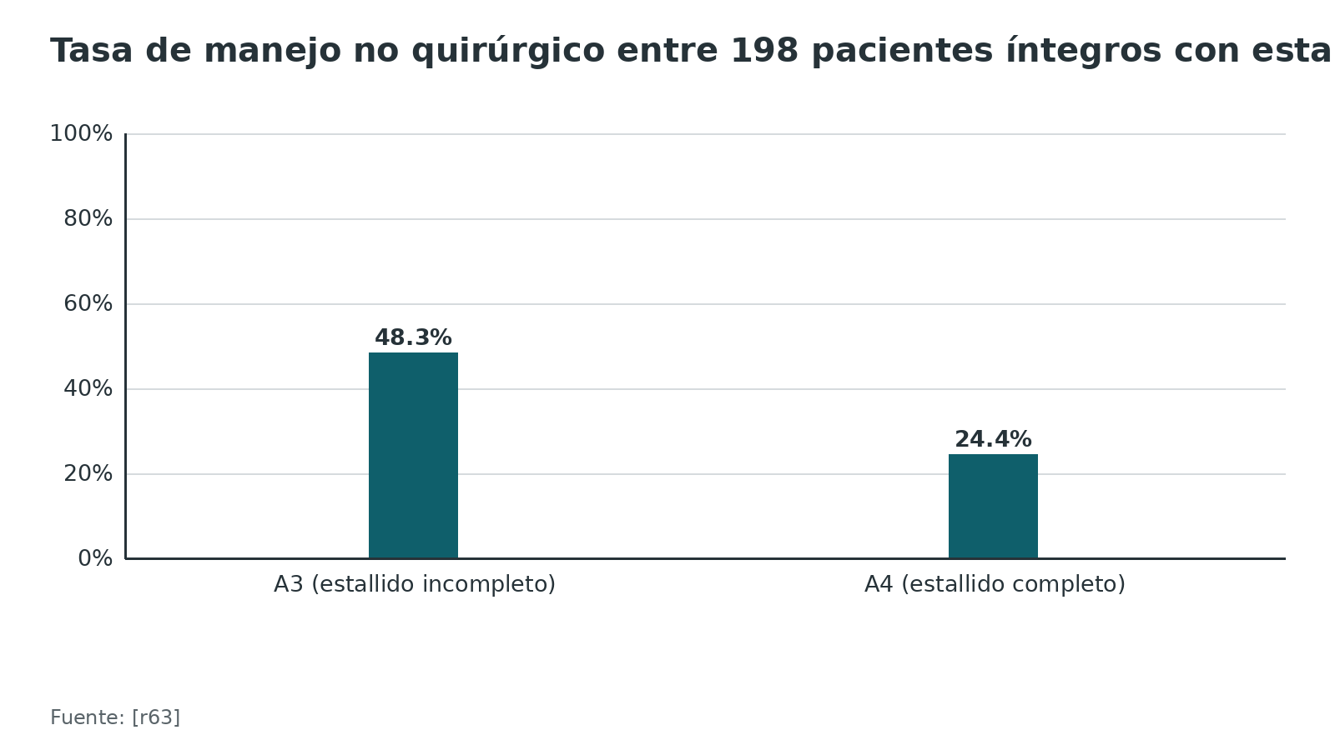
Figura 16. Ensayo de equivalencia: Roland-Morris a los 3 meses (menor es mejor) [r32]
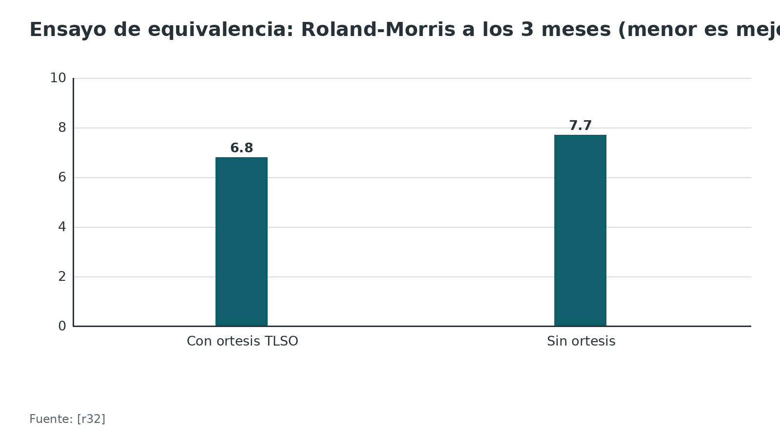
Referencias de este bloque
[r2] Costachescu B, Popescu CE, Iliescu BF. Analysis of the Classification Systems for Thoracolumbar Fractures in Adults and Their Evolution and Impact on Clinical Management. J Clin Med. 2022;11(9). doi:10.3390/jcm11092498 (revision · acceso abierto) https://doi.org/10.3390/jcm11092498
[r5] Peev N, Zileli M, Sharif S, Arif S, Brady Z. Indications for Nonsurgical Treatment of Thoracolumbar Spine Fractures: WFNS Spine Committee Recommendations. Neurospine. 2021;18(4):713-724. doi:10.14245/ns.2142390.195 (guia · acceso abierto) https://doi.org/10.14245/ns.2142390.195
[r6] Rabb CH, Hoh DJ, Anderson PA, Arnold PM, Chi JH, Dailey AT, et al. Congress of Neurological Surgeons Systematic Review and Evidence-Based Guidelines on the Evaluation and Treatment of Patients with Thoracolumbar Spine Trauma: Operative Versus Nonoperative Treatment. Neurosurgery. 2019;84(1):E50-E52. doi:10.1093/neuros/nyy361 (guia · acceso resumen) https://doi.org/10.1093/neuros/nyy361
[r13] Chou TY, Tsuang FY, Hsu YL, Chai CL. Surgical Versus Non-Surgical Treatment for Thoracolumbar Burst Fractures Without Neurological Deficit: A Systematic Review and Meta-Analysis. Global Spine J. 2024;14(2):740-749. doi:10.1177/21925682231181875 (RS-MA · acceso resumen) https://doi.org/10.1177/21925682231181875
[r14] Siebenga J, Leferink VJ, Segers MJ, Elzinga MJ, Bakker FC, Haarman HJ, et al. Treatment of traumatic thoracolumbar spine fractures: a multicenter prospective randomized study of operative versus nonsurgical treatment. Spine (Phila Pa 1976). 2006;31(25):2881-90. doi:10.1097/01.brs.0000247804.91869.1e (ECA · acceso resumen) https://doi.org/10.1097/01.brs.0000247804.91869.1e
[r15] Wood KB, Buttermann GR, Phukan R, Harrod CC, Mehbod A, Shannon B, et al. Operative compared with nonoperative treatment of a thoracolumbar burst fracture without neurological deficit: a prospective randomized study with follow-up at sixteen to twenty-two years. J Bone Joint Surg Am. 2015;97(1):3-9. doi:10.2106/JBJS.N.00226 (ECA · acceso resumen) https://doi.org/10.2106/JBJS.N.00226
[r19] Tan T, Huang MS, Rutges J, Marion TE, Fitzgerald M, Hunn MK, et al. Rate and Predictors of Failure in the Conservative Management of Stable Thoracolumbar Burst Fractures: A Systematic Review and Meta-Analysis. Global Spine J. 2022;12(6):1254-1266. doi:10.1177/21925682211031207 (RS-MA · acceso resumen) https://doi.org/10.1177/21925682211031207
[r31] Taddei G, Pietrantonio A, Petrella G, Toccaceli G, Piragine G, Mastino L, et al. Predictors of failure of non-operative management in neurologically intact thoracolumbar burst fractures: a systematic review and meta-analysis. Eur Spine J. 2026. doi:10.1007/s00586-026-10402-8 (RS-MA · acceso resumen) https://doi.org/10.1007/s00586-026-10402-8
[r32] Bailey CS, Urquhart JC, Dvorak MF, Nadeau M, Boyd MC, Thomas KC, et al. Orthosis versus no orthosis for the treatment of thoracolumbar burst fractures without neurologic injury: a multicenter prospective randomized equivalence trial. Spine J. 2014;14(11):2557-64. doi:10.1016/j.spinee.2013.10.017 (ECA · acceso resumen) https://doi.org/10.1016/j.spinee.2013.10.017
[r38] Abudou M, Chen X, Kong X, Wu T. Surgical versus non-surgical treatment for thoracolumbar burst fractures without neurological deficit. Cochrane Database Syst Rev. 2013;2013(6):CD005079. doi:10.1002/14651858.CD005079.pub3 (RS-MA · acceso resumen) https://doi.org/10.1002/14651858.CD005079.pub3
[r46] Shen WJ, Liu TJ, Shen YS. Nonoperative treatment versus posterior fixation for thoracolumbar junction burst fractures without neurologic deficit. Spine (Phila Pa 1976). 2001;26(9):1038-45. doi:10.1097/00007632-200105010-00010 (ECA · acceso resumen) https://doi.org/10.1097/00007632-200105010-00010
[r60] Butler R, Donley C, Mohammed Z, Lepard J, Vess E, Andrews N, et al. Nonoperative Management of Isolated Thoracolumbar Flexion Distraction Injuries: A Single-Center Study. Int J Spine Surg. 2024;18(4):383-388. doi:10.14444/8619 (cohorte · acceso resumen) https://doi.org/10.14444/8619
[r62] Gnanenthiran SR, Adie S, Harris IA. Nonoperative versus operative treatment for thoracolumbar burst fractures without neurologic deficit: a meta-analysis. Clin Orthop Relat Res. 2012;470(2):567-77. doi:10.1007/s11999-011-2157-7 (RS-MA · acceso resumen) https://doi.org/10.1007/s11999-011-2157-7
[r63] Tee JW, Kweh BTS, Vaccaro AR, Schnake KJ, El-Sharkawi M, Popescu EC, et al. Incomplete (A3) versus complete (A4) thoracolumbar burst fractures: results from a prospective international multicenter cohort study. J Neurosurg Spine. 2025;44(3):469-482. doi:10.3171/2025.7.SPINE25285 (cohorte · acceso resumen) https://doi.org/10.3171/2025.7.SPINE25285
[r64] Kweh BTS, Dandurand C, Vaccaro AR, Schnake KJ, El-Sharkawi M, Bransford RJ, et al. Patient-reported outcomes following operative and nonoperative management of A3 versus A4 thoracolumbar burst fractures. J Neurosurg Spine. 2026;45(2):287-299. doi:10.3171/2026.1.SPINE251316 (cohorte · acceso resumen) https://doi.org/10.3171/2026.1.SPINE251316
[r65] Urquhart JC, Alrehaili OA, Fisher CG, Fleming A, Rasoulinejad P, Gurr K, et al. Treatment of thoracolumbar burst fractures: extended follow-up of a randomized clinical trial comparing orthosis versus no orthosis. J Neurosurg Spine. 2017;27(1):42-47. doi:10.3171/2016.11.SPINE161031 (ECA · acceso resumen) https://doi.org/10.3171/2016.11.SPINE161031
[r66] Mulcahy MJ, Dower A, Tait M. Orthosis versus no orthosis for the treatment of thoracolumbar burst fractures: A systematic review. J Clin Neurosci. 2021;85:49-56. doi:10.1016/j.jocn.2020.11.044 (RS-MA · acceso resumen) https://doi.org/10.1016/j.jocn.2020.11.044
[r67] Hoh DJ, Qureshi S, Anderson PA, Arnold PM, John HC, Dailey AT, et al. Congress of Neurological Surgeons Systematic Review and Evidence-Based Guidelines on the Evaluation and Treatment of Patients With Thoracolumbar Spine Trauma: Nonoperative Care. Neurosurgery. 2019;84(1):E46-E49. doi:10.1093/neuros/nyy369 (guia · acceso resumen) https://doi.org/10.1093/neuros/nyy369
[r68] Joaquim AF, de Almeida Bastos DC, Jorge Torres HH, Patel AA. Thoracolumbar Injury Classification and Injury Severity Score System: A Literature Review of Its Safety. Global Spine J. 2016;6(1):80-5. doi:10.1055/s-0035-1554775 (revision · acceso resumen) https://doi.org/10.1055/s-0035-1554775
[r69] Joaquim AF, Ghizoni E, Tedeschi H, Batista UC, Patel AA. Clinical results of patients with thoracolumbar spine trauma treated according to the Thoracolumbar Injury Classification and Severity Score. J Neurosurg Spine. 2014;20(5):562-7. doi:10.3171/2014.2.SPINE121114 (cohorte · acceso resumen) https://doi.org/10.3171/2014.2.SPINE121114
[r70] Häckel S, Stienen MN, Martens B, Neuhaus V, Albers CE. Study Protocol for a Randomized Controlled Clinical Trial on the Outcome of Surgical Versus Primary Nonsurgical Treatment of Traumatic Thoracolumbar Spine Burst Fractures in Patients Without Neurological Symptoms-A34RCT. Neurosurg Pract. 2024;5(2):e00091. doi:10.1227/neuprac.0000000000000091 (ECA · acceso abierto) https://doi.org/10.1227/neuprac.0000000000000091

Indicaciones quirúrgicas, momento, abordaje y longitud de la fijación
Indicaciones, resumidas. Las guías coinciden en pocas cosas firmes: los tipos B y C se operan de preferencia; la traslación (C) es claramente inestable; un déficit neurológico nuevo desplaza la decisión hacia la cirugía [r5][r2]. Con TLICS de 5 o más o TL AOSIS de 6 o más se sugiere operar [r2]. El comité WFNS añade un argumento práctico: quien no podrá llevar una ortesis o un yeso durante meses (por fracturas en las extremidades, heridas en la piel u obesidad, entre otros) puede beneficiarse de operar, porque se levanta antes, se va antes del hospital, tiene menos complicaciones respiratorias y queda con mejor alineación sagital [r21]. En el estallido sin déficit, ningún dato rompe el empate y la decisión queda en la preferencia informada (práctica habitual / opinión experta).
Cifosis, colapso y canal. No existe un ángulo definido a partir del cual operar; para la cifosis postraumática se considera el equilibrio sagital global [r49]. Como alertas: pérdida de más de 50 % de la altura anterior (puede llevar a progresión de la cifosis), cociente sagital/transverso del canal menor de 0,40 (asociado a lesión neurológica y peor resultado) y un Cobb mayor de 10,5 grados después de la cirugía (puede predecir mal resultado) [r48]. Una revisión recoge además, como alerta, una cifosis local mayor de 15 grados [r2].
Momento.
- En una revisión de 10 estudios (2512 sujetos), estabilizar pronto se tradujo en menos días de hospital, de UCI y de ventilador; el ahorro en morbilidad y en gastos apareció en las fracturas torácicas, pero no en las lumbares [r71]. Sobre la mortalidad no se pudo concluir nada, porque la evidencia era de muy baja calidad [r71].
- La guía del CNS considera la cirugía temprana como opción para reducir estancia y complicaciones (grado B), pero encuentra evidencia insuficiente y contradictoria sobre el efecto en la neurología, y advierte que "temprana" se definió de menos de 8 horas a menos de 72 horas [r72].
- Con lesión medular, en un metaanálisis de 26 estudios y 3574 pacientes, descomprimir pronto se asoció con ganar al menos 1 grado AIS (OR 1,85), tanto en lesiones cervicales como toracolumbares; el efecto fue mayor cuando el corte se puso antes de las 8 o 12 horas (OR 3,37), aunque los autores advierten que no hay evidencia de alta calidad [r16]. Otro metaanálisis solo en lesión medular torácica y toracolumbar (14 estudios observacionales, 1075 pacientes; análisis cuantitativo en 948) halló 66,8 % de mejoría con cirugía en las primeras 24 horas frente a 48,9 % con cirugía tardía, sin diferencia significativa (OR 2,2; IC 0,6 a 14,0) [r73]. En 133 pacientes, la mejoría media en la escala AIS fue mayor con descompresión en 8 horas o menos [r74].
- En el paciente politraumatizado, la guía alemana separa dos situaciones: si hay déficit neurológico (comprobado o presunto) tratable con cirugía, se opera cuanto antes, de preferencia el primer día, siempre que el estado general lo permita; si no hay déficit pero la lesión es inestable, la estabilización también es temprana y se ajusta al estado general [r53]. Para el comité WFNS, tener un politrauma o un ISS alto no es motivo para diferir esa cirugía [r48].
Abordaje: anterior, posterior o combinado. Para la guía del CNS, la vía elegida no cambia lo clínico ni lo neurológico, así que las 3 son aceptables (grado B); en radiología y complicaciones los estudios se contradicen [r75]. En un metaanálisis de 4 ECA y 3 ensayos controlados (179 pacientes operados por delante y 152 por detrás), ambas vías igualaron en recuperación neurológica, vuelta al trabajo, complicaciones y Cobb; lo que separó a la anterior fue su precio: más tiempo, más sangrado y más costo [r76]. En otro (6 estudios), la vía anterior se asoció con mayor duración (diferencia media +81,68) y mayor sangrado estimado (+426,27), cifras cuyo resumen no indica las unidades [r77]. Estancia, cifosis tardía, falla del montaje, revisiones y vuelta al trabajo fueron parecidas [r77]. Un metaanálisis en red de 9 ECA (550 pacientes) halló menos tiempo y sangrado con el posterior; el Cobb fue menor con el anteroposterior que con el anterior (-4,83 grados), y el dolor (VAS) fue algo mayor con el posterior; sin diferencias en falla de implante ni infección [r78]. Al enfrentar la vía posterior sola con la combinada (4 ECA, 145 participantes), la corrección inicial, el dolor, el ODI y las complicaciones quedaron parejos; la posterior ganó en sangrado, tiempo y estancia, y la combinada en conservar mejor la corrección de la cifosis [r79]. La guía alemana propone la fijación interna posterior como técnica primaria para columna torácica y lumbar [r53]. TLICS sugiere por la lógica del problema: lesión del CLP, abordaje posterior; compresión anterior con déficit incompleto, anterior; ambas, combinado [r2].
Longitud de la fijación. Fijar más niveles no mostró ventaja en un metaanálisis de 9 ensayos (365 pacientes): la imagen, la función, la neurología y la falla de implante fueron similares con segmento corto y largo [r80]. Un metaanálisis más reciente (17 ensayos, 1031 pacientes) sí favoreció a la fijación larga en Cobb final (2,52 grados), falla de implante y VAS, sin cambio en el ODI; el precio fueron 36,64 mL más de sangrado y 25,73 minutos más de cirugía, y el embudo asimétrico hace sospechar sesgo de publicación [r81]. La postura del comité WFNS es práctica: para casi todos los estallidos alcanza con tornillos pediculares en un segmento corto; en la unión toracolumbar prefiere sumar tornillos en la propia vértebra rota y, si eso no es posible, alargar el montaje [r21]. Ese tornillo extra en el nivel fracturado hace más fuerte la construcción [r49]. En un metaanálisis de 22 estudios (1595 pacientes), el montaje de 6 tornillos frente al de 4 dio menos dolor (VAS), mejor alineación sagital y menos fallas de implante; a cambio, la cirugía fue más larga, sangró más y alargó la estancia, sin diferencia en ODI ni en infección [r23].
Fusión y retiro de implante. Sobre la artrodesis, la guía del CNS es tajante (grado A): sumarla a los tornillos no mejora lo clínico ni lo radiológico y sí alarga la cirugía y aumenta el sangrado [r22]. El comité WFNS llega a lo mismo: operar sin fusionar ahorra sangrado, tiempo y problemas del sitio donante, y no hay datos de que la cifosis regional progrese por no fusionar [r21]. Cuando se fija sin fusionar, los tornillos pueden retirarse: en una serie de 31 retiros tras fijación percutánea, 18 pacientes (58,1 %) conservaron movilidad en el segmento, sobre todo si el retiro se hizo antes de 12 meses, y 4 (12,9 %) volvieron a perder alineación, todos con un Cobb de 20 grados o más al momento de la lesión [r61].
Percutáneo frente a abierto. Con la vía percutánea, un metaanálisis de 9 estudios (433 pacientes) midió incisiones más pequeñas, menos sangrado, menos tiempo, menos estancia y menos dolor, mientras la imagen final, el ODI y los eventos adversos fueron iguales a los de la cirugía abierta [r33]. Una revisión de 7 estudios (909 pacientes) llegó a una conclusión parecida: corrige la deformidad con la misma seguridad y suma ventajas en sangrado, duración, infección y días de hospital [r82]. La guía del CNS la considera tan eficaz como la abierta (grado B) [r22]. En una cohorte de 112 pacientes con 56 meses de seguimiento, el ODI fue mejor con cirugía mínimamente invasiva y el regreso al trabajo fue similar [r83]. Una cohorte comparó instrumentación percutánea más fusión anterolateral con fusión posterior abierta en un tiempo (110 pacientes con A3 y A4): infección de herida 18 % en el grupo abierto frente a 3 % en el de dos tiempos [r84]; es un estudio observacional.
Tabla 9. Abordaje: qué comparan los metaanálisis [r75] [r76] [r77] [r78] [r79]
Fuente | Comparación | Resultado clínico | Costo quirúrgico
Guía CNS 2019 | Anterior, posterior o combinado | Sin impacto en resultado clínico ni neurológico (grado B) [r75] | Radiología y complicaciones: evidencia conflictiva [r75]
Xu 2013 | Anterior frente a posterior (7 estudios) | Sin diferencias en neurología, regreso al trabajo, complicaciones ni Cobb [r76] | Anterior: más tiempo, sangrado y costo [r76]
Tan 2019 | Anterior frente a posterior (6 estudios) | Sin diferencias en cifosis tardía, falla ni revisión [r77] | Anterior: más duración (+81,68) y sangrado (+426,27); unidades no indicadas en el resumen [r77]
Duan 2024 | Meta-análisis en red, 9 ECA | Cobb menor con anteroposterior que con anterior (-4,83 grados) [r78] | Posterior: menos tiempo y sangrado [r78]
Hughes 2021 | Posterior solo frente a anteroposterior (4 ECA) | Sin diferencia en dolor, ODI ni complicaciones; combinado pierde menos cifosis [r79] | Posterior solo: menos sangrado, tiempo y estancia [r79]

Tabla 10. Longitud, fusión y técnica percutánea [r80] [r81] [r23] [r22] [r33]
Pregunta | Fuente | Resultado
Segmento corto frente a largo | Aly 2017 (9 ensayos, 365 pacientes) | Sin diferencias radiológicas, funcionales ni de falla [r80]
Segmento corto frente a largo | Yu 2025 (17 ensayos, 1031 pacientes) | Larga: mejor Cobb final y menos falla; más sangrado y tiempo [r81]
4 frente a 6 tornillos | Perna 2025 (22 estudios, 1595 pacientes) | 6 tornillos: mejor VAS y alineación, menos falla; más tiempo y sangrado [r23]
Con o sin artrodesis | Guía CNS 2019 | Sin cambio clínico ni radiológico; más sangrado y tiempo con fusión (grado A) [r22]
Percutáneo frente a abierto | Tian 2018 (9 estudios, 433 pacientes) | Percutáneo: menos dolor, sangrado, tiempo y estancia; mismo ODI y eventos adversos [r33]

Figura 17. Lesión medular toracolumbar: mejoría de al menos 1 grado AIS según el momento de la cirugía [r73]
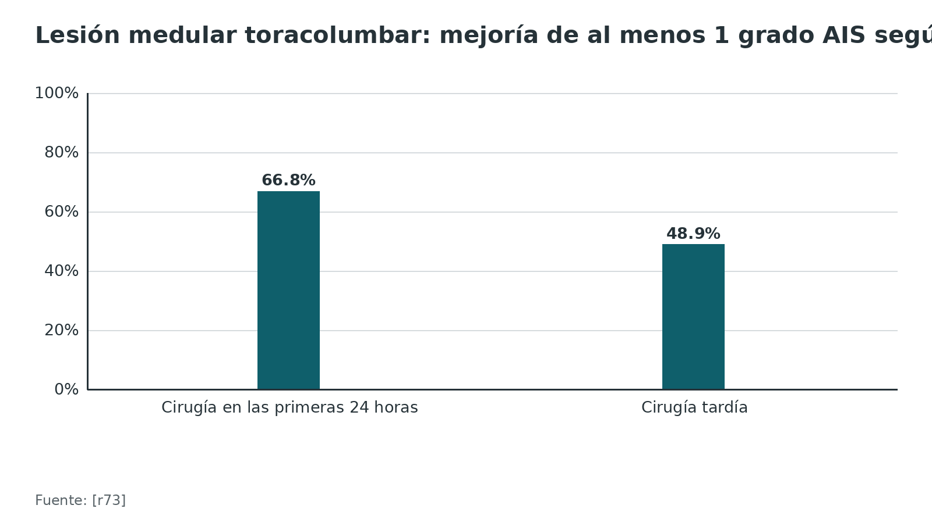
Figura 18. Cirugía temprana y mejoría de al menos 1 grado AIS: cociente de probabilidades (OR) [r16] [r73]
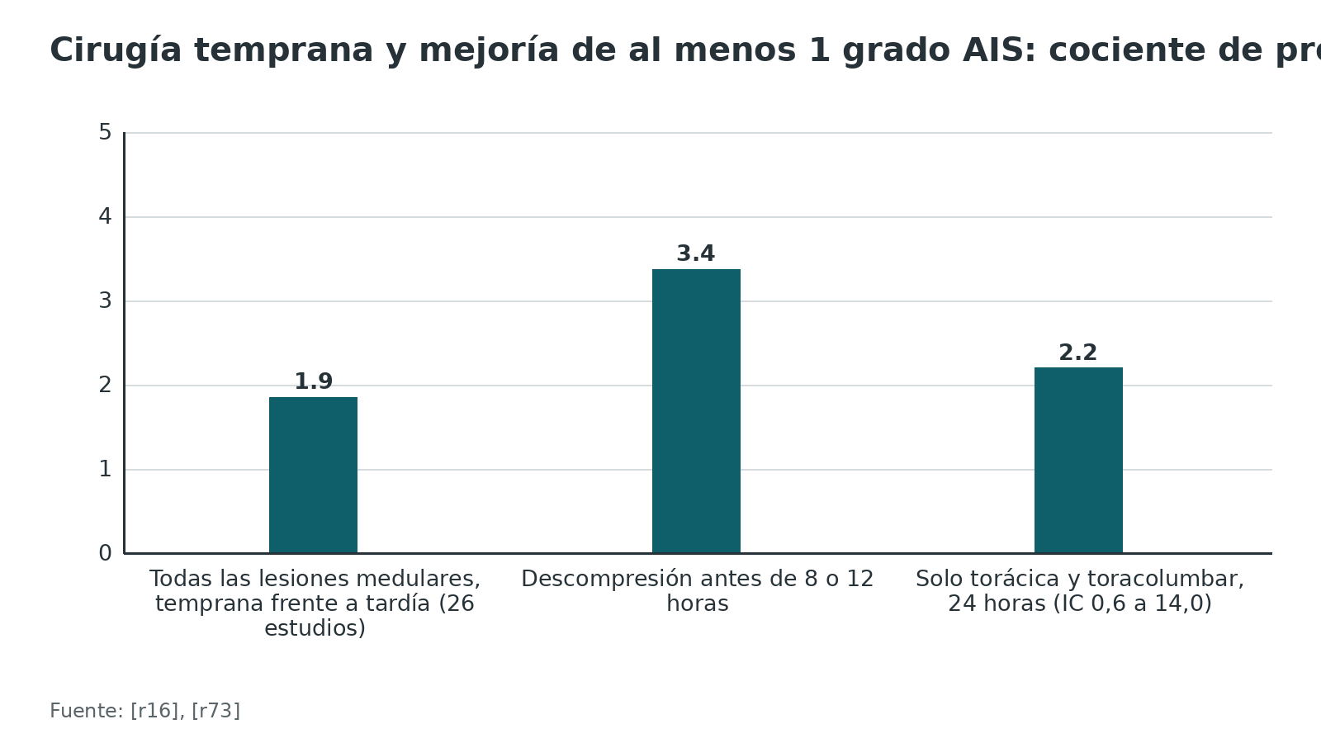
Figura 19. Infección de herida: fusión posterior abierta frente a instrumentación percutánea más fusión anterolateral [r84]
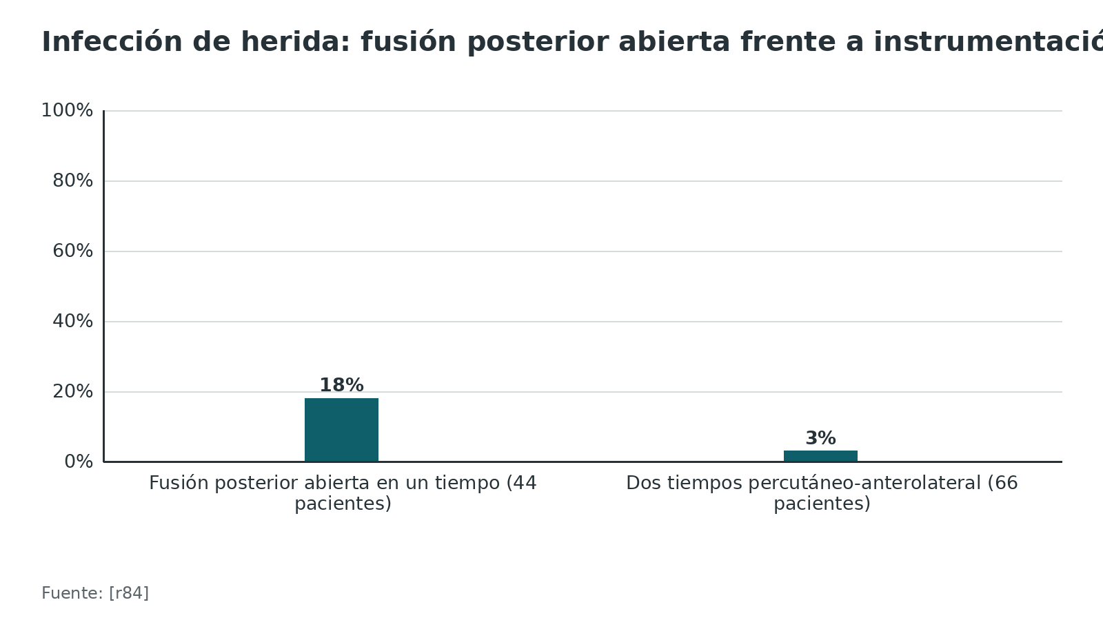
Referencias de este bloque
[r2] Costachescu B, Popescu CE, Iliescu BF. Analysis of the Classification Systems for Thoracolumbar Fractures in Adults and Their Evolution and Impact on Clinical Management. J Clin Med. 2022;11(9). doi:10.3390/jcm11092498 (revision · acceso abierto) https://doi.org/10.3390/jcm11092498
[r5] Peev N, Zileli M, Sharif S, Arif S, Brady Z. Indications for Nonsurgical Treatment of Thoracolumbar Spine Fractures: WFNS Spine Committee Recommendations. Neurospine. 2021;18(4):713-724. doi:10.14245/ns.2142390.195 (guia · acceso abierto) https://doi.org/10.14245/ns.2142390.195
[r16] Hsieh YL, Tay J, Hsu SH, Chen WT, Fang YD, Liew CQ, et al. Early versus Late Surgical Decompression for Traumatic Spinal Cord Injury on Neurological Recovery: A Systematic Review and Meta-Analysis. J Neurotrauma. 2021;38(21):2927-2936. doi:10.1089/neu.2021.0102 (RS-MA · acceso resumen) https://doi.org/10.1089/neu.2021.0102
[r21] Sharif S, Shaikh Y, Yaman O, Zileli M. Surgical Techniques for Thoracolumbar Spine Fractures: WFNS Spine Committee Recommendations. Neurospine. 2021;18(4):667-680. doi:10.14245/ns.2142206.253 (guia · acceso abierto) https://doi.org/10.14245/ns.2142206.253
[r22] Chi JH, Eichholz KM, Anderson PA, Arnold PM, Dailey AT, Dhall SS, et al. Congress of Neurological Surgeons Systematic Review and Evidence-Based Guidelines on the Evaluation and Treatment of Patients With Thoracolumbar Spine Trauma: Novel Surgical Strategies. Neurosurgery. 2019;84(1):E59-E62. doi:10.1093/neuros/nyy364 (guia · acceso resumen) https://doi.org/10.1093/neuros/nyy364
[r23] Perna A, Franchini A, Rovere G, Velluto C, Borruto MI, Scaramuzzo L, et al. Do More Screws Mean Better Stability? Four (4S) vs. Six (6S) Screws for Short-Segment Fixation in Thoracolumbar Fractures-A Systematic Review and Meta-Analysis. J Clin Med. 2025;14(16). doi:10.3390/jcm14165672 (RS-MA · acceso resumen) https://doi.org/10.3390/jcm14165672
[r33] Tian F, Tu LY, Gu WF, Zhang EF, Wang ZB, Chu G, et al. Percutaneous versus open pedicle screw instrumentation in treatment of thoracic and lumbar spine fractures: A systematic review and meta-analysis. Medicine (Baltimore). 2018;97(41):e12535. doi:10.1097/MD.0000000000012535 (RS-MA · acceso resumen) https://doi.org/10.1097/MD.0000000000012535
[r47] AO Foundation. Posterior open approach - midline approach (T1-S1). En: AO Surgery Reference, Thoracic and lumbar trauma [Internet]. Davos: AO Foundation; [consultado 2026 oct 14]. Disponible en: https://surgeryreference.aofoundation.org/spine/trauma/thoracolumbar/approach/posterior-open-approach---midline-approach-t1-s1 (web-oficial · acceso abierto) https://surgeryreference.aofoundation.org/spine/trauma/thoracolumbar/approach/posterior-open-approach---midline-approach-t1-s1
[r48] Costa F, Sharif S, Bajamal AH, Shaikh Y, Anania CD, Zileli M. Clinical and Radiological Factors Affecting Thoracolumbar Fractures Outcome: WFNS Spine Committee Recommendations. Neurospine. 2021;18(4):693-703. doi:10.14245/ns.2142518.259 (guia · acceso abierto) https://doi.org/10.14245/ns.2142518.259
[r49] Yaman O, Zileli M, Şentürk S, Paksoy K, Sharif S. Kyphosis After Thoracolumbar Spine Fractures: WFNS Spine Committee Recommendations. Neurospine. 2021;18(4):681-692. doi:10.14245/ns.2142340.170 (guia · acceso abierto) https://doi.org/10.14245/ns.2142340.170
[r53] Hartensuer R, Weise A, Breuing J, Bieler D, Sprengel K, Huber-Wagner S, et al. Initial surgical management of spinal injuries in patients with multiple and/or severe injuries- the 2022 update of the German clinical practice guideline. Eur J Trauma Emerg Surg. 2025;51(1):70. doi:10.1007/s00068-024-02759-6 (guia · acceso resumen) https://doi.org/10.1007/s00068-024-02759-6
[r61] Han MS, Lee GJ, Lee SK, Jang JW, Moon BJ, Lee JK, et al. Risks and benefits of timely screw removal after thoracolumbar spine fractures treated with non-fusion technique. J Clin Neurosci. 2021;89:397-404. doi:10.1016/j.jocn.2021.05.035 (serie · acceso resumen) https://doi.org/10.1016/j.jocn.2021.05.035
[r71] Xing D, Chen Y, Ma JX, Song DH, Wang J, Yang Y, et al. A methodological systematic review of early versus late stabilization of thoracolumbar spine fractures. Eur Spine J. 2013;22(10):2157-66. doi:10.1007/s00586-012-2624-1 (RS-MA · acceso resumen) https://doi.org/10.1007/s00586-012-2624-1
[r72] Eichholz KM, Rabb CH, Anderson PA, Arnold PM, Chi JH, Dailey AT, et al. Congress of Neurological Surgeons Systematic Review and Evidence-Based Guidelines on the Evaluation and Treatment of Patients With Thoracolumbar Spine Trauma: Timing of Surgical Intervention. Neurosurgery. 2019;84(1):E53-E55. doi:10.1093/neuros/nyy362 (guia · acceso resumen) https://doi.org/10.1093/neuros/nyy362
[r73] Ter Wengel PV, Martin E, De Witt Hamer PC, Feller RE, van Oortmerssen JAE, van der Gaag NA, et al. Impact of Early (<24 h) Surgical Decompression on Neurological Recovery in Thoracic Spinal Cord Injury: A Meta-Analysis. J Neurotrauma. 2019;36(18):2609-2617. doi:10.1089/neu.2018.6277 (RS-MA · acceso resumen) https://doi.org/10.1089/neu.2018.6277
[r74] Bhimani AD, Carr MT, Al-Sharshai Z, Hickman Z, Margetis K. Ultra-early (≤8 hours) surgery for thoracolumbar spinal cord injuries: A systematic review and meta-analysis. N Am Spine Soc J. 2023;16:100285. doi:10.1016/j.xnsj.2023.100285 (RS-MA · acceso resumen) https://doi.org/10.1016/j.xnsj.2023.100285
[r75] Anderson PA, Raksin PB, Arnold PM, Chi JH, Dailey AT, Dhall SS, et al. Congress of Neurological Surgeons Systematic Review and Evidence-Based Guidelines on the Evaluation and Treatment of Patients with Thoracolumbar Spine Trauma: Surgical Approaches. Neurosurgery. 2019;84(1):E56-E58. doi:10.1093/neuros/nyy363 (guia · acceso resumen) https://doi.org/10.1093/neuros/nyy363
[r76] Xu GJ, Li ZJ, Ma JX, Zhang T, Fu X, Ma XL. Anterior versus posterior approach for treatment of thoracolumbar burst fractures: a meta-analysis. Eur Spine J. 2013;22(10):2176-83. doi:10.1007/s00586-013-2987-y (RS-MA · acceso resumen) https://doi.org/10.1007/s00586-013-2987-y
[r77] Tan T, Rutges J, Marion T, Gonzalvo A, Mathew J, Fitzgerald M, et al. Anterior versus posterior approach in traumatic thoracolumbar burst fractures deemed for surgical management: Systematic review and meta-analysis. J Clin Neurosci. 2019;70:189-197. doi:10.1016/j.jocn.2019.07.083 (RS-MA · acceso resumen) https://doi.org/10.1016/j.jocn.2019.07.083
[r78] Duan Y, Feng D, Chen J, Wu Y, Li T, Jiang L, et al. Anterior, Posterior and Anterior-Posterior Approaches for the Treatment of Thoracolumbar Burst Fractures: A Network Meta-Analysis of Randomized Controlled Trials. J Invest Surg. 2024;37(1):2301794. doi:10.1080/08941939.2024.2301794 (RS-MA · acceso resumen) https://doi.org/10.1080/08941939.2024.2301794
[r79] Hughes H, Carthy AM, Sheridan GA, Donnell JM, Doyle F, Butler J. Thoracolumbar Burst Fractures: A Systematic Review and Meta-Analysis Comparing Posterior-Only Instrumentation Versus Combined Anterior-Posterior Instrumentation. Spine (Phila Pa 1976). 2021;46(15):E840-E849. doi:10.1097/BRS.0000000000003934 (RS-MA · acceso resumen) https://doi.org/10.1097/BRS.0000000000003934
[r80] Aly TA. Short Segment versus Long Segment Pedicle Screws Fixation in Management of Thoracolumbar Burst Fractures: Meta-Analysis. Asian Spine J. 2017;11(1):150-160. doi:10.4184/asj.2017.11.1.150 (RS-MA · acceso resumen) https://doi.org/10.4184/asj.2017.11.1.150
[r81] Yu D, Zhang Y, Li X, Wang W, Li Z, Xiao J. Efficacy and safety of posterior short-segment versus long-segment pedicle screws fixation for thoracolumbar burst fractures: A systematic review and meta-analysis. Medicine (Baltimore). 2025;104(23):e42699. doi:10.1097/MD.0000000000042699 (RS-MA · acceso resumen) https://doi.org/10.1097/MD.0000000000042699
[r82] Esposito F, Bove I, Vitulli F, Bocchino A, Barbanera A, Nape S, et al. Outcome Measures of Open versus Minimally Invasive Surgery for Thoracolumbar Spinal Traumatic Fractures: A Systematic Review and Meta-Analysis. J Clin Med. 2024;13(18). doi:10.3390/jcm13185558 (RS-MA · acceso resumen) https://doi.org/10.3390/jcm13185558
[r83] Murans G, Meska L, Gaurilcikas M, Jespersen SM, Lindberg-Larsen M. Patient-reported outcome from minimal invasive surgery compared with conventional open surgery for thoracolumbar fractures of the spine. Brain Spine. 2024;4:102782. doi:10.1016/j.bas.2024.102782 (cohorte · acceso resumen) https://doi.org/10.1016/j.bas.2024.102782
[r84] Todeschi J, Ganau M, Zaed I, Bozzi MT, Mallereau CH, Gallinaro P, et al. Managing Incomplete and Complete Thoracolumbar Burst Fractures (AO Spine A3 and A4). Results from a Prospective Single-Center Study Comparing Posterior Percutaneous Instrumentation plus Mini-Open Anterolateral Fusion versus Single-Stage Posterior Instrumented Fusion. World Neurosurg. 2021;150:e657-e667. doi:10.1016/j.wneu.2021.03.069 (cohorte · acceso resumen) https://doi.org/10.1016/j.wneu.2021.03.069

Técnica quirúrgica explicada para entender
Aviso. Esto es apoyo de estudio: no reemplaza al tutor ni al manual del implante.
La idea. La fijación posterior con tornillos pediculares recupera la alineación y sostiene la columna mientras cura; la pregunta del residente no es solo "dónde pongo los tornillos" sino "qué lesión tengo delante y qué estructuras me juego". El WFNS considera que la cirugía posterior corrige bien la cifosis con menos sangrado y complicaciones [r49].
Posición y preparación. Decúbito prono sobre una mesa que deje el abdomen libre y permita imagen en dos planos, con las zonas de apoyo protegidas y la lordosis lumbar ajustada a la lesión (práctica habitual / opinión experta). Para sangrar menos, AO describe infiltrar piel y tejido subcutáneo con epinefrina diluida 1:500 000, y pide confirmar el nivel con fluoroscopia antes de seguir [r47].
Abordaje posterior abierto: planos y estructuras en riesgo.
1. Largo de la herida. La incisión va por la línea media sobre la vértebra rota y crece con el número de niveles: un nivel por encima y uno por debajo en el segmento corto, dos por encima y dos por debajo en el largo [r47].
2. Plano de entrada. Se baja por la línea media, atravesando fascia, hasta tocar las apófisis espinosas; los separadores autoestáticos ayudan a mantener los tejidos tensos [r47].
3. Músculo fuera del hueso. La musculatura paravertebral se despega pegada al periostio de la lámina, con elevador de Cobb y de caudal a craneal; trabajar en ese plano es lo que limita el sangrado y el daño muscular [r47].
4. Límite lateral. Cambia con la región: en lo torácico se llega a la punta de las transversas; en lo lumbar, solo hasta las facetas [r47].
5. La faceta decide por la fusión. Si no vas a fusionar, protege la cápsula facetaria; si vas a fusionar, la cápsula se quita y el cartílago se cruenta [r47].
Dónde aparecen las trampas.
- Lámina dividida. Un estallido con déficit incompleto trae una fractura laminar en hendidura en 30 % o más de los casos, y por esa grieta pueden asomar duramadre o raíces; por eso AO aconseja trabajar ahí con bipolar y no con monopolar [r47].
- B1 y B2. La distracción que rompió la banda posterior puede haber dejado huecos en la lámina y en el ligamento amarillo: el canal queda expuesto antes de lo esperado [r47].
- Tipo C. Los huecos en lámina y ligamento amarillo son habituales; AO sugiere abrir primero un solo lado y fijar una barra provisional, porque despegar los 2 lados de entrada puede aflojar aún más la columna y dañar lo neural [r47].
Vía percutánea. Todo se hace guiado por imagen [r85]: con el nivel confirmado, se entra por una incisión corta algo lateral a donde se proyecta el pedículo; una aguja canulada avanza hasta el borde medial de esa proyección y se controla en anteroposterior y lateral; por ella pasa una guía K, sobre la guía se dilata y se enrosca el tornillo canulado, y al final la barra también entra por piel.
Reducción y cómo comprobarla. La reducción indirecta usa las barras y la posición del paciente para recuperar lordosis y altura (práctica habitual / opinión experta). Se comprueba con fluoroscopia en dos planos y el Cobb residual: un Cobb mayor de 10,5 grados después de la cirugía puede predecir mal resultado [r48]. En la planificación se mira el equilibrio sagital global, no solo el ángulo local [r49].
Fijación. Segmento corto de un nivel arriba y uno abajo de la fracturada [r47]; con tornillo en la vértebra fracturada si la anatomía lo permite, porque refuerza el montaje [r49][r21]. Si no se puede, fijación larga [r21].
Fusión y retiro. La fusión es opcional: la guía del CNS (grado A) no le encontró beneficio clínico ni radiológico y sí más sangrado y más tiempo [r22]. Si no se fusiona, el retiro de tornillos dentro de 12 meses se asoció con mejor preservación de movilidad [r61].
Cierre. Si se deja drenaje, sale por una contraincisión; músculo y fascia se cierran bien ajustados y luego el subcutáneo y la piel [r47].
Errores típicos del residente.
- Usar cauterio monopolar sobre una lámina dividida [r47].
- Exponer ambos lados en un tipo C inestable antes de poner una barra temporal [r47].
- Operar un "estallido estable" sin revisar colapso, cifosis y canal [r5].
- Fijar largo sin necesitarlo o fijar corto sin apoyo en la vértebra fracturada (práctica habitual / opinión experta; evidencia en [r23][r81]).
- Olvidar el abdomen en un B1 por cinturón [r8].
- Obviar el resto de la columna [r18].
Figura 20. Retiro de tornillos tras fijación percutánea sin fusión (31 pacientes) [r61]
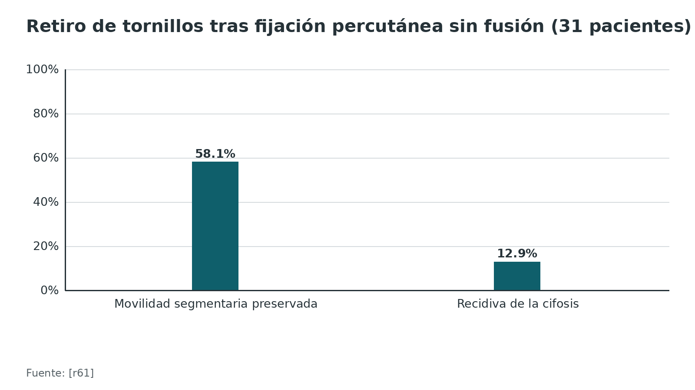
Figura 21. Fijación larga frente a corta: costo quirúrgico adicional agrupado (mL de sangrado y minutos) [r81]
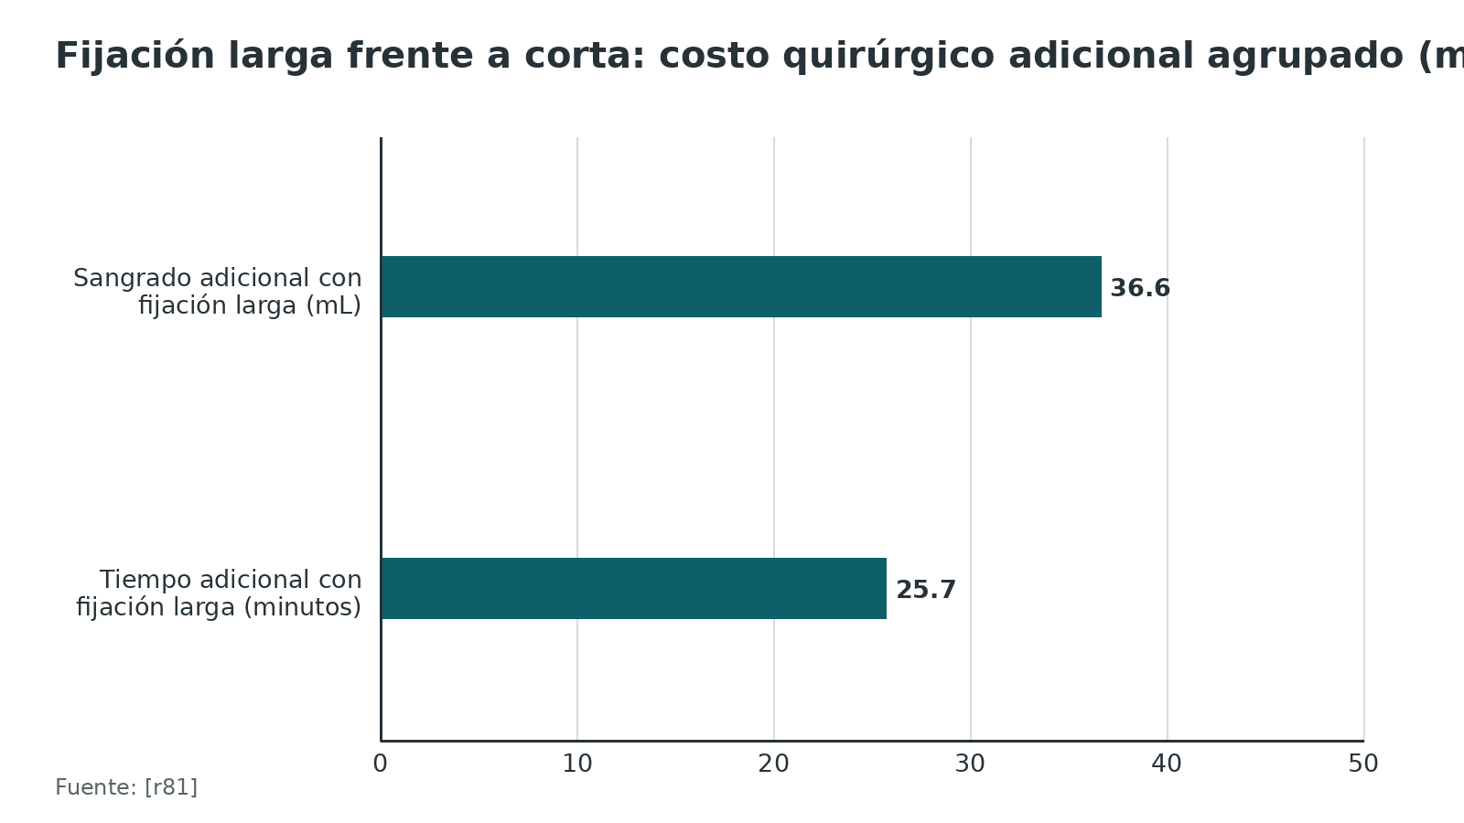
Referencias de este bloque
[r5] Peev N, Zileli M, Sharif S, Arif S, Brady Z. Indications for Nonsurgical Treatment of Thoracolumbar Spine Fractures: WFNS Spine Committee Recommendations. Neurospine. 2021;18(4):713-724. doi:10.14245/ns.2142390.195 (guia · acceso abierto) https://doi.org/10.14245/ns.2142390.195
[r8] Serag I, Scherer J, Popescu EC, Costachescu B, Holas M, Alahmadi AS, et al. A meta-analysis of the incidence of intra-abdominal injuries associated with thoracic or lumbar flexion-distraction injuries. Injury. 2025;56(6):112337. doi:10.1016/j.injury.2025.112337 (RS-MA · acceso resumen) https://doi.org/10.1016/j.injury.2025.112337
[r18] Nelson DW, Martin MJ, Martin ND, Beekley A. Evaluation of the risk of noncontiguous fractures of the spine in blunt trauma. J Trauma Acute Care Surg. 2013;75(1):135-9. doi:10.1097/ta.0b013e3182984a08 (cohorte · acceso resumen) https://doi.org/10.1097/ta.0b013e3182984a08
[r21] Sharif S, Shaikh Y, Yaman O, Zileli M. Surgical Techniques for Thoracolumbar Spine Fractures: WFNS Spine Committee Recommendations. Neurospine. 2021;18(4):667-680. doi:10.14245/ns.2142206.253 (guia · acceso abierto) https://doi.org/10.14245/ns.2142206.253
[r22] Chi JH, Eichholz KM, Anderson PA, Arnold PM, Dailey AT, Dhall SS, et al. Congress of Neurological Surgeons Systematic Review and Evidence-Based Guidelines on the Evaluation and Treatment of Patients With Thoracolumbar Spine Trauma: Novel Surgical Strategies. Neurosurgery. 2019;84(1):E59-E62. doi:10.1093/neuros/nyy364 (guia · acceso resumen) https://doi.org/10.1093/neuros/nyy364
[r23] Perna A, Franchini A, Rovere G, Velluto C, Borruto MI, Scaramuzzo L, et al. Do More Screws Mean Better Stability? Four (4S) vs. Six (6S) Screws for Short-Segment Fixation in Thoracolumbar Fractures-A Systematic Review and Meta-Analysis. J Clin Med. 2025;14(16). doi:10.3390/jcm14165672 (RS-MA · acceso resumen) https://doi.org/10.3390/jcm14165672
[r26] Aly MM, Abdelaziz M, Alfaisal FA, Alrumian RA, Espinoza XAS, Gutiérrez-González R, et al. Multicenter External Validation of the Accuracy of Computed Tomography Criteria for Detecting Thoracolumbar Posterior Ligamentous Complex Injury. Neurosurgery. 2025;96(6):1236-1248. doi:10.1227/neu.0000000000003263 (cohorte · acceso resumen) https://doi.org/10.1227/neu.0000000000003263
[r47] AO Foundation. Posterior open approach - midline approach (T1-S1). En: AO Surgery Reference, Thoracic and lumbar trauma [Internet]. Davos: AO Foundation; [consultado 2026 oct 14]. Disponible en: https://surgeryreference.aofoundation.org/spine/trauma/thoracolumbar/approach/posterior-open-approach---midline-approach-t1-s1 (web-oficial · acceso abierto) https://surgeryreference.aofoundation.org/spine/trauma/thoracolumbar/approach/posterior-open-approach---midline-approach-t1-s1
[r48] Costa F, Sharif S, Bajamal AH, Shaikh Y, Anania CD, Zileli M. Clinical and Radiological Factors Affecting Thoracolumbar Fractures Outcome: WFNS Spine Committee Recommendations. Neurospine. 2021;18(4):693-703. doi:10.14245/ns.2142518.259 (guia · acceso abierto) https://doi.org/10.14245/ns.2142518.259
[r49] Yaman O, Zileli M, Şentürk S, Paksoy K, Sharif S. Kyphosis After Thoracolumbar Spine Fractures: WFNS Spine Committee Recommendations. Neurospine. 2021;18(4):681-692. doi:10.14245/ns.2142340.170 (guia · acceso abierto) https://doi.org/10.14245/ns.2142340.170
[r61] Han MS, Lee GJ, Lee SK, Jang JW, Moon BJ, Lee JK, et al. Risks and benefits of timely screw removal after thoracolumbar spine fractures treated with non-fusion technique. J Clin Neurosci. 2021;89:397-404. doi:10.1016/j.jocn.2021.05.035 (serie · acceso resumen) https://doi.org/10.1016/j.jocn.2021.05.035
[r77] Tan T, Rutges J, Marion T, Gonzalvo A, Mathew J, Fitzgerald M, et al. Anterior versus posterior approach in traumatic thoracolumbar burst fractures deemed for surgical management: Systematic review and meta-analysis. J Clin Neurosci. 2019;70:189-197. doi:10.1016/j.jocn.2019.07.083 (RS-MA · acceso resumen) https://doi.org/10.1016/j.jocn.2019.07.083
[r81] Yu D, Zhang Y, Li X, Wang W, Li Z, Xiao J. Efficacy and safety of posterior short-segment versus long-segment pedicle screws fixation for thoracolumbar burst fractures: A systematic review and meta-analysis. Medicine (Baltimore). 2025;104(23):e42699. doi:10.1097/MD.0000000000042699 (RS-MA · acceso resumen) https://doi.org/10.1097/MD.0000000000042699
[r85] AO Foundation. Percutaneous posterior approach for pedicle screw placement. En: AO Surgery Reference, Thoracic and lumbar trauma [Internet]. Davos: AO Foundation; [consultado 2026 oct 14]. Disponible en: https://surgeryreference.aofoundation.org/spine/trauma/thoracolumbar/approach/percutaneous-posterior-approach-for-pedicle-screw-placement (web-oficial · acceso abierto) https://surgeryreference.aofoundation.org/spine/trauma/thoracolumbar/approach/percutaneous-posterior-approach-for-pedicle-screw-placement

Complicaciones
Tres fuentes de problemas. Las complicaciones vienen de la lesión (neurológicas, abdominales, trombóticas), del manejo conservador (cifosis, dolor, fracaso) y de la cirugía (infección, implante, reoperación). Conviene separarlas porque se previenen de forma distinta.
De la lesión.
- Abdomen. Con flexión-distracción, la incidencia agrupada de lesión intraabdominal fue de 36,2 % y la de cirugía abdominal de 29,03 %; las cifras probablemente están sobrestimadas por el diseño retrospectivo [r8]. En 79 pacientes con fractura de Chance de 7 centros, 33 % tuvo lesión intraabdominal, 22 % de víscera hueca, y 25 % necesitó laparotomía [r25].
- Neurológicas. En un metaanálisis de abordajes no hubo casos de deterioro neurológico posoperatorio [r77], y en una serie guiada por TLICS nadie empeoró durante el seguimiento [r69].
- Trombosis. No hay evidencia para recomendar un tamizaje ni un esquema específico, pero el consenso del CNS recomienda tromboprofilaxis [r27].
Del manejo conservador.
- Fracaso. En estallidos sin déficit tratados sin cirugía, la conversión a cirugía fue de 9,2 % en una revisión sistemática [r19] y de 3,8 % en otra más reciente, cuyas definiciones de fracaso variaron entre estudios [r31].
- Progresión de la cifosis. En los no operados de un ensayo, el ángulo empeoró 4 grados [r46]. En una cohorte con A4 y A3, el Cobb aumentó más en A4 (+6,1 frente a +4,1 grados) con fracaso clínico casi igual (3,9 % y 3,3 %) [r31].
- Cirugía durante el manejo conservador. En el ensayo canadiense, 6 pacientes requirieron estabilización quirúrgica, 5 de ellos antes del alta [r32].
De la cirugía.
- Tasa global. Con cirugía, 21 de 41 pacientes tuvieron complicaciones frente a 6 de 38 sin cirugía en el Cochrane (RR 2,85; IC 95 % 0,83 a 9,75, que incluye el 1), y solo los operados se reoperaron, por retiro de implante por complicación o de rutina [r38].
- Infección y seroma. En una cohorte de 110 pacientes con A3 y A4, la infección de herida fue de 18 % con fusión posterior abierta y de 3 % con instrumentación percutánea más fusión anterolateral; el pseudomeningocele fue de 14 % y 0 % [r84]. En el ensayo de Shen hubo 1 infección superficial y 2 tornillos rotos [r46].
- Falla del implante. El esquema de 6 tornillos y la fijación larga se asociaron con menos falla de implante que el de 4 tornillos y la fijación corta, respectivamente, a costa de más sangrado y tiempo [r23][r81]. La falla de construcción fue similar entre abordajes anterior y posterior [r77].
- Pérdida de la corrección. La corrección inicial de 17 grados en operados se perdió de forma gradual en un ensayo [r46]; en 31 pacientes con retiro de tornillos, la cifosis recidivó en 4 (12,9 %) y hubo más riesgo con Cobb de 20 grados o más en la lesión [r61].
- Factores del paciente. El comité WFNS señala que el paciente obeso puede perder alineación segmentaria tras operarse, y que a más edad, más comorbilidad, tabaquismo o esteroides prolongados en dosis altas, peor resultado [r48].
- Esteroides. No hay evidencia para recomendar fármacos como la metilprednisolona en lesión medular, y se pide pesar su perfil de complicaciones [r55].
Tabla 11. Complicaciones: frecuencia y qué hacer [r8] [r25] [r19] [r31] [r38] [r33] [r84] [r82] [r23] [r81] [r21] [r61] [r27]
Complicación | Frecuencia en la evidencia | Qué hacer
Lesión intraabdominal (B1/B2) | 36,2 % agrupado; 33 % en 79 pacientes con Chance [r8][r25] | Explorar el abdomen; TC según la clínica [r25]
Fracaso del manejo conservador | 9,2 % (Tan 2022) y 3,8 % (Taddei 2026) [r19][r31] | Controles clínicos y radiográficos; revisar canal, cifosis y edad [r19]
Complicaciones de cirugía vs no cirugía | 21 de 41 frente a 6 de 38 (Cochrane) [r38] | Informar el balance; valorar si la técnica es la menos invasiva posible [r33]
Infección de herida | 18 % con posterior abierto y 3 % con percutáneo más anterolateral [r84] | Preferir lo menos invasivo si hay experiencia [r82]
Falla del implante | Menor con 6 tornillos y con fijación larga [r23][r81] | Tornillo en la vértebra fracturada si es posible [r21]
Recidiva de cifosis tras retiro de tornillos | 12,9 % en 31 pacientes [r61] | Retiro dentro de 12 meses; cuidado con Cobb de 20 grados o más al inicio [r61]
Trombosis venosa | Sin esquema único; tromboprofilaxis por consenso [r27] | Seguir el protocolo institucional

Figura 22. Fractura de Chance (79 pacientes, 7 centros): lesión intraabdominal y laparotomía [r25]
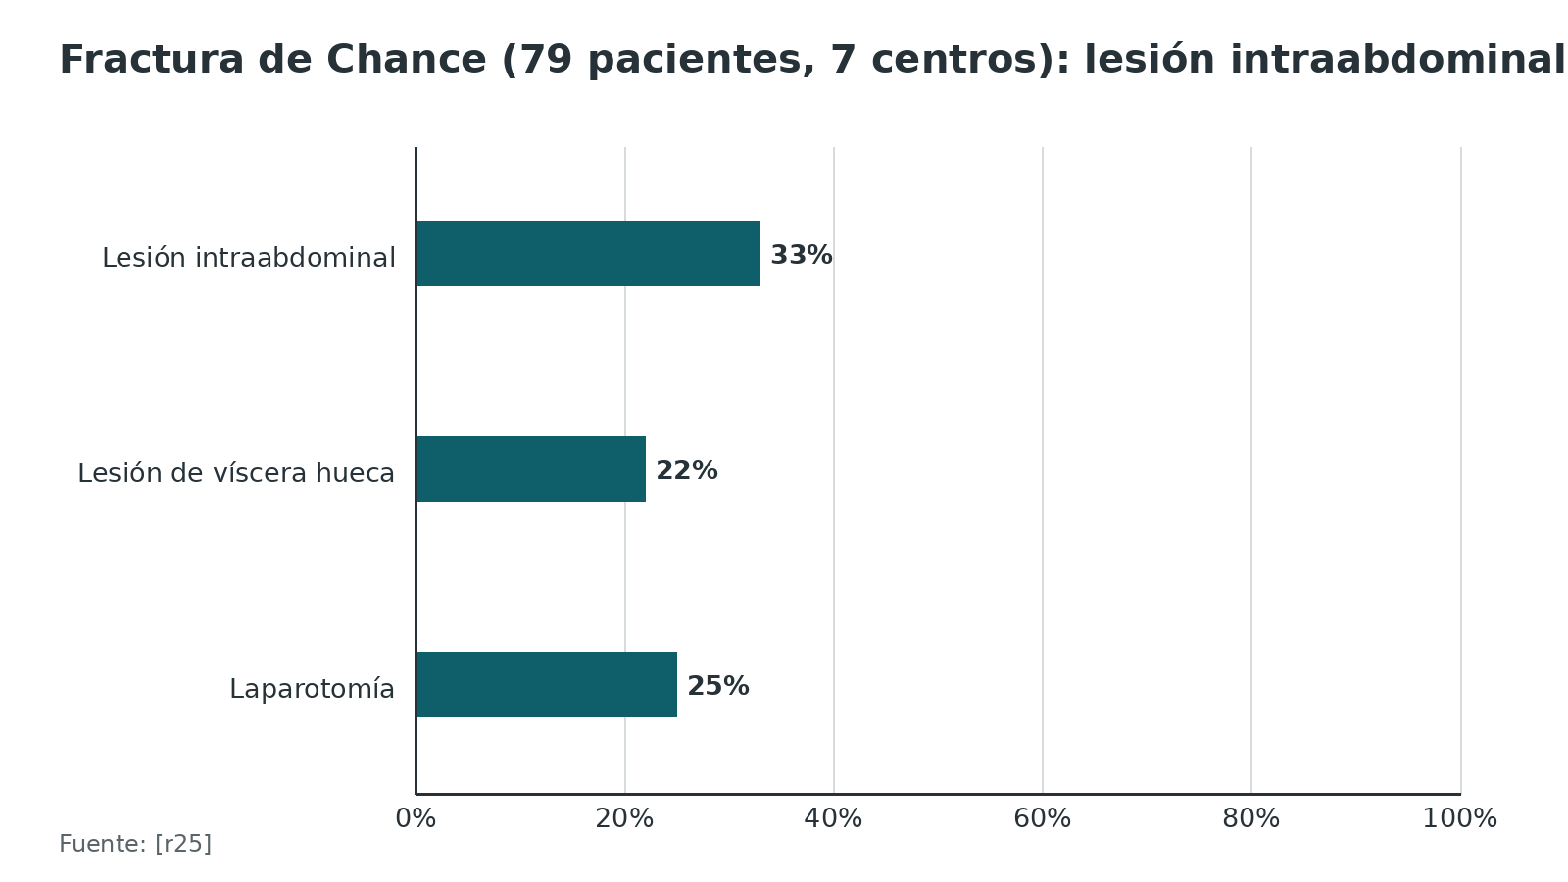
Figura 23. Complicaciones posoperatorias: fusión posterior abierta frente a instrumentación percutánea más fusión anterolateral [r84]
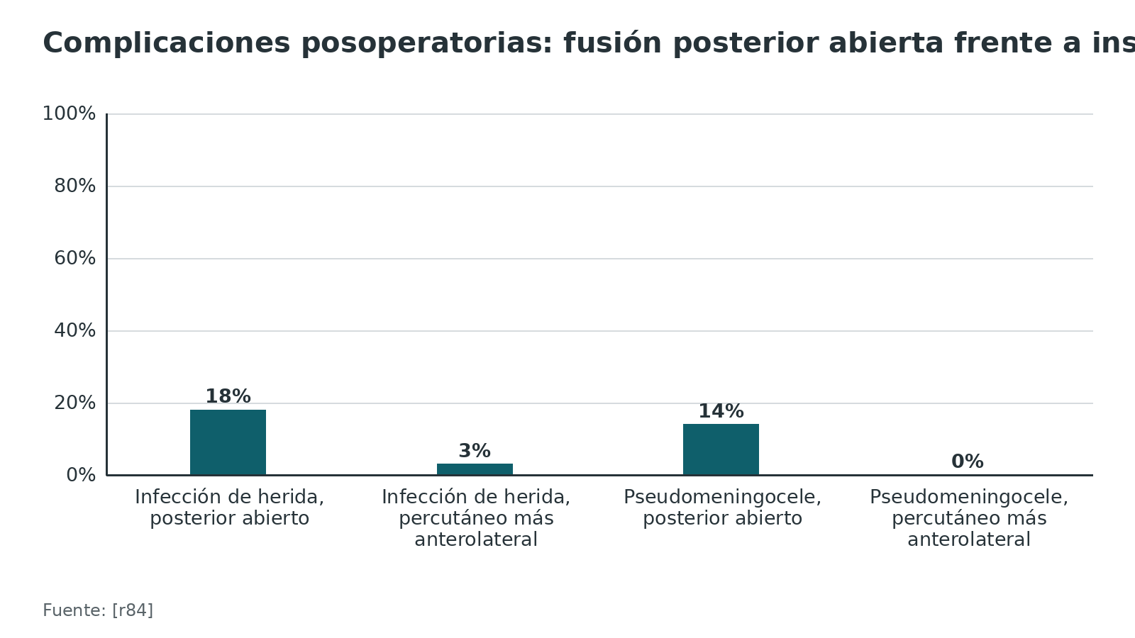
Referencias de este bloque
[r8] Serag I, Scherer J, Popescu EC, Costachescu B, Holas M, Alahmadi AS, et al. A meta-analysis of the incidence of intra-abdominal injuries associated with thoracic or lumbar flexion-distraction injuries. Injury. 2025;56(6):112337. doi:10.1016/j.injury.2025.112337 (RS-MA · acceso resumen) https://doi.org/10.1016/j.injury.2025.112337
[r19] Tan T, Huang MS, Rutges J, Marion TE, Fitzgerald M, Hunn MK, et al. Rate and Predictors of Failure in the Conservative Management of Stable Thoracolumbar Burst Fractures: A Systematic Review and Meta-Analysis. Global Spine J. 2022;12(6):1254-1266. doi:10.1177/21925682211031207 (RS-MA · acceso resumen) https://doi.org/10.1177/21925682211031207
[r21] Sharif S, Shaikh Y, Yaman O, Zileli M. Surgical Techniques for Thoracolumbar Spine Fractures: WFNS Spine Committee Recommendations. Neurospine. 2021;18(4):667-680. doi:10.14245/ns.2142206.253 (guia · acceso abierto) https://doi.org/10.14245/ns.2142206.253
[r23] Perna A, Franchini A, Rovere G, Velluto C, Borruto MI, Scaramuzzo L, et al. Do More Screws Mean Better Stability? Four (4S) vs. Six (6S) Screws for Short-Segment Fixation in Thoracolumbar Fractures-A Systematic Review and Meta-Analysis. J Clin Med. 2025;14(16). doi:10.3390/jcm14165672 (RS-MA · acceso resumen) https://doi.org/10.3390/jcm14165672
[r25] Tyroch AH, McGuire EL, McLean SF, Kozar RA, Gates KA, Kaups KL, et al. The association between Chance fractures and intra-abdominal injuries revisited: a multicenter review. Am Surg. 2005;71(5):434-8. doi:10.1177/000313480507100514 (cohorte · acceso resumen) https://doi.org/10.1177/000313480507100514
[r27] Raksin PB, Harrop JS, Anderson PA, Arnold PM, Chi JH, Dailey AT, et al. Congress of Neurological Surgeons Systematic Review and Evidence-Based Guidelines on the Evaluation and Treatment of Patients With Thoracolumbar Spine Trauma: Prophylaxis and Treatment of Thromboembolic Events. Neurosurgery. 2019;84(1):E39-E42. doi:10.1093/neuros/nyy367 (guia · acceso resumen) https://doi.org/10.1093/neuros/nyy367
[r31] Taddei G, Pietrantonio A, Petrella G, Toccaceli G, Piragine G, Mastino L, et al. Predictors of failure of non-operative management in neurologically intact thoracolumbar burst fractures: a systematic review and meta-analysis. Eur Spine J. 2026. doi:10.1007/s00586-026-10402-8 (RS-MA · acceso resumen) https://doi.org/10.1007/s00586-026-10402-8
[r32] Bailey CS, Urquhart JC, Dvorak MF, Nadeau M, Boyd MC, Thomas KC, et al. Orthosis versus no orthosis for the treatment of thoracolumbar burst fractures without neurologic injury: a multicenter prospective randomized equivalence trial. Spine J. 2014;14(11):2557-64. doi:10.1016/j.spinee.2013.10.017 (ECA · acceso resumen) https://doi.org/10.1016/j.spinee.2013.10.017
[r33] Tian F, Tu LY, Gu WF, Zhang EF, Wang ZB, Chu G, et al. Percutaneous versus open pedicle screw instrumentation in treatment of thoracic and lumbar spine fractures: A systematic review and meta-analysis. Medicine (Baltimore). 2018;97(41):e12535. doi:10.1097/MD.0000000000012535 (RS-MA · acceso resumen) https://doi.org/10.1097/MD.0000000000012535
[r38] Abudou M, Chen X, Kong X, Wu T. Surgical versus non-surgical treatment for thoracolumbar burst fractures without neurological deficit. Cochrane Database Syst Rev. 2013;2013(6):CD005079. doi:10.1002/14651858.CD005079.pub3 (RS-MA · acceso resumen) https://doi.org/10.1002/14651858.CD005079.pub3
[r46] Shen WJ, Liu TJ, Shen YS. Nonoperative treatment versus posterior fixation for thoracolumbar junction burst fractures without neurologic deficit. Spine (Phila Pa 1976). 2001;26(9):1038-45. doi:10.1097/00007632-200105010-00010 (ECA · acceso resumen) https://doi.org/10.1097/00007632-200105010-00010
[r48] Costa F, Sharif S, Bajamal AH, Shaikh Y, Anania CD, Zileli M. Clinical and Radiological Factors Affecting Thoracolumbar Fractures Outcome: WFNS Spine Committee Recommendations. Neurospine. 2021;18(4):693-703. doi:10.14245/ns.2142518.259 (guia · acceso abierto) https://doi.org/10.14245/ns.2142518.259
[r55] Arnold PM, Anderson PA, Chi JH, Dailey AT, Dhall SS, Eichholz KM, et al. Congress of Neurological Surgeons Systematic Review and Evidence-Based Guidelines on the Evaluation and Treatment of Patients With Thoracolumbar Spine Trauma: Pharmacological Treatment. Neurosurgery. 2019;84(1):E36-E38. doi:10.1093/neuros/nyy371 (guia · acceso resumen) https://doi.org/10.1093/neuros/nyy371
[r61] Han MS, Lee GJ, Lee SK, Jang JW, Moon BJ, Lee JK, et al. Risks and benefits of timely screw removal after thoracolumbar spine fractures treated with non-fusion technique. J Clin Neurosci. 2021;89:397-404. doi:10.1016/j.jocn.2021.05.035 (serie · acceso resumen) https://doi.org/10.1016/j.jocn.2021.05.035
[r69] Joaquim AF, Ghizoni E, Tedeschi H, Batista UC, Patel AA. Clinical results of patients with thoracolumbar spine trauma treated according to the Thoracolumbar Injury Classification and Severity Score. J Neurosurg Spine. 2014;20(5):562-7. doi:10.3171/2014.2.SPINE121114 (cohorte · acceso resumen) https://doi.org/10.3171/2014.2.SPINE121114
[r77] Tan T, Rutges J, Marion T, Gonzalvo A, Mathew J, Fitzgerald M, et al. Anterior versus posterior approach in traumatic thoracolumbar burst fractures deemed for surgical management: Systematic review and meta-analysis. J Clin Neurosci. 2019;70:189-197. doi:10.1016/j.jocn.2019.07.083 (RS-MA · acceso resumen) https://doi.org/10.1016/j.jocn.2019.07.083
[r81] Yu D, Zhang Y, Li X, Wang W, Li Z, Xiao J. Efficacy and safety of posterior short-segment versus long-segment pedicle screws fixation for thoracolumbar burst fractures: A systematic review and meta-analysis. Medicine (Baltimore). 2025;104(23):e42699. doi:10.1097/MD.0000000000042699 (RS-MA · acceso resumen) https://doi.org/10.1097/MD.0000000000042699
[r82] Esposito F, Bove I, Vitulli F, Bocchino A, Barbanera A, Nape S, et al. Outcome Measures of Open versus Minimally Invasive Surgery for Thoracolumbar Spinal Traumatic Fractures: A Systematic Review and Meta-Analysis. J Clin Med. 2024;13(18). doi:10.3390/jcm13185558 (RS-MA · acceso resumen) https://doi.org/10.3390/jcm13185558
[r84] Todeschi J, Ganau M, Zaed I, Bozzi MT, Mallereau CH, Gallinaro P, et al. Managing Incomplete and Complete Thoracolumbar Burst Fractures (AO Spine A3 and A4). Results from a Prospective Single-Center Study Comparing Posterior Percutaneous Instrumentation plus Mini-Open Anterolateral Fusion versus Single-Stage Posterior Instrumented Fusion. World Neurosurg. 2021;150:e657-e667. doi:10.1016/j.wneu.2021.03.069 (cohorte · acceso resumen) https://doi.org/10.1016/j.wneu.2021.03.069

Pronóstico
Función y dolor a largo plazo. En el ensayo con el seguimiento más largo, de 16 a 22 años, que según sus autores no tenía antecedentes a ese plazo, los pacientes con estallido estable tratados sin cirugía refirieron menos dolor y mejor función que los operados [r15]. En el ensayo de ortesis frente a ninguna ortesis, a los 5 a 10 años el Roland-Morris fue de 3,6 y 4,8 (p = 0,486), sin diferencia [r65]. La cifosis residual no se relacionó con la función: no hubo correlación significativa entre la cifosis regional y el dolor o la discapacidad en 75 pacientes sin cirugía [r9], ni correlación evidente con los síntomas en otra serie [r50]. Sí se correlacionó la edad con la discapacidad [r9]. En una cohorte prospectiva, el dolor, la función y la discapacidad mejoraron tanto en A3 como en A4, con o sin cirugía [r64].
Retorno al trabajo. En una revisión de alcance de 31 estudios sin lesión medular, el retorno al trabajo varió de 25 % a 100 % tras cirugía y de 38 % a 100 % sin cirugía, y la estimación agrupada fue de 76 % a 84 %, sin importar el tratamiento; solo 8 estudios tuvieron bajo riesgo de sesgo [r29]. Ninguno de los 2 ensayos del Cochrane mostró diferencia significativa en el regreso al trabajo [r38], y el metaanálisis de 2012 tampoco [r62]. La revisión del comité WFNS, con 2 estudios que midieron el tiempo hasta volver al trabajo, no halló diferencia significativa (76,6 días sin cirugía y 63,9 con cirugía; p = 0,84), aunque su texto concluye que la cirugía permite volver antes [r5]; ese texto y su tabla no coinciden, y conviene citar la tabla.
Qué decirle al paciente. Un consenso de cirujanos y una revisión de 38 estudios estimaron que, al año de un estallido tratado con yeso u ortesis, 40 % está libre de dolor y 70 % recupera el rango de movimiento previo; se espera la reincorporación laboral en 4 a 6 meses y una estancia hospitalaria de 4 a 5 días [r28]. Informar de forma consistente importa, porque las expectativas influyen en el resultado [r28].
Neurológico. La escala ASIA de ingreso, la sensibilidad sacra y la función de esfínteres predicen la recuperación neurológica (grado B) [r24]. En 28 pacientes con TLICS de 4 o más que se operaron, 43 % tenía AIS A antes de la cirugía y 43 % lo mantuvo; ninguno empeoró [r69]. En lesión medular torácica y toracolumbar, 66,8 % mejoró al menos 1 grado AIS con cirugía en 24 horas y 48,9 % con cirugía tardía, sin diferencia significativa [r73].
Factores que empeoran el pronóstico. Según el comité WFNS, el resultado empeora con la edad, las comorbilidades, el tabaquismo y el uso prolongado de esteroides en dosis altas; en el obeso operado la cifosis puede progresar, y un Cobb posoperatorio por encima de 10,5 grados anticipa un peor resultado [r48]. En la serie de fracaso conservador, la edad y el canal residual pequeño fueron predictores [r19].
Figura 24. Al año de un estallido tratado con yeso u ortesis: lo que se espera [r28]
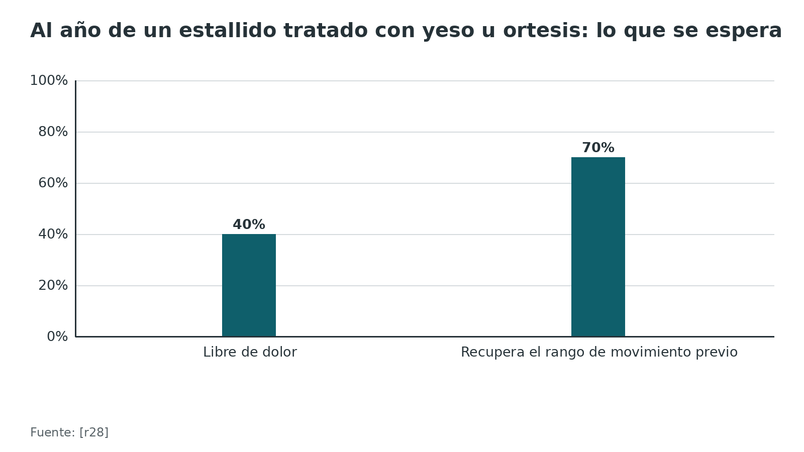
Figura 25. Retorno al trabajo agrupado en la revisión de alcance (límites del rango) [r29]
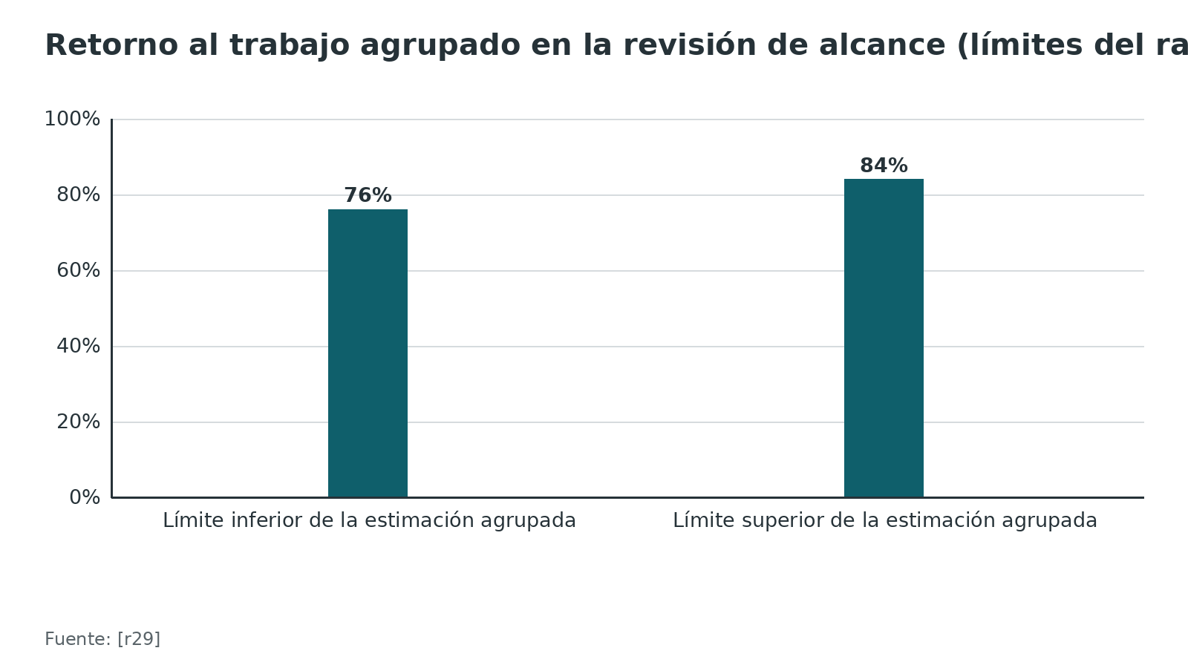
Figura 26. Roland-Morris a los 5-10 años: ortesis frente a sin ortesis [r65]
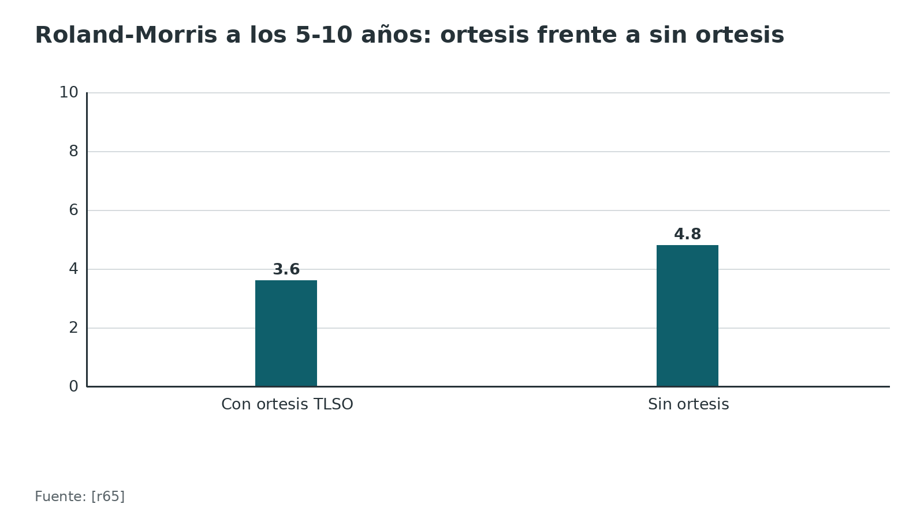
Figura 27. TLICS de 4 o más operados (28 pacientes): grados AIS antes y al final del seguimiento [r69]
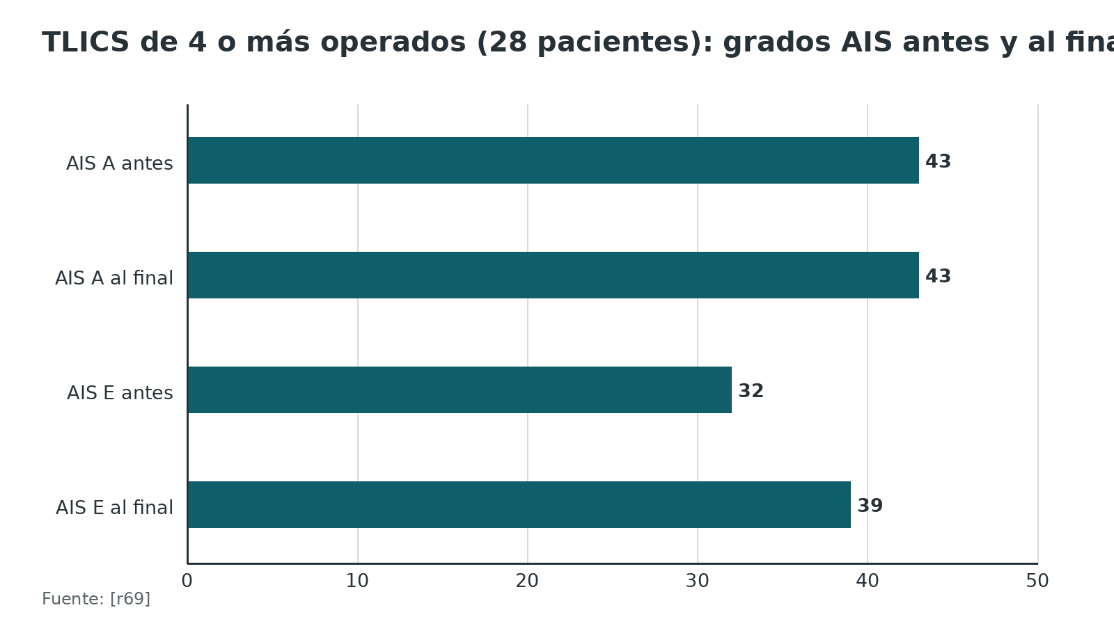
Referencias de este bloque
[r5] Peev N, Zileli M, Sharif S, Arif S, Brady Z. Indications for Nonsurgical Treatment of Thoracolumbar Spine Fractures: WFNS Spine Committee Recommendations. Neurospine. 2021;18(4):713-724. doi:10.14245/ns.2142390.195 (guia · acceso abierto) https://doi.org/10.14245/ns.2142390.195
[r9] Soultanis K, Thano A, Soucacos PN. "Outcome of thoracolumbar compression fractures following non-operative treatment". Injury. 2021;52(12):3685-3690. doi:10.1016/j.injury.2021.05.019 (serie · acceso resumen) https://doi.org/10.1016/j.injury.2021.05.019
[r15] Wood KB, Buttermann GR, Phukan R, Harrod CC, Mehbod A, Shannon B, et al. Operative compared with nonoperative treatment of a thoracolumbar burst fracture without neurological deficit: a prospective randomized study with follow-up at sixteen to twenty-two years. J Bone Joint Surg Am. 2015;97(1):3-9. doi:10.2106/JBJS.N.00226 (ECA · acceso resumen) https://doi.org/10.2106/JBJS.N.00226
[r19] Tan T, Huang MS, Rutges J, Marion TE, Fitzgerald M, Hunn MK, et al. Rate and Predictors of Failure in the Conservative Management of Stable Thoracolumbar Burst Fractures: A Systematic Review and Meta-Analysis. Global Spine J. 2022;12(6):1254-1266. doi:10.1177/21925682211031207 (RS-MA · acceso resumen) https://doi.org/10.1177/21925682211031207
[r24] Harrop JS, Chi JH, Anderson PA, Arnold PM, Dailey AT, Dhall SS, et al. Congress of Neurological Surgeons Systematic Review and Evidence-Based Guidelines on the Evaluation and Treatment of Patients With Thoracolumbar Spine Trauma: Neurological Assessment. Neurosurgery. 2019;84(1):E32-E35. doi:10.1093/neuros/nyy370 (guia · acceso resumen) https://doi.org/10.1093/neuros/nyy370
[r28] Schouten R, Lewkonia P, Noonan VK, Dvorak MF, Fisher CG. Expectations of recovery and functional outcomes following thoracolumbar trauma: an evidence-based medicine process to determine what surgeons should be telling their patients. J Neurosurg Spine. 2015;22(1):101-11. doi:10.3171/2014.9.SPINE13849 (revision · acceso resumen) https://doi.org/10.3171/2014.9.SPINE13849
[r29] Suijkerbuijk M, Cranenbroek D, Van Ameijden SI, Van Egmond PW, Joosen MCW, De Jongh MAC, et al. Return to work following traumatic fractures of the thoracolumbar spine without spinal cord injury: a scoping review. Acta Orthop. 2026;97:83-90. doi:10.2340/17453674.2026.45364 (revision · acceso resumen) https://doi.org/10.2340/17453674.2026.45364
[r38] Abudou M, Chen X, Kong X, Wu T. Surgical versus non-surgical treatment for thoracolumbar burst fractures without neurological deficit. Cochrane Database Syst Rev. 2013;2013(6):CD005079. doi:10.1002/14651858.CD005079.pub3 (RS-MA · acceso resumen) https://doi.org/10.1002/14651858.CD005079.pub3
[r48] Costa F, Sharif S, Bajamal AH, Shaikh Y, Anania CD, Zileli M. Clinical and Radiological Factors Affecting Thoracolumbar Fractures Outcome: WFNS Spine Committee Recommendations. Neurospine. 2021;18(4):693-703. doi:10.14245/ns.2142518.259 (guia · acceso abierto) https://doi.org/10.14245/ns.2142518.259
[r50] Avanzi O, Meves R, Silber Caffaro MF, Buarque de Hollanda JP, Queiroz M. THORACOLUMBAR BURST FRACTURES: CORRELATION BETWEEN KYPHOSIS AND FUNCTION POST NON-OPERATIVE TREATMENT. Rev Bras Ortop. 2009;44(5):408-14. doi:10.1016/S2255-4971(15)30271-8 (serie · acceso resumen) https://doi.org/10.1016/S2255-4971(15)30271-8
[r62] Gnanenthiran SR, Adie S, Harris IA. Nonoperative versus operative treatment for thoracolumbar burst fractures without neurologic deficit: a meta-analysis. Clin Orthop Relat Res. 2012;470(2):567-77. doi:10.1007/s11999-011-2157-7 (RS-MA · acceso resumen) https://doi.org/10.1007/s11999-011-2157-7
[r64] Kweh BTS, Dandurand C, Vaccaro AR, Schnake KJ, El-Sharkawi M, Bransford RJ, et al. Patient-reported outcomes following operative and nonoperative management of A3 versus A4 thoracolumbar burst fractures. J Neurosurg Spine. 2026;45(2):287-299. doi:10.3171/2026.1.SPINE251316 (cohorte · acceso resumen) https://doi.org/10.3171/2026.1.SPINE251316
[r65] Urquhart JC, Alrehaili OA, Fisher CG, Fleming A, Rasoulinejad P, Gurr K, et al. Treatment of thoracolumbar burst fractures: extended follow-up of a randomized clinical trial comparing orthosis versus no orthosis. J Neurosurg Spine. 2017;27(1):42-47. doi:10.3171/2016.11.SPINE161031 (ECA · acceso resumen) https://doi.org/10.3171/2016.11.SPINE161031
[r69] Joaquim AF, Ghizoni E, Tedeschi H, Batista UC, Patel AA. Clinical results of patients with thoracolumbar spine trauma treated according to the Thoracolumbar Injury Classification and Severity Score. J Neurosurg Spine. 2014;20(5):562-7. doi:10.3171/2014.2.SPINE121114 (cohorte · acceso resumen) https://doi.org/10.3171/2014.2.SPINE121114
[r73] Ter Wengel PV, Martin E, De Witt Hamer PC, Feller RE, van Oortmerssen JAE, van der Gaag NA, et al. Impact of Early (<24 h) Surgical Decompression on Neurological Recovery in Thoracic Spinal Cord Injury: A Meta-Analysis. J Neurotrauma. 2019;36(18):2609-2617. doi:10.1089/neu.2018.6277 (RS-MA · acceso resumen) https://doi.org/10.1089/neu.2018.6277

Ortesis, rehabilitación y seguimiento
Lo que está estudiado. No hay un protocolo único; lo que sigue son esquemas descritos en ensayos, no órdenes.
- Sin cirugía y sin ortesis. En el ensayo canadiense, el grupo sin ortesis se animó a caminar de inmediato con restricciones de flexión durante 8 semanas [r32].
- Con ortesis. El grupo con TLSO caminaba cuando la ortesis estaba lista y la dejaba tras 8 a 10 semanas [r32].
- Movilidad temprana. Otro ensayo permitió actividad hasta el límite del dolor desde el día de la lesión con una ortesis de hiperextensión, y concluyó que es seguro [r46].
- Ortesis de 3 puntos. El ensayo en marcha usará una ortesis de 3 puntos en hiperextensión durante 6 semanas en el brazo no quirúrgico [r70].
- Después de cirugía sin fusión. El retiro de los tornillos dentro de 12 meses se asoció con mejor preservación de la movilidad segmentaria; ningún paciente refirió más dolor tras el retiro [r61].
Lo que no está claro. La guía del CNS considera la ortesis una opción a criterio del tratante [r67], y la revisión más reciente no encuentra estudios que comparen con ortesis o sin ella según la gravedad [r31]. Los plazos concretos de cada actividad, de los controles de imagen y de la vuelta al deporte son práctica habitual / opinión experta, sin estudio que los sostenga; se acuerdan con el tutor.
Seguimiento. Control clínico y radiográfico seriado con el objetivo de detectar a tiempo el fracaso conservador (progresión de la cifosis, dolor que impide movilizar) o la falla del implante [r19][r31]. La estancia hospitalaria esperada ronda los 4 a 5 días y el regreso laboral, los 4 a 6 meses [r28].
Qué preguntar en cada control. Dolor y analgesia, déficit neurológico nuevo, capacidad funcional (ODI o Roland-Morris), estado de la herida si hubo cirugía, trombosis y, si se usó ortesis, tolerancia y piel (práctica habitual / opinión experta).
Figura 28. Duración de la ortesis o de las restricciones descritas en ensayos (semanas) [r32] [r70]
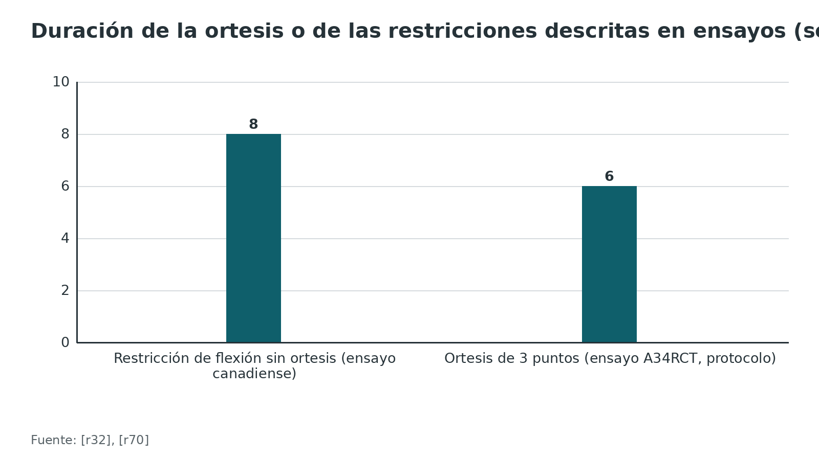
Referencias de este bloque
[r19] Tan T, Huang MS, Rutges J, Marion TE, Fitzgerald M, Hunn MK, et al. Rate and Predictors of Failure in the Conservative Management of Stable Thoracolumbar Burst Fractures: A Systematic Review and Meta-Analysis. Global Spine J. 2022;12(6):1254-1266. doi:10.1177/21925682211031207 (RS-MA · acceso resumen) https://doi.org/10.1177/21925682211031207
[r28] Schouten R, Lewkonia P, Noonan VK, Dvorak MF, Fisher CG. Expectations of recovery and functional outcomes following thoracolumbar trauma: an evidence-based medicine process to determine what surgeons should be telling their patients. J Neurosurg Spine. 2015;22(1):101-11. doi:10.3171/2014.9.SPINE13849 (revision · acceso resumen) https://doi.org/10.3171/2014.9.SPINE13849
[r31] Taddei G, Pietrantonio A, Petrella G, Toccaceli G, Piragine G, Mastino L, et al. Predictors of failure of non-operative management in neurologically intact thoracolumbar burst fractures: a systematic review and meta-analysis. Eur Spine J. 2026. doi:10.1007/s00586-026-10402-8 (RS-MA · acceso resumen) https://doi.org/10.1007/s00586-026-10402-8
[r32] Bailey CS, Urquhart JC, Dvorak MF, Nadeau M, Boyd MC, Thomas KC, et al. Orthosis versus no orthosis for the treatment of thoracolumbar burst fractures without neurologic injury: a multicenter prospective randomized equivalence trial. Spine J. 2014;14(11):2557-64. doi:10.1016/j.spinee.2013.10.017 (ECA · acceso resumen) https://doi.org/10.1016/j.spinee.2013.10.017
[r46] Shen WJ, Liu TJ, Shen YS. Nonoperative treatment versus posterior fixation for thoracolumbar junction burst fractures without neurologic deficit. Spine (Phila Pa 1976). 2001;26(9):1038-45. doi:10.1097/00007632-200105010-00010 (ECA · acceso resumen) https://doi.org/10.1097/00007632-200105010-00010
[r61] Han MS, Lee GJ, Lee SK, Jang JW, Moon BJ, Lee JK, et al. Risks and benefits of timely screw removal after thoracolumbar spine fractures treated with non-fusion technique. J Clin Neurosci. 2021;89:397-404. doi:10.1016/j.jocn.2021.05.035 (serie · acceso resumen) https://doi.org/10.1016/j.jocn.2021.05.035
[r65] Urquhart JC, Alrehaili OA, Fisher CG, Fleming A, Rasoulinejad P, Gurr K, et al. Treatment of thoracolumbar burst fractures: extended follow-up of a randomized clinical trial comparing orthosis versus no orthosis. J Neurosurg Spine. 2017;27(1):42-47. doi:10.3171/2016.11.SPINE161031 (ECA · acceso resumen) https://doi.org/10.3171/2016.11.SPINE161031
[r67] Hoh DJ, Qureshi S, Anderson PA, Arnold PM, John HC, Dailey AT, et al. Congress of Neurological Surgeons Systematic Review and Evidence-Based Guidelines on the Evaluation and Treatment of Patients With Thoracolumbar Spine Trauma: Nonoperative Care. Neurosurgery. 2019;84(1):E46-E49. doi:10.1093/neuros/nyy369 (guia · acceso resumen) https://doi.org/10.1093/neuros/nyy369
[r70] Häckel S, Stienen MN, Martens B, Neuhaus V, Albers CE. Study Protocol for a Randomized Controlled Clinical Trial on the Outcome of Surgical Versus Primary Nonsurgical Treatment of Traumatic Thoracolumbar Spine Burst Fractures in Patients Without Neurological Symptoms-A34RCT. Neurosurg Pract. 2024;5(2):e00091. doi:10.1227/neuprac.0000000000000091 (ECA · acceso abierto) https://doi.org/10.1227/neuprac.0000000000000091

Perlas y trampas

Perlas
- TLICS y AO Spine hablan del mismo problema desde ángulos distintos: el primero suma puntos para sugerir cirugía [r1]; el segundo describe mejor la morfología y reproduce más entre cirujanos [r30].
- La fractura vertical de la lámina en un estallido es un signo de compresión; no equivale a ruptura de la banda de tensión posterior [r4].
- Para el ligamento posterior en TC, 2 hallazgos o más (desalineación facetaria, fractura laminar horizontal, fractura de apófisis espinosa o ensanchamiento interespinoso) tuvieron valor predictivo positivo de 94 %; con 0 hallazgos fue de 3 % [r26].
- En A3 y A4 sin déficit, el fracaso del manejo conservador (conversión a cirugía) agrupó 9,2 % en un metaanálisis [r19] y 3,8 % en uno más reciente [r31]; el compromiso del canal fue el predictor más consistente [r31].
- La ortesis no cambió el resultado funcional en el ensayo canadiense de equivalencia: Roland-Morris de 6,8 con ortesis y 7,7 sin ella a los 3 meses [r32].
- La fijación percutánea tuvo resultados equivalentes a la abierta, con menos sangrado, menor tiempo quirúrgico y menor estancia [r33][r22].
- Fusionar además de fijar no aporta: la guía del CNS (grado A) no le halló mejora clínica ni radiológica, y sí más sangrado y más minutos de cirugía [r22].

Trampas
- Los puntos de TLICS no se memorizan de un solo libro: la raíz nerviosa vale 2 puntos en una revisión [r2] y 1 punto en otras [r34][r35]. Verifica en el artículo original antes de calcular.
- Un TLICS bajo no garantiza estabilidad: en 233 estallidos, 21 pacientes con 2 puntos se consideraron inestables por otros criterios [r36].
- El kappa del ligamento posterior es bajo (0,11 en tipo A y 0,161 para usar M1 entre expertos): no firmes "ligamento íntegro" por reflejo [r12][r37].
- La radiografía sola deja pasar fracturas inestables (sensibilidad de 33,3 % en una serie de trauma grave) [r7]; la guía NICE de 2016 todavía la propone como primera prueba en T1-L3 sin signos neurológicos [r20].
- Un resultado radiológico "peor" no es siempre uno clínico peor: en una cohorte, A4 progresó más en Cobb que A3 (+6,1° frente a +4,1°) con fracaso clínico casi igual (3,9 % y 3,3 %) [r31].
- No generalices un ensayo pequeño: el Cochrane reunió solo 2 ensayos con 87 participantes y resultados contrarios [r38].

Preguntas de autoevaluación
1. Un paciente neurológicamente íntegro con estallido y TLICS de 4. ¿Cuál es la lectura más correcta?
a) Tratamiento quirúrgico obligatorio
b) Tratamiento conservador obligatorio
c) Zona intermedia: puede manejarse de cualquiera de las dos formas según preferencia del cirujano y del paciente
d) Debe pedirse otra prueba y no se puede decidir
Respuesta: c. Con TLICS de 3 o menos se sugiere tratamiento conservador, con 5 o más cirugía, y con 4 la lesión puede manejarse de cualquiera de las dos formas, según la preferencia del cirujano y del paciente [r2].
2. Según la lógica de AO Spine, ¿qué se pregunta primero al clasificar una lesión toracolumbar?
a) Si el cuerpo vertebral tiene pared posterior comprometida
b) Si hay traslación, que se clasifica como tipo C
c) Si hay déficit neurológico
d) Si el paciente tiene comorbilidades
Respuesta: b. AO empieza por ver si hay una lesión translacional, que se considera tipo C; luego evalúa la banda de tensión (tipo B) y por último el cuerpo vertebral (tipo A) [r4].
3. ¿Qué componente de la clasificación se ha mostrado menos reproducible entre cirujanos?
a) El estado neurológico
b) La integridad del complejo ligamentario posterior
c) El tipo A frente al tipo C
d) El nivel vertebral
Respuesta: b. En 529 cirujanos, el acuerdo para juzgar la integridad del CLP en fracturas tipo A fue de apenas 0,11 [r12]; en otro estudio, la neurología tuvo acuerdo casi perfecto mientras el CLP fue moderado [r11].
4. En 100 pacientes con trauma grave, ¿cómo fue la sensibilidad para fracturas inestables de la radiografía convencional frente a la TC multidetector?
a) 33,3 % frente a 97,2 %
b) 70 % frente a 100 %
c) 75 % frente a 87 %
d) 91 % frente a 100 %
Respuesta: a. La sensibilidad media para fracturas inestables fue de 97,2 % con la TC multidetector y de 33,3 % con la radiografía convencional [r7]. Los 70 % y 100 % corresponden a otra serie para cualquier fractura [r56].
5. En fracturas toracolumbares agudas, ¿qué valor predictivo positivo para lesión del CLP (con la RM como referencia) tuvieron 2 o más hallazgos de TC (desalineación facetaria, fractura laminar horizontal, de apófisis espinosa o ensanchamiento interespinoso)?
a) 3 %
b) 43 %
c) 75 %
d) 94 %
Respuesta: d. En 614 pacientes, el valor predictivo positivo fue de 3 % con 0 hallazgos, 43 % con 1 y 94 % con 2 o más; un solo hallazgo es CLP indeterminado y pide RM [r26].
6. ¿Cuál fue la conclusión del Cochrane sobre cirugía frente a tratamiento no quirúrgico en estallido sin déficit?
a) La cirugía es superior en dolor y función
b) El manejo no quirúrgico es superior en dolor y función
c) La evidencia de 2 ensayos pequeños es contradictoria y no alcanza para decidir
d) No hay ningún ensayo publicado
Respuesta: c. El Cochrane incluyó 2 ensayos con 87 participantes, con resultados contrarios y riesgo alto de sesgo; concluyó que no alcanzan para decidir, aunque es probable que la cirugía traiga más complicaciones tempranas y reintervenciones [r38].
7. En el ensayo con seguimiento de 16 a 22 años en estallido estable sin déficit, ¿qué grupo refirió menos dolor y mejor función?
a) El operado
b) El no operado
c) Ambos igual
d) Solo el grupo con artrodesis anterior
Respuesta: b. El dolor mediano fue de 4 cm con cirugía y de 1,5 cm sin ella; el ODI, de 20 y 2; el Roland-Morris, de 7 y 1; la cifosis no difirió [r15]. Con 4,3 años de seguimiento, otro ensayo había favorecido la cirugía [r14].
8. En un estallido A3 sin déficit, ¿qué mostró el ensayo canadiense de ortesis frente a ninguna ortesis a los 3 meses?
a) Superioridad de la ortesis
b) Superioridad de ninguna ortesis
c) Equivalencia funcional con Roland-Morris de 6,8 y 7,7
d) Mayor fracaso sin ortesis
Respuesta: c. El Roland-Morris fue de 6,8 con TLSO y 7,7 sin ortesis y el IC 95 % de la diferencia quedó dentro del margen de equivalencia [r32]; a 5 a 10 años siguió sin diferencia [r65].
9. ¿Qué grado de recomendación tuvo en la guía del CNS el no añadir artrodesis a la fijación instrumentada de un estallido toracolumbar?
a) Grado A
b) Grado B
c) Grado C
d) Insuficiente
Respuesta: a. Es grado A: según la guía del CNS, la artrodesis añadida a los tornillos no mejoró lo clínico ni lo radiológico y sí sumó sangrado y tiempo [r22].
10. Un paciente con fractura de Chance (B1) por cinturón. ¿Qué dato de un metaanálisis debe hacerte pensar en el abdomen?
a) Incidencia agrupada de lesión intraabdominal de 3,6 %
b) Incidencia agrupada de lesión intraabdominal de 36,2 %
c) Incidencia agrupada de lesión intraabdominal de 0 %
d) Solo se asocia a politrauma sin cinturón
Respuesta: b. La incidencia agrupada fue de 36,2 %, con cirugía abdominal en 29,03 %, aunque probablemente está sobrestimada por el diseño retrospectivo [r8].
11. En pacientes con una fractura de columna, ¿qué porcentaje tenía otra fractura no contigua en el National Trauma Data Bank de 2010?
a) 1 %
b) 5 %
c) 19 %
d) 50 %
Respuesta: c. La incidencia global de fracturas no contiguas fue de 19 %, asociada a lesiones graves del tronco y a mecanismos de alta velocidad [r18]; NICE aconseja estudiar el resto de la columna ante una fractura nueva [r20].
12. En lesión medular, ¿qué asoció el metaanálisis de 26 estudios con la descompresión antes de las 8 o 12 horas?
a) Un OR de 3,37 de mejoría de al menos 1 grado AIS, con evidencia de baja calidad
b) Menor mortalidad demostrada
c) Ningún efecto
d) Peor recuperación neurológica
Respuesta: a. La cirugía temprana se asoció con mejoría de al menos 1 grado AIS (OR 1,85) y el OR fue 3,37 con descompresión antes de 8 o 12 horas; los autores señalan falta de evidencia de alta calidad [r16]. En lesión torácica y toracolumbar, otro metaanálisis no halló diferencia significativa a las 24 horas [r73].

Lectura recomendada
- Evaluación primaria del politrauma (capítulo hermano de esta biblioteca) (lectura): https://t.cescac.com/tema/atls-evaluacion-primaria/
- Lectura sistemática de la radiografía (capítulo hermano de esta biblioteca) (lectura): https://t.cescac.com/tema/lectura-sistematica-rx/
- AO Surgery Reference: Thoracic and lumbar trauma (lectura recomendada) (lectura): https://surgeryreference.aofoundation.org/spine/trauma/thoracolumbar
- AO Surgery Reference: AO Spine thoracolumbar injury classification system (lectura recomendada) (lectura): https://surgeryreference.aofoundation.org/spine/trauma/thoracolumbar/further-reading/rationale-for-fracture-classification-a0-a1-a2-a3-a4-b1-b2-b3-c
- AO Surgery Reference: Posterior open approach, midline (lectura recomendada) (lectura): https://surgeryreference.aofoundation.org/spine/trauma/thoracolumbar/approach/posterior-open-approach---midline-approach-t1-s1
- AO Surgery Reference: Percutaneous posterior approach for pedicle screw placement (lectura recomendada) (lectura): https://surgeryreference.aofoundation.org/spine/trauma/thoracolumbar/approach/percutaneous-posterior-approach-for-pedicle-screw-placement
- NICE NG41: Spinal injury, assessment and initial management (guía oficial) (lectura): https://www.nice.org.uk/guidance/ng41/chapter/Recommendations
- CNS Guidelines: Thoracolumbar Spine Trauma, operative vs nonoperative (guía oficial) (lectura): https://www.cns.org/guideline-chapters/congress-neurological-surgeons-systematic-review-evidence-based-guidelines/chapter_1
- WFNS Spine Committee: Indications for nonsurgical treatment of thoracolumbar fractures (acceso abierto) (lectura): https://doi.org/10.14245/ns.2142390.195
- How to treat Thoracolumbar Burst Fractures (AO Spine TLA3-A4) in Neurologically Intact Patients? (video): https://www.youtube.com/watch?v=AMN3tIRk4LE
- Manejo de las fracturas toracolumbares traumáticas (versión en español, Harvard Global Orthopaedics Collaborative) (video): https://www.youtube.com/watch?v=yRw08VlT4NI
- Surgical Techniques: Thoracic Pedicle Screw Placement (Congress of Neurological Surgeons) (video): https://www.youtube.com/watch?v=3MElmZsXhiQ

Palabras clave
fractura toracolumbar · TLICS · AO Spine · TL AOSIS · complejo ligamentario posterior · banda de tensión · fractura por estallido · A3 y A4 · fractura de Chance · flexión-distracción · traslación (tipo C) · modificadores M1 y M2 · unión toracolumbar · déficit neurológico · ASIA / AIS · cifosis postraumática · ortesis TLSO · tratamiento conservador · tornillos pediculares · segmento corto · cirugía percutánea · fijación sin fusión · abordaje anterior o posterior · columna no contigua · TC y RM · kappa interobservador · zona gris del puntaje · retiro de tornillos · retorno al trabajo · descompresión temprana

Para recordar
- TLICS = morfología + ligamento posterior + neurología [r1].
- TLICS: 3 o menos conservador, 5 o más cirugía, 4 zona gris [r2].
- AO Spine: A comprime, B desgarra la banda posterior, C desplaza [r3].
- Neurología AO Spine: N0 íntegro, N1 transitorio, N2 raíz, N3 incompleto, N4 completo [r2].
- M1 es ligamento dudoso; M2 es comorbilidad que cambia la decisión [r4].
- Déficit neurológico nuevo: la balanza se inclina hacia cirugía [r2].
- Tipos B y C: cirugía de preferencia; tipo A sin colapso ni déficit: se puede esperar [r5].
- Estallido sin déficit: operar o no, la evidencia no dicta una sola respuesta [r6].
- TC clasifica, RM aclara el ligamento, la radiografía deja pasar lo inestable [r7].
- Chance por cinturón: pregunta por el abdomen [r8].

Caso de staff
Caso didáctico, inventado como tal; no corresponde a un paciente real.

Caso didáctico de staff: caída desde altura con dolor lumbar alto y sin déficit
Caso sintético, sin datos de pacientes reales. Varón de 29 años que cae desde un andamio. Llega con dolor intenso en la unión toracolumbar, sin déficit neurológico (sensibilidad sacra y esfínteres conservados, fuerza 5/5) y sin otras lesiones graves. La TC muestra fractura de L1 con compromiso de la pared posterior y de ambos platillos, retropulsión al canal, pérdida de altura anterior moderada y ninguno de los 4 hallazgos de lesión posterior (sin desalineación facetaria, fractura laminar horizontal, fractura de apófisis espinosa ni ensanchamiento interespinoso). No hay RM todavía.

Preguntas para discutir
1. ¿Qué clasificación AO Spine y qué puntaje de TLICS asignas, y qué dato falta para cerrar el CLP?
2. ¿Qué buscas en el resto de la columna y en el abdomen, y por qué?
3. ¿Operas o esperas? ¿Qué criterios inclinan la balanza?
4. Si decides esperar, ¿ortesis o no, y qué vigilas?
5. Si decides operar, ¿qué abordaje, cuántos niveles y qué haces con la fusión?

Resolución
Es un estallido completo con CLP aparentemente íntegro: A4, N0, con M1 solo si el CLP queda dudoso. Con 0 hallazgos de TC de lesión posterior el valor predictivo positivo para lesión del CLP fue de 3 % [r26], así que la RM no es obligatoria si la TC es limpia; si hubiera un solo hallazgo, se pide RM [r26]. En TLICS suma 2 puntos por estallido y 0 por CLP y neurología, es decir, 2 puntos (zona conservadora) [r2]; en TL AOSIS, A4 vale 5 y N0 vale 0, lo que cae en la zona gris de 4 a 5 [r2]. Se estudia el resto de la columna por las fracturas no contiguas (19 %) [r18]; no hay mecanismo de cinturón, así que el abdomen se explora según la clínica [r8]. En esta zona gris, el comité WFNS acepta ambas opciones [r5]: se pesan el canal comprometido (el predictor más consistente de fracaso conservador) [r31], la cifosis y la pérdida de altura [r48], la edad y la preferencia informada. Si se espera, la ortesis es opcional: el ensayo de equivalencia no halló diferencia funcional [r32]. Si se opera, lo razonable es fijación posterior de segmento corto con tornillo en la vértebra fracturada, percutánea si hay experiencia, sin fusión obligatoria [r21][r22][r33].
Mensaje para llevarse: Clasifica con TC, no te fíes de un TLICS bajo para llamar estable a un estallido y decide con el paciente cuando la evidencia no inclina la balanza [r36][r5].

Referencias completas
Formato Vancouver con enlace DOI. Una referencia entra solo si se abrió la fuente y se guardó el fragmento que respalda el dato.
[r1] Vaccaro AR, Lehman RA Jr, Hurlbert RJ, Anderson PA, Harris M, Hedlund R, et al. A new classification of thoracolumbar injuries: the importance of injury morphology, the integrity of the posterior ligamentous complex, and neurologic status. Spine (Phila Pa 1976). 2005;30(20):2325-33. doi:10.1097/01.brs.0000182986.43345.cb (revision · acceso resumen) https://doi.org/10.1097/01.brs.0000182986.43345.cb
[r2] Costachescu B, Popescu CE, Iliescu BF. Analysis of the Classification Systems for Thoracolumbar Fractures in Adults and Their Evolution and Impact on Clinical Management. J Clin Med. 2022;11(9). doi:10.3390/jcm11092498 (revision · acceso abierto) https://doi.org/10.3390/jcm11092498
[r3] Vaccaro AR, Oner C, Kepler CK, Dvorak M, Schnake K, Bellabarba C, et al. AOSpine thoracolumbar spine injury classification system: fracture description, neurological status, and key modifiers. Spine (Phila Pa 1976). 2013;38(23):2028-37. doi:10.1097/BRS.0b013e3182a8a381 (serie · acceso resumen) https://doi.org/10.1097/BRS.0b013e3182a8a381
[r4] AO Foundation. AO Spine thoracolumbar injury classification system. En: AO Surgery Reference, Thoracic and lumbar trauma [Internet]. Davos: AO Foundation; [consultado 2026 oct 14]. Disponible en: https://surgeryreference.aofoundation.org/spine/trauma/thoracolumbar/further-reading/rationale-for-fracture-classification-a0-a1-a2-a3-a4-b1-b2-b3-c (web-oficial · acceso abierto) https://surgeryreference.aofoundation.org/spine/trauma/thoracolumbar/further-reading/rationale-for-fracture-classification-a0-a1-a2-a3-a4-b1-b2-b3-c
[r5] Peev N, Zileli M, Sharif S, Arif S, Brady Z. Indications for Nonsurgical Treatment of Thoracolumbar Spine Fractures: WFNS Spine Committee Recommendations. Neurospine. 2021;18(4):713-724. doi:10.14245/ns.2142390.195 (guia · acceso abierto) https://doi.org/10.14245/ns.2142390.195
[r6] Rabb CH, Hoh DJ, Anderson PA, Arnold PM, Chi JH, Dailey AT, et al. Congress of Neurological Surgeons Systematic Review and Evidence-Based Guidelines on the Evaluation and Treatment of Patients with Thoracolumbar Spine Trauma: Operative Versus Nonoperative Treatment. Neurosurgery. 2019;84(1):E50-E52. doi:10.1093/neuros/nyy361 (guia · acceso resumen) https://doi.org/10.1093/neuros/nyy361
[r7] Wintermark M, Mouhsine E, Theumann N, Mordasini P, van Melle G, Leyvraz PF, et al. Thoracolumbar spine fractures in patients who have sustained severe trauma: depiction with multi-detector row CT. Radiology. 2003;227(3):681-9. doi:10.1148/radiol.2273020592 (cohorte · acceso resumen) https://doi.org/10.1148/radiol.2273020592
[r8] Serag I, Scherer J, Popescu EC, Costachescu B, Holas M, Alahmadi AS, et al. A meta-analysis of the incidence of intra-abdominal injuries associated with thoracic or lumbar flexion-distraction injuries. Injury. 2025;56(6):112337. doi:10.1016/j.injury.2025.112337 (RS-MA · acceso resumen) https://doi.org/10.1016/j.injury.2025.112337
[r9] Soultanis K, Thano A, Soucacos PN. "Outcome of thoracolumbar compression fractures following non-operative treatment". Injury. 2021;52(12):3685-3690. doi:10.1016/j.injury.2021.05.019 (serie · acceso resumen) https://doi.org/10.1016/j.injury.2021.05.019
[r10] Kepler CK, Vaccaro AR, Koerner JD, Dvorak MF, Kandziora F, Rajasekaran S, et al. Reliability analysis of the AOSpine thoracolumbar spine injury classification system by a worldwide group of naïve spinal surgeons. Eur Spine J. 2016;25(4):1082-6. doi:10.1007/s00586-015-3765-9 (serie · acceso resumen) https://doi.org/10.1007/s00586-015-3765-9
[r11] Kaul R, Chhabra HS, Vaccaro AR, Abel R, Tuli S, Shetty AP, et al. Reliability assessment of AOSpine thoracolumbar spine injury classification system and Thoracolumbar Injury Classification and Severity Score (TLICS) for thoracolumbar spine injuries: results of a multicentre study. Eur Spine J. 2017;26(5):1470-1476. doi:10.1007/s00586-016-4663-5 (serie · acceso resumen) https://doi.org/10.1007/s00586-016-4663-5
[r12] Schroeder GD, Kepler CK, Koerner JD, Oner FC, Fehlings MG, Aarabi B, et al. A Worldwide Analysis of the Reliability and Perceived Importance of an Injury to the Posterior Ligamentous Complex in AO Type A Fractures. Global Spine J. 2015;5(5):378-82. doi:10.1055/s-0035-1549034 (serie · acceso resumen) https://doi.org/10.1055/s-0035-1549034
[r13] Chou TY, Tsuang FY, Hsu YL, Chai CL. Surgical Versus Non-Surgical Treatment for Thoracolumbar Burst Fractures Without Neurological Deficit: A Systematic Review and Meta-Analysis. Global Spine J. 2024;14(2):740-749. doi:10.1177/21925682231181875 (RS-MA · acceso resumen) https://doi.org/10.1177/21925682231181875
[r14] Siebenga J, Leferink VJ, Segers MJ, Elzinga MJ, Bakker FC, Haarman HJ, et al. Treatment of traumatic thoracolumbar spine fractures: a multicenter prospective randomized study of operative versus nonsurgical treatment. Spine (Phila Pa 1976). 2006;31(25):2881-90. doi:10.1097/01.brs.0000247804.91869.1e (ECA · acceso resumen) https://doi.org/10.1097/01.brs.0000247804.91869.1e
[r15] Wood KB, Buttermann GR, Phukan R, Harrod CC, Mehbod A, Shannon B, et al. Operative compared with nonoperative treatment of a thoracolumbar burst fracture without neurological deficit: a prospective randomized study with follow-up at sixteen to twenty-two years. J Bone Joint Surg Am. 2015;97(1):3-9. doi:10.2106/JBJS.N.00226 (ECA · acceso resumen) https://doi.org/10.2106/JBJS.N.00226
[r16] Hsieh YL, Tay J, Hsu SH, Chen WT, Fang YD, Liew CQ, et al. Early versus Late Surgical Decompression for Traumatic Spinal Cord Injury on Neurological Recovery: A Systematic Review and Meta-Analysis. J Neurotrauma. 2021;38(21):2927-2936. doi:10.1089/neu.2021.0102 (RS-MA · acceso resumen) https://doi.org/10.1089/neu.2021.0102
[r17] Aly MM, Soliman Y, Elemam RA, Pizones J, Alzahrani A, Elwatidy S. How frequently MRI modifies thoracolumbar fractures' classification or decision-making? A systematic review and meta-analysis. Eur Spine J. 2024;33(4):1540-1549. doi:10.1007/s00586-023-08087-4 (RS-MA · acceso resumen) https://doi.org/10.1007/s00586-023-08087-4
[r18] Nelson DW, Martin MJ, Martin ND, Beekley A. Evaluation of the risk of noncontiguous fractures of the spine in blunt trauma. J Trauma Acute Care Surg. 2013;75(1):135-9. doi:10.1097/ta.0b013e3182984a08 (cohorte · acceso resumen) https://doi.org/10.1097/ta.0b013e3182984a08
[r19] Tan T, Huang MS, Rutges J, Marion TE, Fitzgerald M, Hunn MK, et al. Rate and Predictors of Failure in the Conservative Management of Stable Thoracolumbar Burst Fractures: A Systematic Review and Meta-Analysis. Global Spine J. 2022;12(6):1254-1266. doi:10.1177/21925682211031207 (RS-MA · acceso resumen) https://doi.org/10.1177/21925682211031207
[r20] National Institute for Health and Care Excellence. Spinal injury: assessment and initial management. NICE guideline NG41 [Internet]. London: NICE; 2016 [consultado 2026 oct 14]. Disponible en: https://www.nice.org.uk/guidance/ng41/chapter/Recommendations (guia · acceso abierto) https://www.nice.org.uk/guidance/ng41/chapter/Recommendations
[r21] Sharif S, Shaikh Y, Yaman O, Zileli M. Surgical Techniques for Thoracolumbar Spine Fractures: WFNS Spine Committee Recommendations. Neurospine. 2021;18(4):667-680. doi:10.14245/ns.2142206.253 (guia · acceso abierto) https://doi.org/10.14245/ns.2142206.253
[r22] Chi JH, Eichholz KM, Anderson PA, Arnold PM, Dailey AT, Dhall SS, et al. Congress of Neurological Surgeons Systematic Review and Evidence-Based Guidelines on the Evaluation and Treatment of Patients With Thoracolumbar Spine Trauma: Novel Surgical Strategies. Neurosurgery. 2019;84(1):E59-E62. doi:10.1093/neuros/nyy364 (guia · acceso resumen) https://doi.org/10.1093/neuros/nyy364
[r23] Perna A, Franchini A, Rovere G, Velluto C, Borruto MI, Scaramuzzo L, et al. Do More Screws Mean Better Stability? Four (4S) vs. Six (6S) Screws for Short-Segment Fixation in Thoracolumbar Fractures-A Systematic Review and Meta-Analysis. J Clin Med. 2025;14(16). doi:10.3390/jcm14165672 (RS-MA · acceso resumen) https://doi.org/10.3390/jcm14165672
[r24] Harrop JS, Chi JH, Anderson PA, Arnold PM, Dailey AT, Dhall SS, et al. Congress of Neurological Surgeons Systematic Review and Evidence-Based Guidelines on the Evaluation and Treatment of Patients With Thoracolumbar Spine Trauma: Neurological Assessment. Neurosurgery. 2019;84(1):E32-E35. doi:10.1093/neuros/nyy370 (guia · acceso resumen) https://doi.org/10.1093/neuros/nyy370
[r25] Tyroch AH, McGuire EL, McLean SF, Kozar RA, Gates KA, Kaups KL, et al. The association between Chance fractures and intra-abdominal injuries revisited: a multicenter review. Am Surg. 2005;71(5):434-8. doi:10.1177/000313480507100514 (cohorte · acceso resumen) https://doi.org/10.1177/000313480507100514
[r26] Aly MM, Abdelaziz M, Alfaisal FA, Alrumian RA, Espinoza XAS, Gutiérrez-González R, et al. Multicenter External Validation of the Accuracy of Computed Tomography Criteria for Detecting Thoracolumbar Posterior Ligamentous Complex Injury. Neurosurgery. 2025;96(6):1236-1248. doi:10.1227/neu.0000000000003263 (cohorte · acceso resumen) https://doi.org/10.1227/neu.0000000000003263
[r27] Raksin PB, Harrop JS, Anderson PA, Arnold PM, Chi JH, Dailey AT, et al. Congress of Neurological Surgeons Systematic Review and Evidence-Based Guidelines on the Evaluation and Treatment of Patients With Thoracolumbar Spine Trauma: Prophylaxis and Treatment of Thromboembolic Events. Neurosurgery. 2019;84(1):E39-E42. doi:10.1093/neuros/nyy367 (guia · acceso resumen) https://doi.org/10.1093/neuros/nyy367
[r28] Schouten R, Lewkonia P, Noonan VK, Dvorak MF, Fisher CG. Expectations of recovery and functional outcomes following thoracolumbar trauma: an evidence-based medicine process to determine what surgeons should be telling their patients. J Neurosurg Spine. 2015;22(1):101-11. doi:10.3171/2014.9.SPINE13849 (revision · acceso resumen) https://doi.org/10.3171/2014.9.SPINE13849
[r29] Suijkerbuijk M, Cranenbroek D, Van Ameijden SI, Van Egmond PW, Joosen MCW, De Jongh MAC, et al. Return to work following traumatic fractures of the thoracolumbar spine without spinal cord injury: a scoping review. Acta Orthop. 2026;97:83-90. doi:10.2340/17453674.2026.45364 (revision · acceso resumen) https://doi.org/10.2340/17453674.2026.45364
[r30] Pidd KT, Sadauskas D, Tomatis V, Knight EJ. Which is the Superior Thoracolumbar Injury Classification Tool? TLICS Versus AOSpine 2013: A Systematic Review. Global Spine J. 2025;15(4):2536-2546. doi:10.1177/21925682241311303 (RS-MA · acceso resumen) https://doi.org/10.1177/21925682241311303
[r31] Taddei G, Pietrantonio A, Petrella G, Toccaceli G, Piragine G, Mastino L, et al. Predictors of failure of non-operative management in neurologically intact thoracolumbar burst fractures: a systematic review and meta-analysis. Eur Spine J. 2026. doi:10.1007/s00586-026-10402-8 (RS-MA · acceso resumen) https://doi.org/10.1007/s00586-026-10402-8
[r32] Bailey CS, Urquhart JC, Dvorak MF, Nadeau M, Boyd MC, Thomas KC, et al. Orthosis versus no orthosis for the treatment of thoracolumbar burst fractures without neurologic injury: a multicenter prospective randomized equivalence trial. Spine J. 2014;14(11):2557-64. doi:10.1016/j.spinee.2013.10.017 (ECA · acceso resumen) https://doi.org/10.1016/j.spinee.2013.10.017
[r33] Tian F, Tu LY, Gu WF, Zhang EF, Wang ZB, Chu G, et al. Percutaneous versus open pedicle screw instrumentation in treatment of thoracic and lumbar spine fractures: A systematic review and meta-analysis. Medicine (Baltimore). 2018;97(41):e12535. doi:10.1097/MD.0000000000012535 (RS-MA · acceso resumen) https://doi.org/10.1097/MD.0000000000012535
[r34] Nandolia K, Saran S, Varshney G, Shirodkar K, Iyengar KP, Botchu R. Spine Trauma Classifications: Historical, Current, and Emerging Perspectives for Radiologists. Indian J Radiol Imaging. 2025;35(4):529-539. doi:10.1055/s-0045-1805025 (revision · acceso abierto) https://doi.org/10.1055/s-0045-1805025
[r35] Mo AZ, Miller PE, Troy MJ, Rademacher ES, Hedequist DJ. The AOSpine thoracolumbar spine injury classification system: A comparative study with the thoracolumbar injury classification system and severity score in children. OTA Int. 2019;2(4):e036. doi:10.1097/OI9.0000000000000036 (serie · acceso abierto) https://doi.org/10.1097/OI9.0000000000000036
[r36] Woo JH, Lee HW, Choi HJ, Kwon YM. Are "Unstable" Burst Fractures Really Unstable? J Korean Neurosurg Soc. 2021;64(6):944-949. doi:10.3340/jkns.2021.0080 (cohorte · acceso resumen) https://doi.org/10.3340/jkns.2021.0080
[r37] Canseco JA, Paziuk T, Schroeder GD, Dvorak MF, Öner CF, Benneker LM, et al. Interobserver Reliability in the Classification of Thoracolumbar Fractures Using the AO Spine TL Injury Classification System Among 22 Clinical Experts in Spine Trauma Care. Global Spine J. 2024;14(1_suppl):17S-24S. doi:10.1177/21925682231202371 (serie · acceso resumen) https://doi.org/10.1177/21925682231202371
[r38] Abudou M, Chen X, Kong X, Wu T. Surgical versus non-surgical treatment for thoracolumbar burst fractures without neurological deficit. Cochrane Database Syst Rev. 2013;2013(6):CD005079. doi:10.1002/14651858.CD005079.pub3 (RS-MA · acceso resumen) https://doi.org/10.1002/14651858.CD005079.pub3
[r39] Jansson KA, Blomqvist P, Svedmark P, Granath F, Buskens E, Larsson M, et al. Thoracolumbar vertebral fractures in Sweden: an analysis of 13,496 patients admitted to hospital. Eur J Epidemiol. 2010;25(6):431-7. doi:10.1007/s10654-010-9461-5 (cohorte · acceso resumen) https://doi.org/10.1007/s10654-010-9461-5
[r40] Zileli M, Sharif S, Fornari M. Incidence and Epidemiology of Thoracolumbar Spine Fractures: WFNS Spine Committee Recommendations. Neurospine. 2021;18(4):704-712. doi:10.14245/ns.2142418.209 (guia · acceso abierto) https://doi.org/10.14245/ns.2142418.209
[r41] Inaba K, Nosanov L, Menaker J, Bosarge P, Williams L, Turay D, et al. Prospective derivation of a clinical decision rule for thoracolumbar spine evaluation after blunt trauma: An American Association for the Surgery of Trauma Multi-Institutional Trials Group Study. J Trauma Acute Care Surg. 2015;78(3):459-65; discussion 465-7. doi:10.1097/TA.0000000000000560 (cohorte · acceso resumen) https://doi.org/10.1097/TA.0000000000000560
[r42] Buyukayten V, Ridderikhof ML, Twisk JWR, Groot OQ, Doornberg JN, Bloemers FW. The AO Spine TL Injury Classification System Drives Clinical Decision Making in Acute Thoracolumbar Fractures: A Retrospective Evaluation of Clinical Implementation. Global Spine J. 2026;16(7):3297-3304. doi:10.1177/21925682261432541 (cohorte · acceso resumen) https://doi.org/10.1177/21925682261432541
[r43] VandenBerg J, Cullison K, Fowler SA, Parsons MS, McAndrew CM, Carpenter CR. Blunt Thoracolumbar-Spine Trauma Evaluation in the Emergency Department: A Meta-Analysis of Diagnostic Accuracy for History, Physical Examination, and Imaging. J Emerg Med. 2019;56(2):153-165. doi:10.1016/j.jemermed.2018.10.032 (RS-MA · acceso resumen) https://doi.org/10.1016/j.jemermed.2018.10.032
[r44] Pizones J, Sánchez-Mariscal F, Zúñiga L, Álvarez P, Izquierdo E. Prospective analysis of magnetic resonance imaging accuracy in diagnosing traumatic injuries of the posterior ligamentous complex of the thoracolumbar spine. Spine (Phila Pa 1976). 2013;38(9):745-51. doi:10.1097/BRS.0b013e31827934e4 (cohorte · acceso resumen) https://doi.org/10.1097/BRS.0b013e31827934e4
[r45] Vaccaro AR, Rihn JA, Saravanja D, Anderson DG, Hilibrand AS, Albert TJ, et al. Injury of the posterior ligamentous complex of the thoracolumbar spine: a prospective evaluation of the diagnostic accuracy of magnetic resonance imaging. Spine (Phila Pa 1976). 2009;34(23):E841-7. doi:10.1097/BRS.0b013e3181bd11be (cohorte · acceso resumen) https://doi.org/10.1097/BRS.0b013e3181bd11be
[r46] Shen WJ, Liu TJ, Shen YS. Nonoperative treatment versus posterior fixation for thoracolumbar junction burst fractures without neurologic deficit. Spine (Phila Pa 1976). 2001;26(9):1038-45. doi:10.1097/00007632-200105010-00010 (ECA · acceso resumen) https://doi.org/10.1097/00007632-200105010-00010
[r47] AO Foundation. Posterior open approach - midline approach (T1-S1). En: AO Surgery Reference, Thoracic and lumbar trauma [Internet]. Davos: AO Foundation; [consultado 2026 oct 14]. Disponible en: https://surgeryreference.aofoundation.org/spine/trauma/thoracolumbar/approach/posterior-open-approach---midline-approach-t1-s1 (web-oficial · acceso abierto) https://surgeryreference.aofoundation.org/spine/trauma/thoracolumbar/approach/posterior-open-approach---midline-approach-t1-s1
[r48] Costa F, Sharif S, Bajamal AH, Shaikh Y, Anania CD, Zileli M. Clinical and Radiological Factors Affecting Thoracolumbar Fractures Outcome: WFNS Spine Committee Recommendations. Neurospine. 2021;18(4):693-703. doi:10.14245/ns.2142518.259 (guia · acceso abierto) https://doi.org/10.14245/ns.2142518.259
[r49] Yaman O, Zileli M, Şentürk S, Paksoy K, Sharif S. Kyphosis After Thoracolumbar Spine Fractures: WFNS Spine Committee Recommendations. Neurospine. 2021;18(4):681-692. doi:10.14245/ns.2142340.170 (guia · acceso abierto) https://doi.org/10.14245/ns.2142340.170
[r50] Avanzi O, Meves R, Silber Caffaro MF, Buarque de Hollanda JP, Queiroz M. THORACOLUMBAR BURST FRACTURES: CORRELATION BETWEEN KYPHOSIS AND FUNCTION POST NON-OPERATIVE TREATMENT. Rev Bras Ortop. 2009;44(5):408-14. doi:10.1016/S2255-4971(15)30271-8 (serie · acceso resumen) https://doi.org/10.1016/S2255-4971(15)30271-8
[r51] Dailey AT, Arnold PM, Anderson PA, Chi JH, Dhall SS, Eichholz KM, et al. Congress of Neurological Surgeons Systematic Review and Evidence-Based Guidelines on the Evaluation and Treatment of Patients With Thoracolumbar Spine Trauma: Classification of Injury. Neurosurgery. 2019;84(1):E24-E27. doi:10.1093/neuros/nyy372 (guia · acceso resumen) https://doi.org/10.1093/neuros/nyy372
[r52] Bajamal AH, Permana KR, Faris M, Zileli M, Peev NA. Classification and Radiological Diagnosis of Thoracolumbar Spine Fractures: WFNS Spine Committee Recommendations. Neurospine. 2021;18(4):656-666. doi:10.14245/ns.2142650.325 (guia · acceso abierto) https://doi.org/10.14245/ns.2142650.325
[r53] Hartensuer R, Weise A, Breuing J, Bieler D, Sprengel K, Huber-Wagner S, et al. Initial surgical management of spinal injuries in patients with multiple and/or severe injuries- the 2022 update of the German clinical practice guideline. Eur J Trauma Emerg Surg. 2025;51(1):70. doi:10.1007/s00068-024-02759-6 (guia · acceso resumen) https://doi.org/10.1007/s00068-024-02759-6
[r54] Dhall SS, Dailey AT, Anderson PA, Arnold PM, Chi JH, Eichholz KM, et al. Congress of Neurological Surgeons Systematic Review and Evidence-Based Guidelines on the Evaluation and Treatment of Patients With Thoracolumbar Spine Trauma: Hemodynamic Management. Neurosurgery. 2019;84(1):E43-E45. doi:10.1093/neuros/nyy368 (guia · acceso resumen) https://doi.org/10.1093/neuros/nyy368
[r55] Arnold PM, Anderson PA, Chi JH, Dailey AT, Dhall SS, Eichholz KM, et al. Congress of Neurological Surgeons Systematic Review and Evidence-Based Guidelines on the Evaluation and Treatment of Patients With Thoracolumbar Spine Trauma: Pharmacological Treatment. Neurosurgery. 2019;84(1):E36-E38. doi:10.1093/neuros/nyy371 (guia · acceso resumen) https://doi.org/10.1093/neuros/nyy371
[r56] Antevil JL, Sise MJ, Sack DI, Kidder B, Hopper A, Brown CV. Spiral computed tomography for the initial evaluation of spine trauma: A new standard of care? J Trauma. 2006;61(2):382-7. doi:10.1097/01.ta.0000226154.38852.e6 (cohorte · acceso resumen) https://doi.org/10.1097/01.ta.0000226154.38852.e6
[r57] Falcão L, Ohannesian VA, Monteiro PQ, Silva RAS, Menezes IR, Suruagy Motta RFO, et al. Accuracy of CT Scan for Detecting Posterior Ligamentous Complex Injury in Traumatic Thoracolumbar Fractures: A Systematic Review and Meta-Analysis. Global Spine J. 2025;15(7):3531-3543. doi:10.1177/21925682251343525 (RS-MA · acceso resumen) https://doi.org/10.1177/21925682251343525
[r58] Qureshi S, Dhall SS, Anderson PA, Arnold PM, Chi JH, Dailey AT, et al. Congress of Neurological Surgeons Systematic Review and Evidence-Based Guidelines on the Evaluation and Treatment of Patients With Thoracolumbar Spine Trauma: Radiological Evaluation. Neurosurgery. 2019;84(1):E28-E31. doi:10.1093/neuros/nyy373 (guia · acceso resumen) https://doi.org/10.1093/neuros/nyy373
[r59] Falcão L, Ohannesian VA, Almeida LGS, Pereira KLA, Menezes IR, Suruagy Motta RFO, et al. Diagnostic Accuracy of Ultrasonography for Detecting Posterior Ligamentous Complex Injuries of Thoracolumbar Trauma: An Updated Systematic Review With Meta-Analysis. Global Spine J. 2026;16(2):1289-1299. doi:10.1177/21925682251373054 (RS-MA · acceso resumen) https://doi.org/10.1177/21925682251373054
[r60] Butler R, Donley C, Mohammed Z, Lepard J, Vess E, Andrews N, et al. Nonoperative Management of Isolated Thoracolumbar Flexion Distraction Injuries: A Single-Center Study. Int J Spine Surg. 2024;18(4):383-388. doi:10.14444/8619 (cohorte · acceso resumen) https://doi.org/10.14444/8619
[r61] Han MS, Lee GJ, Lee SK, Jang JW, Moon BJ, Lee JK, et al. Risks and benefits of timely screw removal after thoracolumbar spine fractures treated with non-fusion technique. J Clin Neurosci. 2021;89:397-404. doi:10.1016/j.jocn.2021.05.035 (serie · acceso resumen) https://doi.org/10.1016/j.jocn.2021.05.035
[r62] Gnanenthiran SR, Adie S, Harris IA. Nonoperative versus operative treatment for thoracolumbar burst fractures without neurologic deficit: a meta-analysis. Clin Orthop Relat Res. 2012;470(2):567-77. doi:10.1007/s11999-011-2157-7 (RS-MA · acceso resumen) https://doi.org/10.1007/s11999-011-2157-7
[r63] Tee JW, Kweh BTS, Vaccaro AR, Schnake KJ, El-Sharkawi M, Popescu EC, et al. Incomplete (A3) versus complete (A4) thoracolumbar burst fractures: results from a prospective international multicenter cohort study. J Neurosurg Spine. 2025;44(3):469-482. doi:10.3171/2025.7.SPINE25285 (cohorte · acceso resumen) https://doi.org/10.3171/2025.7.SPINE25285
[r64] Kweh BTS, Dandurand C, Vaccaro AR, Schnake KJ, El-Sharkawi M, Bransford RJ, et al. Patient-reported outcomes following operative and nonoperative management of A3 versus A4 thoracolumbar burst fractures. J Neurosurg Spine. 2026;45(2):287-299. doi:10.3171/2026.1.SPINE251316 (cohorte · acceso resumen) https://doi.org/10.3171/2026.1.SPINE251316
[r65] Urquhart JC, Alrehaili OA, Fisher CG, Fleming A, Rasoulinejad P, Gurr K, et al. Treatment of thoracolumbar burst fractures: extended follow-up of a randomized clinical trial comparing orthosis versus no orthosis. J Neurosurg Spine. 2017;27(1):42-47. doi:10.3171/2016.11.SPINE161031 (ECA · acceso resumen) https://doi.org/10.3171/2016.11.SPINE161031
[r66] Mulcahy MJ, Dower A, Tait M. Orthosis versus no orthosis for the treatment of thoracolumbar burst fractures: A systematic review. J Clin Neurosci. 2021;85:49-56. doi:10.1016/j.jocn.2020.11.044 (RS-MA · acceso resumen) https://doi.org/10.1016/j.jocn.2020.11.044
[r67] Hoh DJ, Qureshi S, Anderson PA, Arnold PM, John HC, Dailey AT, et al. Congress of Neurological Surgeons Systematic Review and Evidence-Based Guidelines on the Evaluation and Treatment of Patients With Thoracolumbar Spine Trauma: Nonoperative Care. Neurosurgery. 2019;84(1):E46-E49. doi:10.1093/neuros/nyy369 (guia · acceso resumen) https://doi.org/10.1093/neuros/nyy369
[r68] Joaquim AF, de Almeida Bastos DC, Jorge Torres HH, Patel AA. Thoracolumbar Injury Classification and Injury Severity Score System: A Literature Review of Its Safety. Global Spine J. 2016;6(1):80-5. doi:10.1055/s-0035-1554775 (revision · acceso resumen) https://doi.org/10.1055/s-0035-1554775
[r69] Joaquim AF, Ghizoni E, Tedeschi H, Batista UC, Patel AA. Clinical results of patients with thoracolumbar spine trauma treated according to the Thoracolumbar Injury Classification and Severity Score. J Neurosurg Spine. 2014;20(5):562-7. doi:10.3171/2014.2.SPINE121114 (cohorte · acceso resumen) https://doi.org/10.3171/2014.2.SPINE121114
[r70] Häckel S, Stienen MN, Martens B, Neuhaus V, Albers CE. Study Protocol for a Randomized Controlled Clinical Trial on the Outcome of Surgical Versus Primary Nonsurgical Treatment of Traumatic Thoracolumbar Spine Burst Fractures in Patients Without Neurological Symptoms-A34RCT. Neurosurg Pract. 2024;5(2):e00091. doi:10.1227/neuprac.0000000000000091 (ECA · acceso abierto) https://doi.org/10.1227/neuprac.0000000000000091
[r71] Xing D, Chen Y, Ma JX, Song DH, Wang J, Yang Y, et al. A methodological systematic review of early versus late stabilization of thoracolumbar spine fractures. Eur Spine J. 2013;22(10):2157-66. doi:10.1007/s00586-012-2624-1 (RS-MA · acceso resumen) https://doi.org/10.1007/s00586-012-2624-1
[r72] Eichholz KM, Rabb CH, Anderson PA, Arnold PM, Chi JH, Dailey AT, et al. Congress of Neurological Surgeons Systematic Review and Evidence-Based Guidelines on the Evaluation and Treatment of Patients With Thoracolumbar Spine Trauma: Timing of Surgical Intervention. Neurosurgery. 2019;84(1):E53-E55. doi:10.1093/neuros/nyy362 (guia · acceso resumen) https://doi.org/10.1093/neuros/nyy362
[r73] Ter Wengel PV, Martin E, De Witt Hamer PC, Feller RE, van Oortmerssen JAE, van der Gaag NA, et al. Impact of Early (<24 h) Surgical Decompression on Neurological Recovery in Thoracic Spinal Cord Injury: A Meta-Analysis. J Neurotrauma. 2019;36(18):2609-2617. doi:10.1089/neu.2018.6277 (RS-MA · acceso resumen) https://doi.org/10.1089/neu.2018.6277
[r74] Bhimani AD, Carr MT, Al-Sharshai Z, Hickman Z, Margetis K. Ultra-early (≤8 hours) surgery for thoracolumbar spinal cord injuries: A systematic review and meta-analysis. N Am Spine Soc J. 2023;16:100285. doi:10.1016/j.xnsj.2023.100285 (RS-MA · acceso resumen) https://doi.org/10.1016/j.xnsj.2023.100285
[r75] Anderson PA, Raksin PB, Arnold PM, Chi JH, Dailey AT, Dhall SS, et al. Congress of Neurological Surgeons Systematic Review and Evidence-Based Guidelines on the Evaluation and Treatment of Patients with Thoracolumbar Spine Trauma: Surgical Approaches. Neurosurgery. 2019;84(1):E56-E58. doi:10.1093/neuros/nyy363 (guia · acceso resumen) https://doi.org/10.1093/neuros/nyy363
[r76] Xu GJ, Li ZJ, Ma JX, Zhang T, Fu X, Ma XL. Anterior versus posterior approach for treatment of thoracolumbar burst fractures: a meta-analysis. Eur Spine J. 2013;22(10):2176-83. doi:10.1007/s00586-013-2987-y (RS-MA · acceso resumen) https://doi.org/10.1007/s00586-013-2987-y
[r77] Tan T, Rutges J, Marion T, Gonzalvo A, Mathew J, Fitzgerald M, et al. Anterior versus posterior approach in traumatic thoracolumbar burst fractures deemed for surgical management: Systematic review and meta-analysis. J Clin Neurosci. 2019;70:189-197. doi:10.1016/j.jocn.2019.07.083 (RS-MA · acceso resumen) https://doi.org/10.1016/j.jocn.2019.07.083
[r78] Duan Y, Feng D, Chen J, Wu Y, Li T, Jiang L, et al. Anterior, Posterior and Anterior-Posterior Approaches for the Treatment of Thoracolumbar Burst Fractures: A Network Meta-Analysis of Randomized Controlled Trials. J Invest Surg. 2024;37(1):2301794. doi:10.1080/08941939.2024.2301794 (RS-MA · acceso resumen) https://doi.org/10.1080/08941939.2024.2301794
[r79] Hughes H, Carthy AM, Sheridan GA, Donnell JM, Doyle F, Butler J. Thoracolumbar Burst Fractures: A Systematic Review and Meta-Analysis Comparing Posterior-Only Instrumentation Versus Combined Anterior-Posterior Instrumentation. Spine (Phila Pa 1976). 2021;46(15):E840-E849. doi:10.1097/BRS.0000000000003934 (RS-MA · acceso resumen) https://doi.org/10.1097/BRS.0000000000003934
[r80] Aly TA. Short Segment versus Long Segment Pedicle Screws Fixation in Management of Thoracolumbar Burst Fractures: Meta-Analysis. Asian Spine J. 2017;11(1):150-160. doi:10.4184/asj.2017.11.1.150 (RS-MA · acceso resumen) https://doi.org/10.4184/asj.2017.11.1.150
[r81] Yu D, Zhang Y, Li X, Wang W, Li Z, Xiao J. Efficacy and safety of posterior short-segment versus long-segment pedicle screws fixation for thoracolumbar burst fractures: A systematic review and meta-analysis. Medicine (Baltimore). 2025;104(23):e42699. doi:10.1097/MD.0000000000042699 (RS-MA · acceso resumen) https://doi.org/10.1097/MD.0000000000042699
[r82] Esposito F, Bove I, Vitulli F, Bocchino A, Barbanera A, Nape S, et al. Outcome Measures of Open versus Minimally Invasive Surgery for Thoracolumbar Spinal Traumatic Fractures: A Systematic Review and Meta-Analysis. J Clin Med. 2024;13(18). doi:10.3390/jcm13185558 (RS-MA · acceso resumen) https://doi.org/10.3390/jcm13185558
[r83] Murans G, Meska L, Gaurilcikas M, Jespersen SM, Lindberg-Larsen M. Patient-reported outcome from minimal invasive surgery compared with conventional open surgery for thoracolumbar fractures of the spine. Brain Spine. 2024;4:102782. doi:10.1016/j.bas.2024.102782 (cohorte · acceso resumen) https://doi.org/10.1016/j.bas.2024.102782
[r84] Todeschi J, Ganau M, Zaed I, Bozzi MT, Mallereau CH, Gallinaro P, et al. Managing Incomplete and Complete Thoracolumbar Burst Fractures (AO Spine A3 and A4). Results from a Prospective Single-Center Study Comparing Posterior Percutaneous Instrumentation plus Mini-Open Anterolateral Fusion versus Single-Stage Posterior Instrumented Fusion. World Neurosurg. 2021;150:e657-e667. doi:10.1016/j.wneu.2021.03.069 (cohorte · acceso resumen) https://doi.org/10.1016/j.wneu.2021.03.069
[r85] AO Foundation. Percutaneous posterior approach for pedicle screw placement. En: AO Surgery Reference, Thoracic and lumbar trauma [Internet]. Davos: AO Foundation; [consultado 2026 oct 14]. Disponible en: https://surgeryreference.aofoundation.org/spine/trauma/thoracolumbar/approach/percutaneous-posterior-approach-for-pedicle-screw-placement (web-oficial · acceso abierto) https://surgeryreference.aofoundation.org/spine/trauma/thoracolumbar/approach/percutaneous-posterior-approach-for-pedicle-screw-placement

